10–1　早期印度文明



題號：1001-00005　　　\*084903-1001-00005\*　　　難易度：易　　　出處：精選試題

大乘佛教主張「渡人」，具普渡眾生的慈悲胸懷。請問：這個教派在哪一個時代發展成型？　  
(A)孔雀王朝　(B)貴霜王朝　(C)笈多王朝　(D)佛教傳入中國之後才有，是佛教中國化重要的指標

答案：(B)

解析：貴霜王朝的馬鳴創立大乘佛教，龍樹建立了大乘「中道」思想。

題號：1001-00006　　　\*084903-1001-00006\*　　　難易度：易　　　出處：精選試題

越南部分領土自古受中國統轄，深受中國文化影響，就其宗教而言，信奉什麼宗教？　  
(A)大乘佛教　(B)小乘佛教　(C)印度教　(D)伊斯蘭教

答案：(A)

題號：1001-00007　　　\*084903-1001-00007\*　　　難易度：易　　　出處：各校試題

阿明讀到某一國王的傳記時，發現這個國王的一生曾歷經了一次相當大的轉折，他先是讓許多人因戰爭而死亡或顛沛流離，但後來他改變了宗教信仰，痛恨殺戮，轉而寬厚治國，致力於弘揚宗教、使人免於不幸。請問阿明讀的應該是下列哪一本書？　  
(A)《釋迦牟尼正道之路》　(B)《佛國之王阿育》　(C)《吐蕃王棄宗弄贊》　(D)《穆罕默德與伊斯蘭教》

答案：(B)

題號：1001-00008　　　\*084903-1001-00008\*　　　難易度：易　　　出處：各校試題

佛教在西元一世紀之後，發展出大乘佛教與小乘佛教兩個教派，有關小乘佛教（即上座部佛教）的宗旨，下列敘述何者正確？　  
(A)普渡眾生　(B)人人皆可成佛　(C)個人不僅要渡自己，還要渡別人　(D)每個人都應依靠自身的努力修行，來完成自我的拯救

答案：(D)

題號：1001-00009　　　\*084903-1001-00009\*　　　難易度：易　　　出處：精選試題

印度信仰不是以「天人合一」為真理，因為印度人相信宇宙超然的存在，人僅為自然的一部分，人僅為宇宙秩序之一環，人與天並非相對或一致的生命；人須反璞歸真，解脫物質世界與世道人心，回復宇宙原始精神或去我從天，方能圓滿。請問：依據佛教中，超脫物質世界與世道人心的最高境界，屬於下列何者？　  
(A)美好天堂　(B)無限輪迴　(C)寂靜涅槃　(D)絕妙仙界

答案：(C)

解析：佛教中，根除欲望所達到的最高境界，是寂靜無聲的涅槃。  
(A)天堂為瑣羅亞斯德宗教、基督宗教和伊斯蘭教的主張。  
(B)輪迴為婆羅門教、佛教、印度教的主張，輪迴不符題幹所述的境界。  
(D)為中國道教的主張。

題號：1001-00010　　　\*084903-1001-00010\*　　　難易度：中　　　出處：精選試題

附圖是某一種宗教的廟宇建築。請問：它是屬於哪一種宗教所有？  
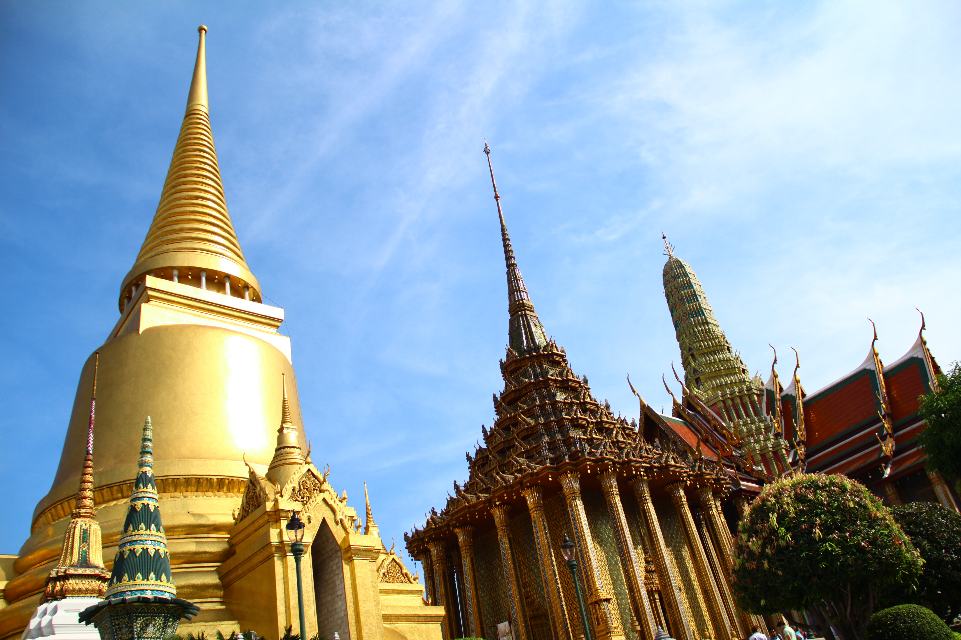　  
(A)伊斯蘭教　(B)基督教　(C)猶太教　(D)佛教

答案：(D)

題號：1001-00011　　　\*084903-1001-00011\*　　　難易度：中　　　出處：精選試題

西元五世紀的印度，正是笈多王朝最興盛的時代。請問：這個時期印度的統治者會以哪一位神祇做為王朝的守護神？　  
(A)釋迦牟尼　(B)毗濕奴　(C)菩提達摩　(D)真主阿拉

答案：(B)

題號：1001-00012　　　\*084903-1001-00012\*　　　難易度：中　　　出處：精選試題

佛教雖然在印度本土沒落，卻向外傳播至世界各地，影響甚為廣遠而常常被稱為世界三大宗教之一。請問：下列國家何者不是以佛教為主的國家？　  
(A)斯里蘭卡　(B)泰國　(C)馬來西亞　(D)柬埔寨

答案：(C)

題號：1001-00013　　　\*084903-1001-00013\*　　　難易度：中　　　出處：各校試題

維也納大學人類歷史學家史密特（Schmidt）指出「西元四世紀光明又來到了，黑暗的面紗被揭掉了，在印度歷史上又一次出現了統一和興旺」，意謂某一王朝統一印度使國內實現和平安定，人民安居樂業，國家出現繁榮昌盛的局面，並與不少國家建立商業貿易往來關係。這個時期被稱為梵文的頂峰時期，印度教文化發展的全盛期，故民族主義史家稱之為印度的「黃金時代」。請問：此一王朝指　  
(A)孔雀王朝　(B)貴霜王朝　(C)笈多王朝　(D)伊兒汗國

答案：(C)

題號：1001-00014　　　\*084903-1001-00014\*　　　難易度：中　　　出處：各校試題

□古蹟是1861年法國生物學家亨利．賀姆於狩獵時無意發現的，他在通過湄公河時，突然在樹木矮林間瞥見神奇的景象：許多偉大的宗教建築矗立在叢林之間，幾乎完全被灌木叢掩沒。寺內佛塔的四邊都有一張佛面，面容全不相同，但嘴角皆有一抹淡然的微笑。如果江慧想參觀這個名聞於世的古蹟，應該參加下列哪一個旅行團？　  
(A)《超值版》秒殺泰國五日遊　(B)微笑高棉—藝術國度五日遊　(C)文明古國—尼泊爾朝聖之旅　(D)五星深情北越奢華團

答案：(B)

題號：1001-00015　　　\*084903-1001-00015\*　　　難易度：中　　　出處：各校試題

他是孔雀王朝第三代統治者，他年輕時性情殘暴，後來皈依佛教，致力宣揚佛法，並以佛法治國，行佛教的「中道」之治。他並派遣高僧至各地弘揚佛法，對佛教的傳播貢獻最鉅。請問他是　  
(A)戒日王　(B)阿育王　(C)月擴王　(D)超日王

答案：(B)

題號：1001-00016　　　\*084903-1001-00016\*　　　難易度：中　　　出處：各校試題

早期佛教並無佛像雕刻，只使用佛腳印、菩提樹、法輪象徵佛陀。後來因受到□文化影響，開始將佛陀具像化，出現波狀髮紋、高額、彎曲衣褶線的佛像造型，稱之為○藝術。請問文中的□和○應分別填入何者？　  
(A)錫蘭，婆羅多　(B)希臘，犍陀羅　(C)羅馬，德里　(D)印度，華氏城

答案：(B)

題號：1001-00017　　　\*084903-1001-00017\*　　　難易度：中　　　出處：各校試題

「他」的後期治國方針是基於佛教的精神，通過和平的方式實現國家的統一。「他」的這種政策並不是空想主義的，具有相當的現實性。對於迦陵伽國的征戰雖然對其慘狀深有感觸，但是仍然將其土地編入了帝國的版圖。「他」容許其他宗教的存在，婆羅門教、耆那教都得以共存。「他」的這種宗教政策，也成為了以後印度君主的傳統。請問「他」是誰？　  
(A)阿育王　(B)加膩色伽　(C)旃陀羅笈多　(D)阿克巴

答案：(A)

題號：1001-00018　　　\*084903-1001-00018\*　　　難易度：中　　　出處：各校試題

有人說：「復興後的婆羅門教就是印度教，根據你對印度宗教發展的了解。請問：這句話背後的意義為何？　  
(A)印度教和婆羅門信仰一樣重視繁瑣的宗教儀式　(B)印度教的主要教義與婆羅門教相同　(C)印度教與婆羅門教一樣的反對佛教　(D)印度教和婆羅門教成為當前印度的兩大主流信仰

答案：(B)

題號：1001-00019　　　\*084903-1001-00019\*　　　難易度：中　　　出處：各校試題

下列有關佛教的發展與傳播的敘述，何者正確？　  
(A)大乘佛教傳往錫蘭、東南亞等地　(B)笈多王朝是印度佛教的全盛時期　(C)大乘佛教傳往中亞、中國、朝鮮、日本等地　(D)藏傳佛教有受到來自印尼的密宗影響

答案：(C)

題號：1001-00020　　　\*084903-1001-00020\*　　　難易度：中　　　出處：各校試題

貴霜王朝在歷史上的貢獻為何？　  
(A)建立印度史上第一個王朝　(B)開始向外傳播佛教　(C)使印度佛教藝術融合希臘風　(D)是印度史上第一個伊斯蘭政權

答案：(C)

題號：1001-00021　　　\*084903-1001-00021\*　　　難易度：中　　　出處：精選試題

這個宗教主要流行於印度很少外傳它地，創立者要求在家信徒實行五項誓戒：(1)非暴力（不殺生）；(2)誠實語（不妄語）；(3)不偷竊（不偷盜）；(4)純潔行（不淫）；(5)不執著（不蓄私財）。請問：這個宗教為何？　  
(A)佛教　(B)耆那教　(C)婆羅門教　(D)伊斯蘭教

答案：(B)

解析：耆那教祖師摩訶毗盧認為要使靈魂超越輪迴，必須奉持「三寶」，即「正信」、「正知」和「正行」，是自我解脫的真實之路。「正信」，就是要完全徹底地信仰摩訶毗盧和他所傳的教義。「正知」，就是要正確地學習和理解耆那教的教義。「正行」，就是要求在家信徒實行五項誓戒。題幹由「主要流行於印度很少外傳它地」、「不殺生」即可判斷是(B)耆那教。(A)(C)(D)均有外傳。

題號：1001-00022　　　\*084903-1001-00022\*　　　難易度：中　　　出處：指考試題

印度孔雀王朝的阿育王在位初期多次征戰，擴張版圖。但西元前261年他的人生有了重大的轉變：征服東部沿海的羯陵迦王國時，因目睹該地有15萬人被強制擄走，10萬人死於戰場，還有許多人稍後死去，阿育王決心摒棄戰爭，傳播正行之道，只願進行精神征服。阿育王此一轉變與他日後哪項政策直接相關？　  
(A)規畫帝國組織　(B)設置欽差大臣　(C)發展國際貿易　(D)宣揚佛教教義

答案：(D)

解析：阿育王因四處征戰，殺人無數，在征服羯陵迦王國後，體認戰爭與殺戮的悲慘，受到高僧感化而皈依佛教，以佛教治國，採取寬厚的施政措施，並於各地興建佛塔、舉辦大型佛教集會，可從題幹的關鍵字「摒棄戰爭」、「傳播正行之道」、「精神征服」來判答，故選(D)。(A)、(B)、(C)皆為政治、經濟政策，與題幹的敘述較無關連。

題號：1001-00023　　　\*084903-1001-00023\*　　　難易度：中　　　出處：精選試題

請問：關於印度教與佛教的關係，下列何者說明錯誤？　  
(A)笈多王朝是印度的古典時代，印度教在此時取代佛教，成為印度主流宗教　(B)佛教與印度教都是多神信仰，在笈多王朝回歸婆羅門信仰時，吸收了部分佛教的精神　(C)佛陀創造佛教是為了打破印度不公平的種姓制度，但在佛教式微後，種姓制度又藉著印度教復活　(D)跟佛教一樣，印度教也主張苦行，用折磨肉體來淨化靈魂

答案：(D)

解析：佛教和印度教都不認同苦行主義，但印度教比佛教更具入世精神，要求人不得脫離生產和社會生活。

題號：1001-00024　　　\*084903-1001-00024\*　　　難易度：中　　　出處：精選試題

吳哥窟是世界八大古文明奇蹟之一，由西元十二世紀的吳哥王朝所建的六百多座大小建築構成，它屬於哪一宗教？　  
(A)大乘佛教　(B)印度教　(C)小乘佛教　(D)喇嘛教

答案：(B)

解析：西元一世紀時，印度教傳入柬埔寨，祭祀濕婆神與毗濕奴神。

題號：1001-00025　　　\*084903-1001-00025\*　　　難易度：中　　　出處：精選試題

孔雀王朝是印度佛教史上最盛行的時代，阿育王以佛治國，修訂佛教經典，確立佛教基本教義和戒律。請問：他會如此虔誠的皈依佛法，與哪件事最有關係？　  
(A)在對東方的迦陵加國發動戰爭時，覺悟殺戮的可怕　(B)受到佛陀現身的啟示　(C)是政治利益上的考慮，當時印度人普遍對婆羅門教不滿，他號召佛教眾生平等，很能吸引民眾的向心　(D)印度常年動亂，人心厭戰，阿育王藉著佛教和平的主張，有助於維持統一

答案：(A)

題號：1001-00026　　　\*084903-1001-00026\*　　　難易度：中　　　出處：精選試題

西元前二世紀印度孔雀王朝亡國，佛教從此一蹶不振，但卻在域外獲得發展。請問：佛教是如何傳入中國？　  
(A)循著小乘佛教的路線，先傳入東南亞，再從東南海域進入中國　(B)先向北越過高山進入西藏，再從中國西南進入華北　(C)中國是佛教先落腳柬埔寨、越南之後，再從嶺南進入長江流域　(D)北傳進入中亞，由貴霜沿著絲路東進中原

答案：(D)

解析：佛教進入中國約在漢朝張鶱通西域，絲路開通之後。

題號：1001-00027　　　\*084903-1001-00027\*　　　難易度：中　　　出處：精選試題

早期的佛教是沒有人體形象的，教徒用法輪、法座、腳印或是菩提樹來代表佛陀。請問：佛像的產生與哪一個人最有關係？　  
(A)孔雀王朝阿育王　(B)貴霜王朝迦膩色伽王　(C)笈多王朝旃陀羅‧笈多二世　(D)中國東漢明帝，他派蔡愔西行求法後，於洛陽築白馬寺，裡面出現了第一座佛像

答案：(B)

題號：1001-00028　　　\*084903-1001-00028\*　　　難易度：中　　　出處：精選試題

犍陀羅佛像雕塑藝術帶有強烈的寫實技法，它用凸起的線條表現衣衫服飾的褶痕。請問：這是受了何地文化的影響？　  
(A)中國　(B)美索不達米亞　(C)希臘　(D)埃及

答案：(C)

題號：1001-00029　　　\*084903-1001-00029\*　　　難易度：中　　　出處：精選試題

下面幾個重要的宗教中，哪一個出現的時間最早？　  
(A)佛教　(B)婆羅門教　(C)基督教　(D)伊斯蘭教

答案：(B)

題號：1001-00030　　　\*084903-1001-00030\*　　　難易度：中　　　出處：精選試題

「由於該地地處於中亞交通的要衝，曾經受來自亞歷山大遠征軍的統治，深受希臘羅馬文化的影響，於是當地的佛像風格略帶有西方雕塑的特色，例如強調自然的寫實性，外觀上則是高鼻、深眼、卷髮、嘴上有八字鬍的佛像和通肩式大衣的造型，有的佛像甚至會表現出肌肉線條。」請問：這是哪一種文化的藝術風格？　  
(A)阿旃陀文化　(B)敦煌文化　(C)吳哥文化　(D)犍陀羅文化

答案：(D)

解析：貴霜人借用希臘化人體藝術，開始雕塑佛像，把佛教推向偶像崇拜之路。貴霜王朝在犍陀羅留下許多佛教建築與雕刻，糅合印度本土風格與希臘風格，形成獨特的「犍陀羅藝術」。

題號：1001-00031　　　\*084903-1001-00031\*　　　難易度：中　　　出處：精選試題

金明是大乘佛教的信徒，他會有下列哪些理念？(甲)看重一切眾生的得救；(乙)強調個人修行；(丙)強調人生在世不僅要自度，還要度人；(丁)靠自己努力獲得終身解脫　  
(A)甲乙　(B)甲丙　(C)乙丙　(D)丙丁

答案：(B)

解析：(乙)(丁)是小乘理念。

題號：1001-00032　　　\*084903-1001-00032\*　　　難易度：中　　　出處：精選試題

在佛陀創造佛教之後，佛教在印度何時最受到世俗君王的青睞，藉著這個國家，幾有席捲全印之勢，是印度佛教的黃金時代？　  
(A)犍陀羅時代　(B)孔雀王朝　(C)笈多王朝　(D)蒙兀兒王朝

答案：(B)

解析：(B)孔雀王朝的阿育王。

題號：1001-00033　　　\*084903-1001-00033\*　　　難易度：中　　　出處：精選試題

小明前往位於柬埔寨北部的吳哥窟旅遊，當地的導遊對吳哥窟加以介紹。請問：關於介紹中敘述，以下何者錯誤？　  
(A)它是由十二世紀真臘王國吳哥王朝國王修建　(B)吳哥窟由多層長方形迴廊環繞的平台組成，層層疊疊，十分壯觀　(C)吳哥窟的建立，象徵中南半島深受印度文化的影響　(D)東南亞國家大多接受佛教信仰，吳哥窟是其中最具代表性的建築

答案：(D)

解析：(D)吳哥窟為印度教建築。

題號：1001-00034　　　\*084903-1001-00034\*　　　難易度：中　　　出處：各校試題

他在位時，攻滅德干高原的伽陵迦國，而將印度大部分地區統一起來。他原本性情暴戾，後來改信佛教後，就廣行仁政，愛民如子，成為著名的仁君；他又邀集數千高僧將佛教教義寫下來，也派遣他們分赴國內外弘揚佛法。他是　  
(A)釋迦牟尼　(B)阿育王　(C)阿布．阿拔斯　(D)奧斯曼

答案：(B)

題號：1001-00035　　　\*084903-1001-00035\*　　　難易度：中　　　出處：各校試題

艾莎參觀佛教藝術展，看到一尊佛陀的雕像，身著希臘寬大的袈裟，頭髮呈現水波紋，頭頂有光圈，眉毛線與鼻樑相連，雙耳下垂，貌似太陽神阿波羅。艾莎覺得很好奇，她察看標示牌，上面註記的應是　  
(A)犍陀羅藝術　(B)希臘藝術　(C)波斯藝術　(D)阿拉伯藝術

答案：(A)

題號：1001-00036　　　\*084903-1001-00036\*　　　難易度：中　　　出處：各校試題

自第七世紀伊斯蘭教向外擴張，多以軍事征服達成目標，唯獨某一地區卻是以通商方式，將商品買賣與傳播宗教信仰結合，並獲得顯著成果。這個地區是何處？　  
(A)中亞　(B)印度　(C)北非　(D)東南亞

答案：(D)

題號：1001-00037　　　\*084903-1001-00037\*　　　難易度：中　　　出處：各校試題

資料一：周達觀形容真臘的僧人和寺廟時寫道：「削髮穿黃，偏袒右肩，其下則繁黃布裙，跣足。寺亦許用瓦蓋，中止一像，正如釋迦佛之狀，呼為孛賴，穿紅，塑以泥，飾以丹青，外此別無像也。塔中之佛，相貌又別，皆以鋼鑄成……。」  
資料二：絕大多數從此地挖掘出來的濕婆、毗濕奴像，無非是帝王、太子和皇親國戚們死後化身為印度教或佛教之神的雕像，而並非單純的神像；國王們的諡號一半是他們在世的名號，後半是「濕婆」或「神」，有神王一體之意。  
請根據資料一、資料二判斷此地為？　  
(A)吳哥窟　(B)犍陀羅　(C)婆羅浮屠　(D)泰姬瑪哈陵

答案：(A)

題號：1001-00038　　　\*084903-1001-00038\*　　　難易度：中　　　出處：各校試題

一本教科書描述某地區的宗教生活：「在這個地區，它一直是居於主流地位的宗教，現在仍是大多數人的虔誠信仰。過去，年輕男人幾乎都按慣例，到寺院度過兩年時光，現在這樣做的人也很多。他們要剃光頭、披黃色袈裟、捧討飯缽。成年以後，他們也要為正道做出許多犧牲。」請問：這個地區盛行的應是下列哪一種信仰？　  
(A)大乘佛教　(B)上座部佛教　(C)藏傳佛教　(D)婆羅門教

答案：(B)

題號：1001-00039　　　\*084903-1001-00039\*　　　難易度：中　　　出處：各校試題

關於佛教兩大派別大乘佛教和小乘佛教的描述何者正確？　  
(A)兩者在貴霜王朝時期正式分化成兩個派別　(B)皆強調普渡眾生，人人皆可成佛　(C)皆強調每個人都應依靠自身的努力修行，來完成自我的拯救　(D)兩者分別向域外傳播，中國盛行上座部佛教，東南亞盛行小乘佛教

答案：(A)

題號：1001-00040　　　\*084903-1001-00040\*　　　難易度：中　　　出處：各校試題

關於孔雀王朝阿育王的敘述，下列何者正確？　  
(A)開始派遣傳法使到緬甸、巴基斯坦、西亞、錫蘭等地弘法　(B)宣布獨尊佛教為國教，嚴禁其他宗教　(C)在印度各地廣建佛寺，並善待來印度取經的唐三藏　(D)佛教在此時分裂為大乘佛教與小乘佛教

答案：(A)

題號：1001-00041　　　\*084903-1001-00041\*　　　難易度：中　　　出處：各校試題

犍陀羅式樣的佛像特徵是：佛像呈現出波浪狀的髮紋、高額、尖鼻、薄唇、衣褶彎曲，及西方人的面貌。因此，在佛塔之中，出現了以佛像、菩薩像為中心的雕塑。影響所及，中亞以東的地區，佛像造型大多受到犍陀羅藝術的影響。根據以上資料，下列敘述何者正確？　  
(A)受到兩河流域波斯文化的影響　(B)受小乘佛教的傳播而傳到東方　(C)因大乘佛教信徒具有偶像崇拜　(D)希臘人將犍陀羅藝術傳至東亞

答案：(C)

題號：1001-00042　　　\*084903-1001-00042\*　　　難易度：中　　　出處：指考試題

學者指出：在這個地區，隨著商人的通商貿易，傳入了印度的宗教文化，此區出現許多與印度相仿的廟宇與神祇。本地統治階級在該區印度化過程中也扮演重要角色，他們聘請婆羅門擔任顧問，引入印度的儀式、習俗與相關法論。這些法論構成一個框架，此區許多國家的地方習慣法就是在此框架內形成。這個地區最可能是：　  
(A)東南亞　(B)東北亞　(C)西亞　(D)東非

答案：(A)

解析：題幹條件顯示該地區的文化深受印度（教）的影響。選項中，東北亞受中國文化影響，西亞、東非自中古以來為伊斯蘭文化圈。東南亞在地緣上接近印度，文化上受印度影響，如柬埔寨的吳哥文化。

題號：1001-00043　　　\*084903-1001-00043\*　　　難易度：中　　　出處：精選試題

他針對當時流行的宗教強調階級制度發出強烈譴責，認為若來自各種姓和各階層的人，只要能過著清淨的梵行生活時，就隨時接納他們進入僧團。他也致力提高婦女的地位，認真地以禮對待婦女，支持婦女可以出家，並首次的建立了比丘尼僧團。請問：關於此宗教的敘述，下列何者正確？　  
(A)這個宗教的創立者出身婆羅門階級　(B)上文中的他創立婆羅門教　(C)當時流行的宗教是印度教，有嚴格的階級制度　(D)他新創的宗教強調禁欲與修行才是人生的解脫之道

答案：(D)

解析：題幹中的「他」是釋迦牟尼，創立的宗教為佛教，強調禁欲與修行才是人生的解脫之道。  
(A)剎帝利。  
(B)佛教。  
(C)婆羅門教。

題號：1001-00044　　　\*084903-1001-00044\*　　　難易度：中　　　出處：精選試題

□皈依佛教後，不再發動戰爭。但佛教並非國教，他的國家是沒有國教的世俗國家。他的理念有：宗教自由、自制，官民應溝通和傾聽，男女應都享有平等的權利。這些都源自佛教的思想。請問：關於這位統治者的敘述，下列何者正確？　  
(A)□為旃陀羅笈多˙孔雀　(B)此王朝為貴霜王朝　(C)佛教在這個王朝沒有成為國教，因此這不是佛教的黃金時代　(D)西元前二世紀，該王朝滅亡，佛教開始向西北與東南傳入國外

答案：(D)

解析：(A)應改為阿育王。  
(B)應改為孔雀王朝。  
(C)此時期為佛教在印度本土的黃金時代。

題號：1001-00045　　　\*084903-1001-00045\*　　　難易度：中　　　出處：精選試題

□一詞起初含有譴責的用意，因為這一派的成員追求自我完善，宣稱勤奮的人活三世就可以達到涅槃境界。而這個教派，西元前三世紀，傳入錫蘭，在緬甸、泰國等地也盛行此一教派。請問：關於□這門宗教，下列敘述何者正確？　  
(A)□教派為小乘佛教　(B)此一教派後來形成中國化佛教　(C)吳哥窟是這一教派的建築藝術　(D)日本奈良大佛是此一教派的代表文物

答案：(A)

解析：本題關鍵為「追求自我完善」，強調自我超脫，為小乘佛教主張。  
(B)應改為大乘佛教。  
(C)應改為印度教。  
(D)日本佛教為大乘佛教。

題號：1001-00046　　　\*084903-1001-00046\*　　　難易度：中　　　出處：精選試題

婆羅門教的觀念，以人間為苦海，看似悲觀，其實樂觀。因為每一個人、每一階級都有解脫的希望，而方法不需向外尋找，透過個人自力更生就可以達到，並且道理真相與行為標準清晰，毫不神祕，只要盡心盡力就可成功，不致落空。只是這樣的回饋，展現在通過輪迴的「來世」。因此，一般的婆羅門教信徒無法領略其中奧祕，反而著重立竿見影的保佑，於是巫術迷信流行，祭祀犧牲浮靡，教儀形式講究而精神不存，忽視當下責任而一心追求來世福報，宗教中人藉機聚斂，種種怪象不斷出現。請問：在這樣的歷史脈絡發展下，印度宗教與哲學概念出現什麼樣的發展？　  
(A)出現天命靡常的觀點　(B)重視真理與宇宙本質的追求　(C)主張人類痛苦根源來自於欲望　(D)強調上帝與選民之間的密切聯繫

答案：(C)

解析：本題所考為印度宗教的哲學突破。印度宗教的哲學突破，是從原有婆羅門教的殺生獻祭，強調追求立竿見影的現今福報，改為傳向個人內心自省，透過欲望的克制與根除，脫離痛苦，達到內心最平靜的狀況。  
(A)為中國西周的哲學突破。  
(B)為希臘的哲學突破。  
(D)為西亞猶太人的哲學突破。

題號：1001-00047　　　\*084903-1001-00047\*　　　難易度：中　　　出處：精選試題

耆那教的創始者摩訶毗盧被信徒稱為「耆那」，意指「痛苦生命征服者」，他提出個別靈魂取代宇宙靈魂之說，強調人的自主性，極富人本精神。而他的□主張乃是建立在「眾生有靈」觀點，即個別靈魂說之上的慈悲訴求。透過這個方法，行善不再是高不可及，並高度神聖化善行，使人更有意志行善。請問：有關耆那教與摩訶毗盧的主張，下列敘述何者正確？　  
(A)這個主張與吠陀文明發展沒有關係　(B)□主張為不殺生　(C)耆那教的教義沒有影響後世印度宗教　(D)我們現在無從考察耆那教這項主張的實際運作狀況

答案：(B)

解析：(A)應改為是立基在吠陀文明強調犧牲獻祭的形式主義脈絡下產生。  
(C)應該為佛教的教義有融入耆那教的主張。  
(D)應改為現今社會的「吃素」可作為不殺生的具體展現。

題號：1001-00048　　　\*084903-1001-00048\*　　　難易度：中　　　出處：精選試題

某一名詞的梵語說法，含有「吹熄」、「寂滅」、「解脫」、「寂靜」、「消滅」等意思。人若把自私的私欲偏情及欲望貪求予以徹底消滅，則其心靈，一無所求，一無所貪，而進入寂靜世界，一切苦惱從此消滅，猶如燈油一盡，燈火自滅。這個境界使人解脫出生死的輪迴過程，唯有達此境界，才能超越道德因果的法則。請問：這個說法最可能來自於何時何人的主張？　  
(A)前六世紀，瑣羅亞斯德　(B)前六世紀，喬達摩‧悉達多　(C)一世紀，施洗者約翰　(D)七世紀，穆罕默德

答案：(B)

解析：此一名詞即為涅槃，為佛家用語，最適合的時間與人物為前六世紀的喬達摩‧悉達多（釋迦牟尼）。

題號：1001-00049　　　\*084903-1001-00049\*　　　難易度：中　　　出處：精選試題

下列有關印度貴霜王朝的描述，何者正確？　  
(A)貴霜王朝使用刻有希臘文字與圖像的錢幣，並出現揉合印度、希臘與貴霜風格的佛像雕刻　(B)由於國王大力提倡，佛教在這個時期十分興盛，但是民間已經開始崇信原有的婆羅門信仰，間接使得佛教的傳播受到挫折　(C)伊斯蘭的勢力在貴霜王朝時期開始進入印度，使伊斯蘭教成為日後印度主要信仰之一　(D)貴霜王朝的領土涵蓋了大部分的印度次大陸，疆域十分遼闊

答案：(A)

解析：(B)貴霜王朝時期佛教傳播並未受挫。  
(C)伊斯蘭教此時尚未創立。  
(D)貴霜王朝的領土主要在印度河流域，涵蓋今日的巴基斯坦與阿富汗一代，並未擴張至大部分次大陸的範圍。

題號：1001-00050　　　\*084903-1001-00050\*　　　難易度：中　　　出處：精選試題

該國是一個具有多民族和多元文化的國家，共有三十多個民族，現在主要信奉伊斯蘭教，但是在古代卻深受印度教和佛教的影響。據考證，十五世紀以前，該國主要族群信仰印度教和佛教。十五世紀初，他們在麻六甲建立了王朝，由於王朝的支持和鼓勵，該族群才逐漸放棄印度教和佛教，改信伊斯蘭教。關於上述資料的敘述，下列解讀何者正確？　  
(A)該國主要族群是華人　(B)該國是今日的菲律賓　(C)該國是今日的馬來西亞　(D)該國的婆羅浮屠是世界文化遺產之一

答案：(C)

解析：由「在麻六甲建立了王朝」判斷應是(C)今日的馬來西亞。  
(A)最大的民族是馬來族，占全國人口的62%，其次是華族，第三是印度系的各族。  
(B)馬來西亞。  
(D)婆羅浮屠是印尼的世界文化遺產。

題號：1001-00051　　　\*084903-1001-00051\*　　　難易度：難　　　出處：精選試題

為了解決佛教教義與戒律上的爭議，教徒曾召開了四次「大結集」，前二次都一片吵嚷，無法解決歧見；第三次由阿育王召開，確定了教義的基本方向，第四次更不得了，將佛教推向偶像崇拜之途。請問：這第四次的集會，是由何人主持？　  
(A)迦膩色伽王　(B)僧侶馬嗚　(C)龍樹　(D)旃陀羅王

答案：(A)

題號：1001-00052　　　\*084903-1001-00052\*　　　難易度：難　　　出處：精選試題

□原是摩揭陀王國國王庶出之子，後為其族人所逐，逃亡於印度河流域。適值亞歷山大東征，在其逝世後，□趁機攻奪印度河流域上馬其頓人建立的各堡壘，西元前321年領兵東征摩揭陀王國，統一印度北部，首都設在華氏城（今巴特那）。請問：□是印度歷史上哪一個王朝建立之始？　  
(A)孔雀王朝　(B)笈多王朝　(C)貴霜王朝　(D)華拉比王朝

答案：(A)

解析：孔雀王朝；西元前323-184年。

題號：1001-00053　　　\*084903-1001-00053\*　　　難易度：難　　　出處：精選試題

學者研究指出，印度宗教雖與西亞地區的信仰一樣，以尋求人生的快樂為重點，但印度人心目中的快樂不像西亞地區人民著眼於感官享受，而是強調心靈平靜。印度宗教表現東方式信仰，強調自助自救的法門，為「非神示宗教」的觀點。這個自我救贖的解脫之道即在去除人的愚昧妄想，因為人生本來就是苦海，但痛苦之處不只是生存的艱辛與生命的稍縱即逝，更在於欲望的從中作祟；因此，根本的快樂不是趨吉避凶或成功長壽，而是了解人的本質，醒悟放心。請問：根據上文內容，下列何者是最接近上文所指稱，追求內心平靜的宗教與方法？　  
(A)婆羅門教的殺生獻祭　(B)伊斯蘭教的戮力聖戰　(C)佛教的克制欲望　(D)基督宗教的神愛世人

答案：(C)

解析：本題關鍵在於「欲望的從中作祟」，其中意涵為人生痛苦其實都是來自於欲望的產生。為求痛苦解除，則要克制欲望，才能真正跳脫輪迴。  
(A)婆羅門教的殺生獻祭，是為追求立即的福祉。  
(B)伊斯蘭教的聖戰，其最原始本意為和平地傳教，並防禦阿拉伯傳統信仰的迫害。  
(D)是主張將原有局限在猶太人的教義擴大到異邦人之中。

題號：1001-00054　　　\*084903-1001-00054\*　　　難易度：難　　　出處：學測試題

西元前第六世紀，印度發生宗教改革，出現一個新的宗教。他們繼承傳統的「業」與「輪迴」思想，反對殺生，主張極端苦行，反對暴力，認為即使犧牲生命，也不應訴諸暴力。這個宗教傳播的區域以印度為主，甚少傳至印度以外。這是哪個宗教？　  
(A)耆那教　(B)佛教　(C)婆羅門教　(D)印度教

答案：(A)

解析：題幹所提是耆那教的教義，極端反對殺生。  
(B)佛教於孔雀王朝時開始外傳，貴霜王朝時已傳至西域及中國，成為東亞地區的重要宗教。  
(C)婆羅門教有外傳至東南亞地區，影響當地的宗教與文化發展。  
(D)印度教有外傳至東南亞地區，影響當地的宗教與文化發展。

10–1　早期印度文明



題號：1001-00059　　　\*084903-1001-00059\*　　　難易度：中　　　出處：各校試題

印度史上幾個著名的王朝的比較，下列何者正確？　  
(A)按照王朝的時間先後順序排列為：孔雀王朝、貴霜王朝與笈多王朝　(B)三大王朝按版圖大小排列依序為：孔雀王朝、貴霜王朝與笈多王朝　(C)三大王朝的宗教信仰：皆以佛教為國教　(D)笈多王朝時印度本土風格與希臘風格融合，文化表現上最為多元　(E)孔雀王朝時為印度佛教的黃金時代

答案：(A)(E)

解析：(B)版圖按照大小排列為：孔雀、笈多、貴霜王朝。  
(C)孔雀和貴霜王朝以佛教為國教，笈多王朝則以轉型後的印度教為主。  
(D)貴霜王朝文化表現較多元。

題號：1001-00060　　　\*084903-1001-00060\*　　　難易度：難　　　出處：各校試題

悉達多預計完成一篇有關佛教發展的小論文，下列哪些章節適合被安排在小論文中？　  
(A)「崇拜菩提樹」　(B)「宇宙之柱─阿育王柱」　(C)「東西方聯姻的藝術─犍陀羅藝術」　(D)「守護之神─毗濕奴」　(E)「永恆的愛─泰姬瑪哈陵」

答案：(A)(B)(C)

解析：(C)西元一至三世紀，位於中亞的貴霜王朝因盛行佛教而發展出融合印度與希臘風格的犍陀羅藝術。

題號：1001-00061　　　\*084903-1001-00061\*　　　難易度：難　　　出處：各校試題

320年，旃陀羅．笈多一世建立一個王國，稱為笈多王朝（320-540年），四、五世紀是其武功鼎盛、文化繁盛的時期，各大城市之間的交通貿易往來也都十分頻繁。請問關於笈多王朝的敘述下列何者正確？　  
(A)玄奘曾於此取經　(B)國王們信仰佛教　(C)實施宗教寬容政策　(D)印度教於此時形成　(E)佛教、耆那教受迫害

答案：(C)(D)

解析：(A)法顯。  
(B)信仰婆羅門教。  
(E)實施宗教寬容。

10–1　早期印度文明



題號：1001-00055　　　\*084903-1001-00055\*　　　難易度：中　　　出處：精選試題

犍陀羅地區是佛教繼北印度之後，另一個發展的高峰，這與貴霜王朝的支持甚有關聯。請問：  
(　　)(１)貴霜王朝約當中國的哪一個時期？　(A)春秋戰國之交　(B)戰國晚期到西漢　(C)東漢到三國　(D)南北朝到唐朝初葉  
(　　)(２)貴霜王國繁榮興盛的原因為何？　(A)疆域在今日阿富汗和巴基斯坦一帶，因蘊藏金礦而致富　(B)控制了絲路的交通，在香料和絹絲貿易上獲利甚多　(C)王國驍勇善戰，靠併吞鄰國劫掠錢財而致富　(D)農業發達，盛產棉花與茶葉，是當時世界上最重要的供應者

答案：(１)(C)；(２)(B)

解析：(１)貴霜王朝國祚西元45-250年。

題號：1001-00056　　　\*084903-1001-00056\*　　　難易度：中　　　出處：精選試題

從敦煌和雲岡早期的石雕佛像，可以發現祂們帶有濃厚的印度意味，高鼻通額、薄唇捲髮，跟阿利安人臉型頗為接近。佛像衣飾大多袒露右肩，裡面穿一種覆左肩，掩兩腋的衣服，外面披架裟的偏衫、下身著裙，或是穿通肩大衣，蓋在兩臂上。請問：  
(　　)(１)早期的佛教是不拜偶像的，在受了希臘藝術的影響後，佛陀開始有了形象，這種被稱為「犍陀羅文化」的宗教藝術是哪一王朝的傑作？　(A)孔雀王朝　(B)貴霜王朝　(C)笈多王朝　(D)吠陀時代  
(　　)(２)敦煌和雲岡裡長得像是印度人模樣的佛像，應當是出現在哪一時期？　(A)犍陀羅文化　(B)吠陀時代　(C)孔雀王朝　(D)笈多時代

答案：(１)(B)；(２)(D)

解析：(１)西元前一世紀，大月氏人在現在阿富汗及巴基斯坦一帶建貴霜王朝，留下了許多犍陀羅佛教的藝術與雕刻。

題號：1001-00057　　　\*084903-1001-00057\*　　　難易度：中　　　出處：各校試題

曉玲參加中南半島十日遊，到了某個著名的建築，導遊介紹這座古蹟原名是「毗濕奴的神殿」，所以該建築內刻有許多有關毗濕奴的神話故事，但是仔細參觀其中，又發現有許多佛像。  
(　　)(１)該建築應為下列何者？　(A)鹿野苑　(B)婆羅浮屠　(C)布達拉宮　(D)吳哥窟  
(　　)(２)這座建築是為哪一個國家？　(A)緬甸　(B)泰國　(C)柬埔寨　(D)印尼

答案：(１)(D)；(２)(C)

題號：1001-00058　　　\*084903-1001-00058\*　　　難易度：中　　　出處：精選試題

甲：這位國王曾經發動戰爭，但是後來虔心皈依佛教，不再殺生。他在位期間，是佛教在印度歷史上第一個黃金時代，佛教的基本教義和戒律，均在這個時代完成。然而當這位國王死後，國家便陷入持續的衰落，漸漸走向滅亡，佛教的發展也受到挫折。不過，佛教向外地傳播，卻是從這個時代開始的。  
乙：這個帝國在印度北部建立了一個強大的帝國，在宗教信仰上，他們致力恢復傳統婆羅門教的信仰，在吸收一部份佛教精神之後，婆羅門教轉化為更具哲學意涵的「印度教」，逐漸發展為印度的主要信仰。而佛教雖然發展成為世界性的宗教，但在日後的印度本土，卻逐漸走向沒落。  
丙：這個國王在統治印度河流域之時，建立了一個經濟發達國力強盛的國家，他是虔誠的佛教徒，在位期間經常召集高僧探討佛法，對佛教教義的發展貢獻良多。而這個時期的佛教發展，也出現了教義分化的現象，因而有著日後佛教不同流派的出現。  
請問：  
(　　)(１)上述三段文章，若依照其內容敘述的時代先後順序排列為何？　(A)甲乙丙　(B)甲丙乙　(C)丙乙甲　(D)乙甲丙  
(　　)(２)請問「甲」所說的「這位國王」，「乙」所說的「這個帝國」與「丙」所述的「這個國王」分別為何？　(A)阿育王、笈多王朝、迦膩色伽　(B)旃陀邏笈多、貴霜王朝、阿育王　(C)帝釋天、迦陵伽王國、廣目天王　(D)笈多一世、孔雀王朝、月護王  
(　　)(３)「丙」之中提及此時佛教的教義分化，下列敘述何者正確？　(A)分為天臺宗和淨土宗，對儀式的主張有所差異　(B)分為新派和舊派，對於佛祖降生之日的主張不同　(C)分為華嚴宗和禪宗，對於廟宇的修築意見不一　(D)分為大乘和小乘，對於普渡眾生與個人修行的主張不同

答案：(１)(B)；(２)(A)；(３)(D)

解析：甲所說為孔雀王朝阿育王，乙為笈多王朝，丙為貴霜王朝迦膩色加。貴霜王朝期間，大乘佛教發展成形，沿著絲路傳入中國。

10–1　早期印度文明



題號：1001-00001　　　\*084903-1001-00001\*　　　難易度：中　　　出處：精選試題

在吸收耆那教與佛教的部分教義之後，印度原有的婆羅門教在笈多王朝時代開始復興，逐漸轉化為印度教。請問：印度教與佛教最大的不同在於它對哪一種制度的認知？

答案：種姓制度。

題號：1001-00002　　　\*084903-1001-00002\*　　　難易度：中　　　出處：精選試題

古印度的歷史發展中，早期曾受到外來政權統治，在更迭的政權中也有建立過一統的大帝國。請問：  
(1)在西元前518年左右，古印度的西北方曾經被哪一個外來政權納入版圖？  
(2)西元前327年，誰曾經短暫地統治古印度的西北方？  
(3)在古印度的發展中，第一個統一帝國的是哪一個王朝？  
(4)承上題，該朝代傳到第三代阿育王時剛好是印度哪一個宗教的興盛期？

答案：(1)波斯；(2)亞歷山大；(3)孔雀王朝；(4)佛教。

題號：1001-00003　　　\*084903-1001-00003\*　　　難易度：中　　　出處：精選試題

佛陀的形象早期是以法輪、菩提樹等呈現。約在西元前331年以後，隨著外來文化的影響，佛陀開始人像化。請問：  
(1)根據題幹的描述，學者將佛陀人像化的藝術稱為什麼？  
(2)承上題，這種文化融合了哪兩種文化？  
(3)這種文化的發展時期剛好是古印度哪一個時代？

答案：(1)犍陀羅藝術；(2)印度、希臘；(3)貴霜王朝。

題號：1001-00004　　　\*084903-1001-00004\*　　　難易度：中　　　出處：精選試題

笈多王朝是以印度教為核心的古典文明時代，在融合部分佛教精神後，回歸傳統婆羅門信仰。請問：印度教確立了哪三大主神的地位，分別代表宇宙的創造、護持與破壞三股力量？

答案：梵天、毗濕奴、濕婆。

10–2　早期伊斯蘭文明



題號：1002-00010　　　\*084903-1002-00010\*　　　難易度：易　　　出處：精選試題

穆罕默德認為「伊斯蘭」之意是指下列何者？　  
(A)每天向聖城麥加祈禱五次　(B)歸順真主阿拉　(C)上帝之子　(D)穆斯林的領袖

答案：(B)

解析：(C)上帝之子是基督教的概念。  
(D)穆斯林的領袖稱為「哈里發」。

題號：1002-00011　　　\*084903-1002-00011\*　　　難易度：易　　　出處：精選試題

儘管伊斯蘭教義脫胎自基督教，但與基督教不同的地方還是不少，其中，最大的歧異為何？　  
(A)一神信仰　(B)原罪　(C)先知　(D)宗教組織

答案：(B)

解析：基於原罪的觀念，基督教才有選民的觀念，但伊斯蘭教卻沒原罪的看法，穆斯林認為人是不完美的，所以需要神的幫助。

題號：1002-00012　　　\*084903-1002-00012\*　　　難易度：易　　　出處：精選試題

穆罕默德明確指出世界上就只有真主阿拉一神而已，而他如何去定位耶穌？　  
(A)耶穌只是個先知　(B)認為耶穌也是個順從阿拉的穆斯林　(C)根本否定耶穌的存在　(D)對耶穌不做任何評論

答案：(A)

題號：1002-00013　　　\*084903-1002-00013\*　　　難易度：易　　　出處：精選試題

薩萊欣是伊斯蘭教的穆斯林，下列何事不可能發生在他的身上？　  
(A)他隨時清掃環境注意清潔　(B)他常勸人為善，寬恕仇人　(C)他不能吃豬肉，禁止飲酒　(D)除信奉阿拉外，也可信奉別的神祇

答案：(D)

解析：(D)信仰唯一真神阿拉。

題號：1002-00014　　　\*084903-1002-00014\*　　　難易度：易　　　出處：精選試題

穆罕默德逝世後，主張只能從穆罕默德家族成員才有資格成為繼承哈里發之位，並獨尊《古蘭經》權威的伊斯蘭教派為何？　  
(A)素尼派　(B)什葉派　(C)基本教義派　(D)哈瑪斯組織

答案：(B)

題號：1002-00015　　　\*084903-1002-00015\*　　　難易度：易　　　出處：精選試題

阿拉伯帝國在短短百年之間迅速擴張，但也發生內部的分部分裂，其中阿拔斯王朝的首府是位於今日哪一個國家境內？　  
(A)伊朗　(B)伊拉克　(C)土耳其　(D)阿拉伯聯合大公國

答案：(B)

解析：西元750年阿拔斯王朝在巴格達建政，巴格達是現在伊拉克的首都。

題號：1002-00016　　　\*084903-1002-00016\*　　　難易度：易　　　出處：精選試題

下列何者不是阿拉伯文化成就？　  
(A)擁有豐富的文學創作，《天方夜譚》是其經典作品之一　(B)發明出「零」的觀念，並用於數學計算　(C)由鍊金術的實驗中，發現許多化學元素，同時發展出蒸餾、結晶、昇華等化學方法　(D)在醫學方面擅長手術解剖和臨床醫學，伊本‧西那是著名的醫學家

答案：(B)

解析：(B)「零」的觀念為印度人所提出。

題號：1002-00017　　　\*084903-1002-00017\*　　　難易度：易　　　出處：精選試題

阿拉伯文化擁有高度科技成就，今日我們所用的數字系統，係阿拉伯人參考哪一地區的數理觀念發展而出？　  
(A)中國的籌算　(B)西亞的六十進位法　(C)希臘人的幾何原理　(D)印度人的代數

答案：(D)

題號：1002-00018　　　\*084903-1002-00018\*　　　難易度：易　　　出處：精選試題

由於受到教義的影響，阿拉伯人裝飾的花紋大多採用哪一種樣式，這也成為伊斯蘭藝術的一大特徵？　  
(A)動物圖紋　(B)幾何圖形　(C)聖徒形象　(D)花草植物

答案：(B)

解析：伊斯蘭禁止崇拜任何有生命的東西，所以他們只能用幾何圖形去裝飾清真寺或宮殿。

題號：1002-00019　　　\*084903-1002-00019\*　　　難易度：易　　　出處：各校試題

甲、基督宗教；乙、伊斯蘭教；丙、猶太教，以上三者都是一神信仰的宗教，若依創始時間先後順序排列，下列何者為是？　  
(A)甲乙丙　(B)丙乙甲　(C)丙甲乙　(D)乙丙甲

答案：(C)

題號：1002-00020　　　\*084903-1002-00020\*　　　難易度：易　　　出處：各校試題

伊斯蘭國家通行的曆法是伊斯蘭曆，它採用陰曆，以新月出現為每月的第一天，622年為伊斯蘭曆法的元年。請問伊斯蘭曆從622年開始是因為這一年　  
(A)穆罕默德誕生　(B)穆罕默德去世　(C)穆罕默德得到天啟　(D)穆罕默德遷居麥地那

答案：(D)

題號：1002-00021　　　\*084903-1002-00021\*　　　難易度：易　　　出處：各校試題

有關伊斯蘭文化的描述，下列何者錯誤？　  
(A)天文學發達，使得海上貿易發達　(B)藝術著重宗教藝術，清真寺最具代表性　(C)科學的成就最高，偏向實用目的　(D)發明阿拉伯數字與零的概念

答案：(D)

題號：1002-00022　　　\*084903-1002-00022\*　　　難易度：中　　　出處：精選試題

有一部宗教經典，其內容記載了真神的訓示，神聖而不可翻譯。由於記載的方式是依照文辭的長短順序排列，而不是依照時代的先後，因此從歷史的角度來看，其內容可說有些紛亂龐雜。但是，其詩歌散文混合形式的體材，十分便於閱讀朗誦，故而廣為流傳。請問：這部經典是以下何者？　  
(A)《舊約聖經》　(B)《新約聖經》　(C)《吠陀經》　(D)《古蘭經》

答案：(D)

題號：1002-00023　　　\*084903-1002-00023\*　　　難易度：中　　　出處：精選試題

造紙術、羅盤與火藥等中國傳統發明，之所以能夠傳遞至西方，主要是出自於哪一個民族的貢獻？　  
(A)阿拉伯人　(B)波斯人　(C)印度人　(D)希伯來人

答案：(A)

題號：1002-00024　　　\*084903-1002-00024\*　　　難易度：中　　　出處：各校試題

小明是個遵守清規的伊斯蘭教徒，他來到中東「朝聖」並旅遊，下列何者敘述錯誤？　  
(A)他到伊拉克境內，履行他一生至少一次的「朝聖」清規　(B)他在清真寺中，看不到人物形象，只看到《古蘭經》文作為裝飾紋畫　(C)他看到清真寺的建築以方牆、柱廊、半圓拱頂、尖塔等形式構成　(D)他發現伊斯蘭教社會對商人極為尊重

答案：(A)

解析：伊斯蘭教徒一生至少去聖地麥加朝拜一次，麥加在沙烏地阿拉伯境內，而非伊拉克境內。

題號：1002-00025　　　\*084903-1002-00025\*　　　難易度：中　　　出處：各校試題

下述有關伊斯蘭教教義的主張，哪一個是正確的？　  
(A)穆斯林不能吃牛肉，要注重清潔，寬恕仇人　(B)每年齋月時，從日出到日落之間，是禁食的　(C)為了維持信仰的純淨，伊斯蘭認為祈禱、朝聖是人生最該作的事，不需要追求世間其他的知識　(D)穆罕默德預言，真主阿拉在未來會派遣另一位先知來到世上，拯救世人，對抗異教

答案：(B)

題號：1002-00026　　　\*084903-1002-00026\*　　　難易度：中　　　出處：各校試題

教規的核心是祈禱，祈禱包括在上帝面前一種禮儀上的謙卑，由一系列規定的姿勢表達，以一再全身俯拜，和念誦固定形式的頌詞為高潮。為了施捨，在齋月從黎明到黃昏禁食。信徒的目標是像上帝所希望的那樣去服侍他，全心全意毫無保留。請問：以上是對哪種教徒的描述？　  
(A)基督教徒　(B)穆斯林　(C)猶太教徒　(D)藏傳佛教徒

答案：(B)

題號：1002-00027　　　\*084903-1002-00027\*　　　難易度：中　　　出處：各校試題

伊斯蘭藝術使用黑白相間的線條、繁複的幾何圖樣、阿拉伯經文與花鳥樹木造型等為裝飾，請問：這是什麼原因造成的？　  
(A)阿拉伯人的民族性喜愛樸素無華　(B)伊斯蘭教嚴禁偶像崇拜　(C)穆罕默德喜愛這種藝術風格，所以影響了伊斯蘭的藝術創作　(D)《古蘭經》教導信徒生活不可以奢華，所以影響了伊斯蘭的藝術風格

答案：(B)

題號：1002-00028　　　\*084903-1002-00028\*　　　難易度：中　　　出處：指考試題

十八世紀初，甲國派遣一位使節前往乙國。這位使節晉謁乙國君主後，在報告中記下他的見聞：「根據這裡人的風俗，君主會把自己的肖像鑲上鑽石，贈送給大使們。可是，我解釋說我的宗教信仰是不可以有圖像的，於是他們就改授我一條鑽石腰帶。」從這位使節的陳述判斷，他最可能是　  
(A)羅馬教廷派往北京的使節

　(B)鄂圖曼帝國駐巴黎的使節　(C)西班牙派駐維也納的使節　(D)法國派駐聖彼得堡的使節

答案：(B)

題號：1002-00029　　　\*084903-1002-00029\*　　　難易度：中　　　出處：各校試題

有一民族，在建立帝國後，為滿足宗教生活、對外擴張和發展貿易的需要，學者深入研究並大量翻譯其他民族的天文學典籍；他們還設立許多天文臺，並設立官職來管理。在建築方面，由於征服了敘利亞、波斯和埃及等地，他們發展出尖拱、花窗、洋蔥形圓頂的獨特建築形式，並使用書法、藤蔓花紋、鮮明的彩色磚瓦和繪畫來裝飾。請問下列哪一宗教是由此民族所創建的？　  
(A)基督教　(B)猶太教　(C)伊斯蘭教　(D)佛教

答案：(C)

題號：1002-00030　　　\*084903-1002-00030\*　　　難易度：中　　　出處：各校試題

九世紀時，《一千零一夜》成書後在阿拉伯世界廣為流行，成為經典作品，其內容反映了阿拉伯社會的情形，在十八世紀初傳到西方，被翻譯成多國文字。請問《一千零一夜》反映了何時的阿拉伯社會？　  
(A)穆罕默德時期　(B)奧米雅王朝時期　(C)阿拔斯王朝時期　(D)法提馬王朝時期

答案：(C)

題號：1002-00031　　　\*084903-1002-00031\*　　　難易度：中　　　出處：各校試題

巴格達智慧之家的翻譯運動，是歷時超過百年，地跨歐、亞、非等區域，翻譯波斯典籍、印度數學、希臘哲學、等著作，該運動對西方文藝復興有舉足輕重之影響。請問：此翻譯運動出現於阿拉伯世界的哪一個時代？　  
(A)奧瑪雅王朝　(B)後奧瑪雅王朝　(C)阿拔斯王朝　(D)法提馬王朝

答案：(C)

題號：1002-00032　　　\*084903-1002-00032\*　　　難易度：中　　　出處：各校試題

瀚霖為一位虔誠的伊斯蘭教信徒，請問根據伊斯蘭的教義，下列何項作為是他的禁忌？　  
(A)每日祈禱五次，儀式前須進行沐浴，取得身心潔淨　(B)在能力許可情況下，取出部分財務用於濟貧和慈善事業　(C)身體許可下生至少前往聖地朝聖一次　(D)強迫所有異教徒改信伊斯蘭教

答案：(D)

題號：1002-00033　　　\*084903-1002-00033\*　　　難易度：中　　　出處：各校試題

阿拉伯人有名的文學作品《一千零一夜》，其故事內容的許多場景發生在當時的首都巴格達，時間背景正是下列哪一王朝？　  
(A)奧瑪雅王朝　(B)阿拔斯王朝　(C)法提馬王朝　(D)後奧瑪雅王朝

答案：(B)

題號：1002-00034　　　\*084903-1002-00034\*　　　難易度：中　　　出處：各校試題

阿里巴巴是西元七世紀的阿拉伯人，下列何者是他可能的經歷？　  
(A)追隨穆罕默德「聖遷」到麥地那　(B)隨軍遠征西歐，打敗克洛維，占領法蘭克　(C)聽說穆罕默德指定女婿阿里為繼承人　(D)他信仰伊斯蘭教，居住在綠衣大食的領土上

答案：(A)

題號：1002-00035　　　\*084903-1002-00035\*　　　難易度：中　　　出處：精選試題

伊斯蘭帝國在六世紀之後崛起，後來卻因教義與哈里發產生的方式不同而分裂，對此下列敘述何者錯誤？　  
(A)分裂早在四大正統哈里發時期就埋下種子，主要原因是穆罕默德無子　(B)分裂為素尼派與什葉派，什葉派是基本教義派，今天的ISIS便屬於此派　(C)什葉派主張以穆罕默德女婿阿里的子孫為哈里發繼承人；素尼派則認為可由任何適任者擔任哈里發　(D)法提馬王朝屬於素尼派

答案：(B)

解析：ISIS屬於素尼派。

題號：1002-00036　　　\*084903-1002-00036\*　　　難易度：中　　　出處：指考試題

十三世紀以後，東南亞島嶼地區的人民，經由阿拉伯人、波斯人與印度人的媒介，逐漸接受了伊斯蘭信仰。阿拉伯人、波斯人與印度人等最主要是以何種方式傳播伊斯蘭教？　  
(A)透過貿易接觸　(B)藉由軍事征服　(C)倚賴外交壓力　(D)利用物質引誘

答案：(A)

解析：東南亞位於貿易的樞紐位置，盛產香料，穆斯林善於航海經商，伊斯蘭教即以貿易的方式傳入東南亞。阿拉伯人、波斯人、印度人並未征服過東南亞，也未以壓迫的方式在東南亞傳教。

題號：1002-00037　　　\*084903-1002-00037\*　　　難易度：中　　　出處：精選試題

西元622年是伊斯蘭曆法紀年之始，我們習稱「回曆元年」，這是因為在這一年發生了哪件事？　  
(A)穆罕默德在希拉山得到神的託付，創立伊斯蘭教　(B)穆罕默德降生在麥加　(C)穆罕默德開始傳教，宣揚阿拉旨意　(D)穆罕默德的宗教主張不見容於麥加，被迫逃往麥地那

答案：(D)

解析：西元622年，穆罕默德被迫逃亡到麥地那，伊斯蘭教稱這次逃亡為「黑嗤拉」（Hejira），意即「遷徙」。  
(A)伊斯蘭教稱這次逃亡為「黑嗤拉」。

題號：1002-00038　　　\*084903-1002-00038\*　　　難易度：中　　　出處：精選試題

凡是擴張阿拉伯穆斯林領域的正義之戰，都是伊斯蘭教的「聖戰」；最早的聖戰為何？　  
(A)穆罕默德率領信徒從麥地那襲擊麥加　(B)穆罕默德在統一大部分的阿拉伯半島後，開始向敘利亞進攻　(C)在穆罕默德去世後，繼承者為爭奪哈里發而爆發衝突　(D)對抗基督徒所組成的十字軍

答案：(A)

題號：1002-00039　　　\*084903-1002-00039\*　　　難易度：中　　　出處：精選試題

《古蘭經》認為所有人都得絕對服從真主阿拉，阿拉是世界上唯一的真神，是至高無上的。伊斯蘭教這種一神主張，與哪些宗教是一樣的？　  
(A)祆教與印度教　(B)基督教與佛教　(C)猶太教與婆羅門教　(D)基督教與猶太教

答案：(D)

解析：基督教和猶太教唯一的神是上帝耶和華。

題號：1002-00040　　　\*084903-1002-00040\*　　　難易度：中　　　出處：精選試題

關於阿拉伯人發展出相當進步的商業技術，何者敘述正確？　  
(A)組織行會共同控制生產　(B)發行紙幣通行帝國境內　(C)合組公司以共同分擔貿易風險　(D)以金銀交易取代憑證貿易

答案：(C)

解析：(A)合組公司以共同分擔貿易風險。  
(B)發行的金銀幣普遍流通。  
(D)以憑證貿易取代金銀交易。

題號：1002-00041　　　\*084903-1002-00041\*　　　難易度：中　　　出處：精選試題

關於《古蘭經》的敘述，何者說明錯誤？　  
(A)可說是伊斯蘭教的聖經　(B)用阿拉伯文寫成，但可以有不同的譯本　(C)《古蘭經》同時也是伊斯蘭法律的來源，卻不見得與阿拉伯人的傳統習俗是一致的　(D)是真主阿拉藉天使傳達給穆罕默德的聖言，也可視為阿拉伯的文學作品

答案：(B)

解析：(B)穆罕默德規定《古蘭經》一定要用阿拉伯文解讀，否則就會失真，因此，所有的穆斯林都必須熟悉阿拉伯文，阿拉伯文成為維繫伊斯蘭世界統一的重要因素。  
(C)這是伊斯蘭創教後嚴重的困擾，迄今教義與傳統的衝突仍然存在。

題號：1002-00042　　　\*084903-1002-00042\*　　　難易度：中　　　出處：精選試題

關於伊斯蘭教在穆罕默德逝世後正式分裂的導火線為何？　  
(A)定都麥加或是麥地那的爭議　(B)阿拉伯人擴張路線的辯論　(C)《古蘭經》經文詮釋上的歧見　(D)哈里發人選產生的方式

答案：(D)

解析：穆罕默德的繼承人叫哈里發，哈里發產生的爭議，導致伊斯蘭教永久性的分裂。

題號：1002-00043　　　\*084903-1002-00043\*　　　難易度：中　　　出處：精選試題

素尼派認為哈里發只是一個世俗的統治者，任何人都可以成為伊斯蘭教的領導者，對照起什葉派的堅持，在哈里發人選的態度上，算是溫和許多；而在對《古蘭經》的看法，素尼派的主張為何？　  
(A)跟什葉派一樣，獨尊《古蘭經》的權威　(B)反對把宗教經文當做治國大法，要求政教分離　(C)素尼派認為阿拉伯傳統習俗遠比《古蘭經》實際，當兩者衝突時，經文是可以擱在一旁的　(D)雖然一樣重視，但獨尊的態度不及什葉派

答案：(D)

題號：1002-00044　　　\*084903-1002-00044\*　　　難易度：中　　　出處：精選試題

下列哪一件事情是阿拉伯帝國分裂的開始？　  
(A)敘利亞總督穆阿維亞挑戰什葉派哈里發阿里的地位　(B)哈瓦利吉派脫離什葉派，自立門戶創造了素尼派　(C)穆罕默德死去，繼承者為了哈里發產生的方式而發生爭執　(D)與唐朝發生怛羅斯河戰役

答案：(A)

解析：(C)什葉派和素尼派是伊斯蘭教的分裂，不是阿拉伯帝國的分裂。

題號：1002-00045　　　\*084903-1002-00045\*　　　難易度：中　　　出處：指考試題

某位史家稱伊斯蘭世界為「居於中間的文明」，因其地理疆界處各文明中間，並兼納許多文明的元素，如接受印度的阿拉伯數字、中國的造紙術。然而，伊斯蘭社會卻是遲至十八世紀才逐漸接受印刷術，且早期印製的都屬辭典、數學類作品。推測其因最可能是　  
(A)懼怕褻瀆經文　(B)輕視學術發展　(C)施行愚民政策　(D)鄙視異國發明

答案：(A)

解析：(1)穆斯林認為《古蘭經》本身具有神聖性，經過翻譯或複印可能會失去其神聖性或正確性，因此早期《古蘭經》多由專業的抄寫員來複寫，而且一定使用阿拉伯文。其實十八世紀以前，《古蘭經》已有印刷版本，只是較少出現在伊斯蘭社會。

題號：1002-00046　　　\*084903-1002-00046\*　　　難易度：中　　　出處：精選試題

在伊斯蘭哪個政權的統治下，波斯人和土耳其人的影響力日漸增強，阿拉伯人雖然失去優勢地位，但卻讓伊斯蘭教受到更多人的認同？　  
(A)大馬士革的奧瑪雅王朝　(B)埃及的法提馬王朝　(C)巴格達的阿拔斯王朝　(D)哥多華的奧瑪雅王朝

答案：(C)

題號：1002-00047　　　\*084903-1002-00047\*　　　難易度：中　　　出處：精選試題

奧瑪雅王朝是以阿拉伯人為核心的伊斯蘭帝國，有著中央化的官僚組織，取代了昔日部落自治的傳統。這套國家組織是如何形成？　  
(A)向拜占庭帝國學的　(B)仿效基督教會組織，從西班牙、北非，輾轉傳入近東　(C)穆罕默德在生前就有計畫的建構其國家，並明文寫入《古蘭經》之中　(D)從印度蒙兀兒王朝傳入的

答案：(A)

題號：1002-00048　　　\*084903-1002-00048\*　　　難易度：中　　　出處：精選試題

阿拉伯文化擁有高度科技成就的原因眾多，下列何者說明錯誤？　  
(A)有古代希臘文化做為基礎　(B)阿拉伯人自中國獲得造紙技術　(C)政府重視科學研究，設立圖書館，獎勵優秀人才　(D)阿拉伯人具有高度的民族主義，欲與西歐民族競爭

答案：(D)

題號：1002-00049　　　\*084903-1002-00049\*　　　難易度：中　　　出處：精選試題

伊斯蘭帝國有著相當活躍的經濟活動，國際貿易範圍遠達唐宋時的中國，為了分擔商業風險，他們採用了哪一項方法？　  
(A)使用交子，是世界上最早會用紙鈔的人　(B)由政府發行金幣，成為當時最通用的國際通貨　(C)組成類似今日的股份公司，以貿易憑證取代金銀交易　(D)實行國營專賣制度

答案：(C)

題號：1002-00050　　　\*084903-1002-00050\*　　　難易度：中　　　出處：精選試題

在阿拉伯帝國境內，哪一個城市是帝國商業網絡的中心，是當時全世界最繁榮的城市之一？　  
(A)大馬士革　(B)巴格達　(C)開羅　(D)麥地那

答案：(B)

解析：巴格達城既是商業的龍頭，也是政治的中心，城的核心是哈里發的宮殿，外圍則是商業都會。

題號：1002-00051　　　\*084903-1002-00051\*　　　難易度：中　　　出處：精選試題

伊斯蘭教對異教徒的包容性在當時是令人敬佩的！在伊斯蘭帝國的伊比利半島上，基督徒可以和穆斯林同處一室下棋聊天。其常見的伊斯蘭建築中，何種最能夠表現這種兼容並蓄的包容力？　  
(A)清真寺　(B)大學圖書館　(C)哈里發的宮殿　(D)天文臺

答案：(A)

解析：清真寺是穆斯林的會堂，類似於基督教的教會，它的方牆、柱廊、半圓拱頂與尖塔，都是從拜占庭、波斯與印度的建築上擷取過來。

題號：1002-00052　　　\*084903-1002-00052\*　　　難易度：中　　　出處：精選試題

穆罕默德強調知識的重要，所以伊斯蘭政府普遍重文教，獎掖學術。哪一個國家曾推行「百年翻譯運動」，接間的幫歐洲人保存了古希臘經典，成為日後文藝復興的源頭之一？　  
(A)奧瑪雅王朝　(B)阿拔斯王朝　(C)法提馬王朝　(D)布韋希王朝

答案：(B)

題號：1002-00053　　　\*084903-1002-00053\*　　　難易度：中　　　出處：精選試題

阿拉伯醫生擅長手術解剖與臨床醫學，《醫典》對結核病、肋膜炎有深入的探討，是出自何人之手？　  
(A)伊本‧西那　(B)馬穆　(C)穆阿維亞　(D)哈瓦利吉派

答案：(A)

題號：1002-00054　　　\*084903-1002-00054\*　　　難易度：中　　　出處：精選試題

阿拉伯人藉著伊斯蘭教凝聚向心，在不到百年的時間，建立了疆域橫跨歐、亞、非三地的大帝國。在他們擴張的過程中，於哪件事後，獲得東地中海的霸權？　  
(A)打敗波斯薩桑王朝的海軍　(B)併吞土耳其在小亞細亞的軍事據點　(C)在怛羅斯河打敗唐朝和諸番聯軍　(D)擊敗拜占庭艦隊

答案：(D)

題號：1002-00055　　　\*084903-1002-00055\*　　　難易度：中　　　出處：精選試題

關於素尼派的敘述，何者正確？　  
(A)這派是游離於伊斯蘭主流宗派之外的組織，連阿拉伯人對其也很頭痛　(B)他們認為唯有穆罕默德家族的人才可以出任哈里發，獨尊《古蘭經》的權威　(C)素尼派主張哈里發由穆斯林裡公選，任何人只要信仰虔誠，就有候選資格　(D)素尼派人數不多，但成員個個誓死捍衛伊斯蘭信仰，實力一點都不輸給什葉派

答案：(C)

解析：(B)是什葉派。  
(D)素尼派以其溫和和現實路線，成為伊斯蘭世界裡最大宗派。

題號：1002-00056　　　\*084903-1002-00056\*　　　難易度：中　　　出處：精選試題

在阿拔斯王朝建立後，奧瑪雅王朝輾轉逃到西班牙哪一個城市，重建國家？　  
(A)直布羅陀　(B)巴塞隆納　(C)哥多華　(D)馬德里

答案：(C)

解析：這個國家一樣叫奧瑪雅王朝，中國人稱之為白衣大食。

題號：1002-00057　　　\*084903-1002-00057\*　　　難易度：中　　　出處：精選試題

□推動「百年翻譯運動」，積極引進各國學術著作。如希臘科學、印度數學，意外成為歐洲文藝復興運動的源頭。上文中的□應填入哪一王朝？　  
(A)巴格達的阿拔斯王朝　(B)大馬士革的奧瑪雅王朝　(C)開羅的法提馬王朝　(D)哥多華的奧瑪雅王朝

答案：(A)

題號：1002-00058　　　\*084903-1002-00058\*　　　難易度：中　　　出處：精選試題

伊斯蘭教之中有許多教義源自較早的宗教，請問：下列哪一教義起源自猶太教？　  
(A)教徒一生之中必須前往麥加朝聖一次　(B)天堂和地獄的看法　(C)一年當中必須有一個月實施齋戒　(D)真主派遣先知向人們傳遞真正的信仰

答案：(D)

解析：(B)《舊約聖經》並無提及天堂和地獄。

題號：1002-00059　　　\*084903-1002-00059\*　　　難易度：中　　　出處：精選試題

穆罕默德以伊斯蘭教統一了阿拉伯部落，並且迅速向外擴張，短短一個世紀，建立了一個橫跨歐亞非三洲的大帝國。請問：阿拉伯帝國得以迅速擴張的主要因素為以下何者？　  
(A)強大的軍事力量　(B)熾烈的宗教狂熱　(C)嚴格執行的伊斯蘭律法　(D)寬容外族的宗教政策

答案：(D)

題號：1002-00060　　　\*084903-1002-00060\*　　　難易度：中　　　出處：精選試題

甲：「領導人只有穆聖的後人有資格，穆聖升天後，除了古蘭經以外，沒有任何其他的經典。」乙：「除了古蘭經以外，聖人的訓示也可以做為宗教與法律的權威。」丙：「我們是穆斯林的正統，因為我們的人數占有穆斯林的百分之八十以上。」伊斯蘭教內部對教義主張產生的爭執和分歧，遠比其他主要宗教為少，但是仍然因為某些因素導致分裂。由上述甲乙丙三者所言判斷，下列敘述何者正確？　  
(A)甲和丙是素尼派　(B)甲和乙是穆斯林中的少數派　(C)乙和丙是素尼派　(D)甲和乙是什葉派

答案：(C)

題號：1002-00061　　　\*084903-1002-00061\*　　　難易度：中　　　出處：精選試題

阿拉伯帝國自九世紀起曾推動「百年翻譯運動」，政府在有組織、有系統規劃與執行下，將大量古希臘、羅馬、波斯與印度的醫學、哲學、數學、文學、藝術等著作翻譯成阿拉伯文。下列關於阿拉伯人的貢獻與成就，何者與「百年翻譯運動」相關？　  
(A)使造紙術西傳　(B)將印度發明的數字傳遞至全世界　(C)使阿拉伯人對海上探險與貿易遙遙領先其他民族　(D)間接促成日後西方文藝復興運動

答案：(D)

題號：1002-00062　　　\*084903-1002-00062\*　　　難易度：中　　　出處：各校試題

伊斯蘭教經常吸收其他地區的文化，其中來自希臘文化的影響，主要表現在那一方面？　  
(A)阿拉伯詩歌，呈現出希臘文化追求智慧的特性　(B)清真寺的建築，模仿了希臘神廟的裝飾風格　(C)阿拉伯的實用科技，發展自希臘的理論科學　(D)《古蘭經》的宗教觀念，承襲自希臘人對神明的態度

答案：(C)

題號：1002-00063　　　\*084903-1002-00063\*　　　難易度：中　　　出處：各校試題

阿拉伯語的「伊斯蘭」指「順從阿拉的意旨」，而信徒「穆斯林」是「服從者」之意。請問：關於伊斯蘭信仰中的穆斯林，下列哪個敘述錯誤？　  
(A)伊斯蘭教義認為人有軟弱的本性，要靠神的啟示、拯救才能得救　(B)伊斯蘭信仰相信穆罕默德是上帝之子　(C)透過履行「五功」，穆斯林可以建立強而有力的社會聯繫　(D)穆斯林崇奉的《古蘭經》，是阿拉伯社會的最高法則

答案：(B)

題號：1002-00064　　　\*084903-1002-00064\*　　　難易度：中　　　出處：各校試題

八世紀阿拔斯王朝第二任哈里發說道：「這個位在東方的底格里斯河與西方的幼發拉底河之間的島嶼，乃是全世界的市場。讚美上帝，祂將之保留給我，並且使所有在我之前來到這裡的人，視若不見。我將在這裡建城，在我有生之年，我將住在這裡，在我之後的子子孫孫也將住在這裡。它將會是世界上最繁榮的城市。」上文所稱之哈里發選擇何處做為政治中心，並成為當時全西方世界市場的中心點？　  
(A)巴勒斯坦　(B)耶路撒冷　(C)巴格達　(D)大馬士革

答案：(C)

題號：1002-00065　　　\*084903-1002-00065\*　　　難易度：中　　　出處：各校試題

以下敘述中，哪些觀念是伊斯蘭教的重要教義？①多神信仰；②神透過先知啟示人們該如何去做；③末世審判；④阿拉伯人是神的唯一選民；⑤天堂、地獄的觀念　  
(A)②③④⑤　(B)②③④　(C)②③⑤　(D)①②③⑤

答案：(C)

題號：1002-00066　　　\*084903-1002-00066\*　　　難易度：中　　　出處：各校試題

「這個民族初起時，只注意武力的擴展，但到了西元八世紀中葉，某王朝建立以後，就很重視學術的研究和提倡，他們重金禮聘各地的學者，將希臘、印度的文學、科學、哲學的書籍，翻譯成本國文字，各重要城市都設有大學和天文館，如此文風大開，開創中古時代輝煌的文化。」試問：文中的「民族」和「王朝」各是指何者？　  
(A)阿拉伯人；奧瑪雅王朝　(B)阿拉伯人；阿拔斯王朝　(C)羅馬人；拜占庭王朝　(D)波斯人；薩珊王朝

答案：(B)

題號：1002-00067　　　\*084903-1002-00067\*　　　難易度：中　　　出處：各校試題

附圖是某個民族向外征戰的過程。這個民族應是？  
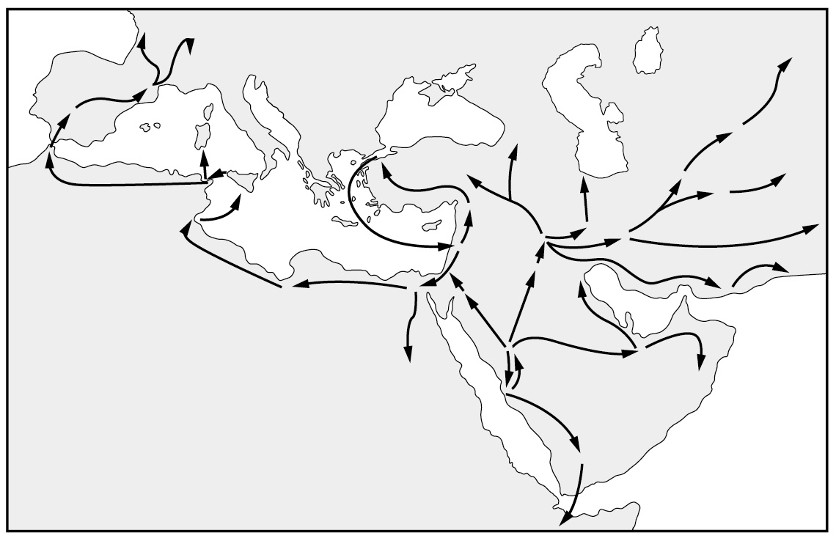　  
(A)埃及人　(B)日耳曼人　(C)阿拉伯人　(D)蒙古人

答案：(C)

題號：1002-00068　　　\*084903-1002-00068\*　　　難易度：中　　　出處：各校試題

江慧參觀伊斯蘭文明特展，最先映入眼簾的是一座清真寺的模型，外觀上有圓頂式屋頂覆蓋，前方有列柱，內部天花板及四周牆壁則以幾何圖形裝飾。根據展覽內容及歷史知識判斷，這顯示伊斯蘭教具有哪項宗教觀念或特質？　  
(A)清真寺是萬神聖殿　(B)圓頂式的外觀象徵天文學天圓地方之意　(C)以幾何圖形裝飾是因不崇拜偶像　(D)列柱式的建築是為榮耀阿拉而樹立

答案：(C)

題號：1002-00069　　　\*084903-1002-00069\*　　　難易度：中　　　出處：各校試題

某部宗教的經典這樣寫著：「彌賽亞，瑪莉亞的兒子耶穌，不過是神的一個使徒……所以相信神與祂的使徒，但不要說『三位一體』。」這應該是哪部經典？　  
(A)《吠陀經》　(B)《奧德賽》　(C)《聖經》　(D)《古蘭經》

答案：(D)

題號：1002-00070　　　\*084903-1002-00070\*　　　難易度：中　　　出處：各校試題

《古蘭經》有段經文寫道：「信道的人們啊！你們彼此間成立定期借貸的時候，你們應當寫一張借券，請一個會寫字的人，秉公代書。代書人不得拒絕，當遵照真主所教他的方法而書寫。」這段內容顯示伊斯蘭教的哪一特色？　  
(A)信仰與生活結合　(B)聖戰的理念　(C)接受貧窮的命運　(D)鼓勵各民族友愛

答案：(A)

題號：1002-00071　　　\*084903-1002-00071\*　　　難易度：中　　　出處：各校試題

請判讀下列地圖分屬哪一帝國所有，並依時代順序排列。其順序應為  
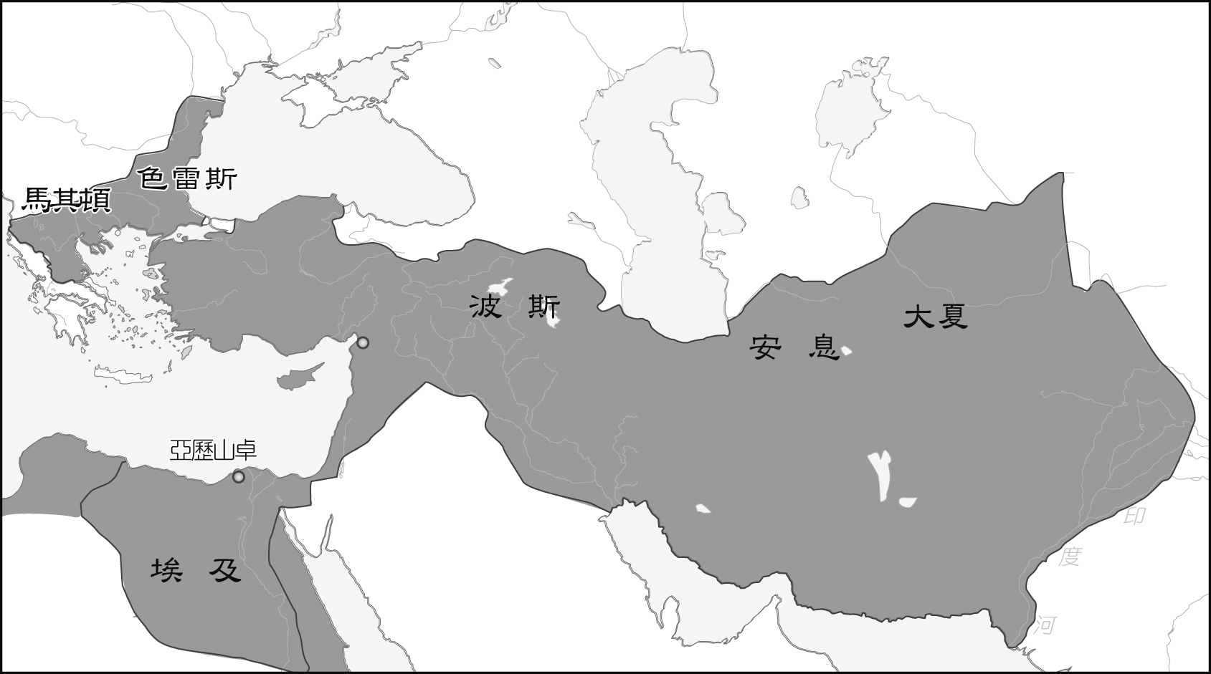(甲)  
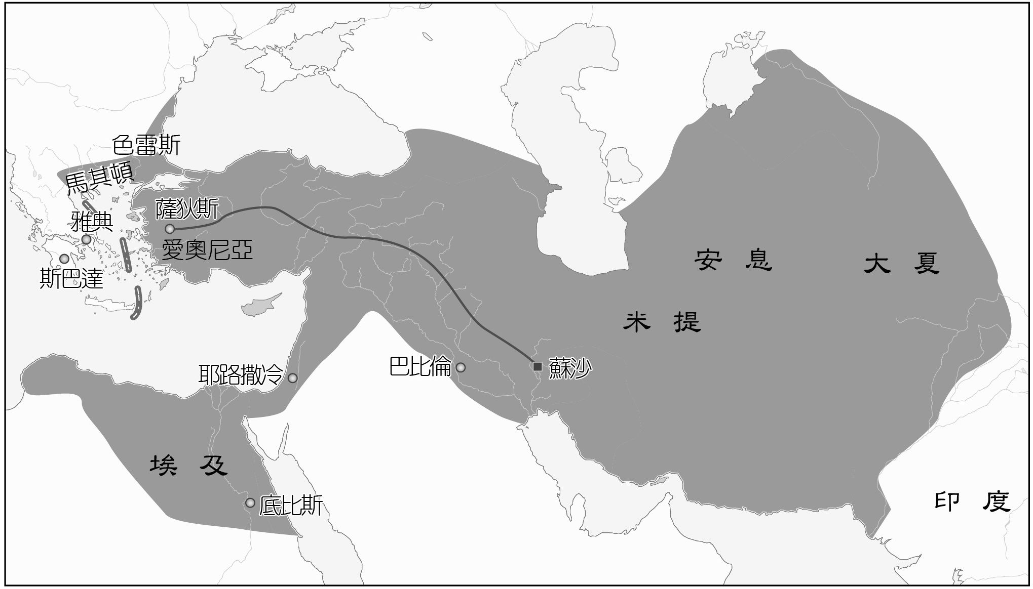(乙)  
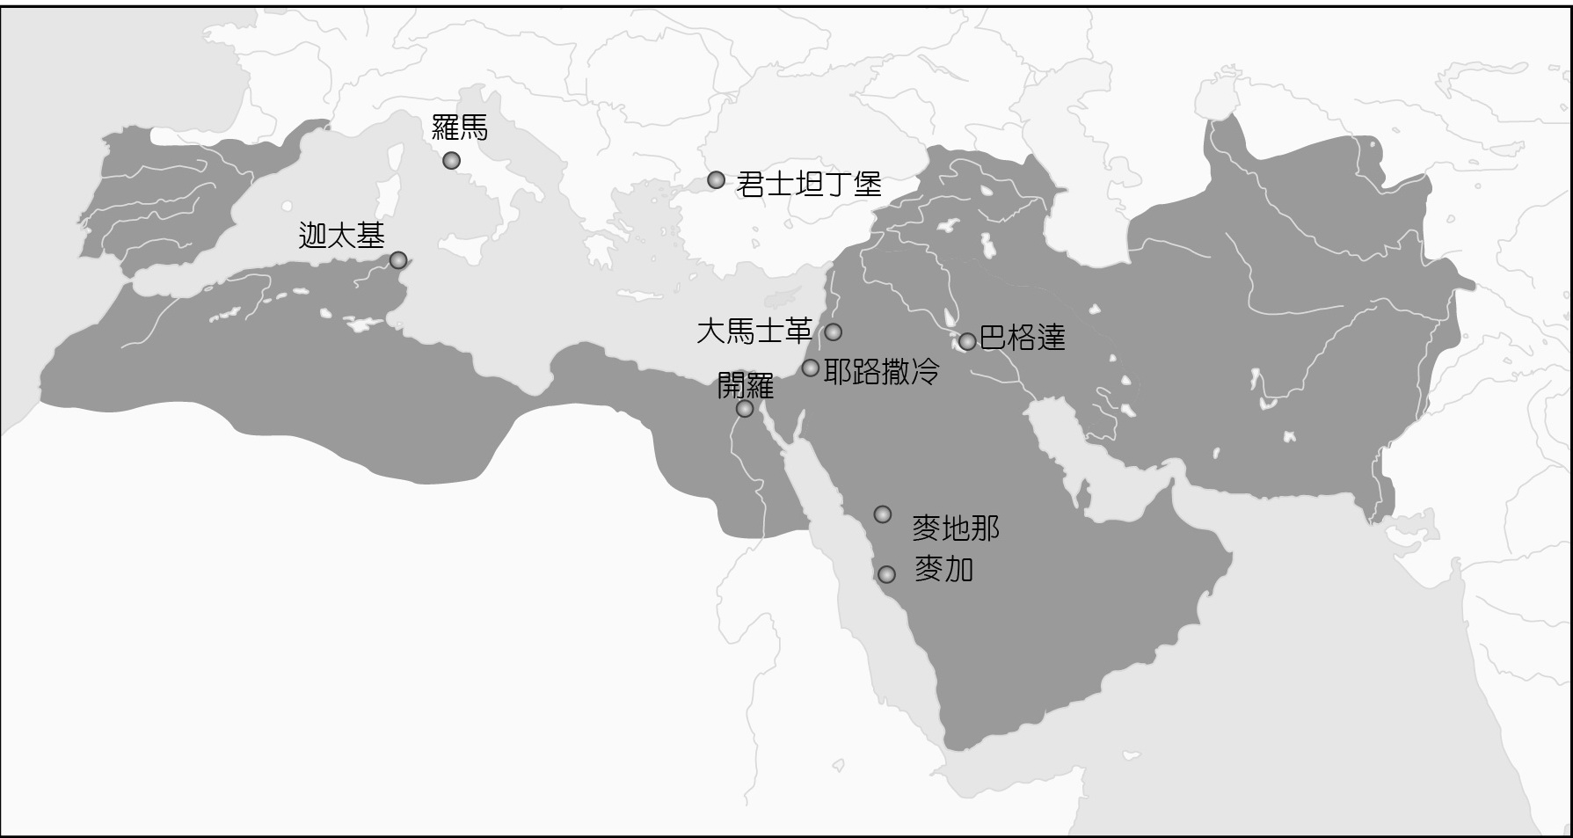(丙)  
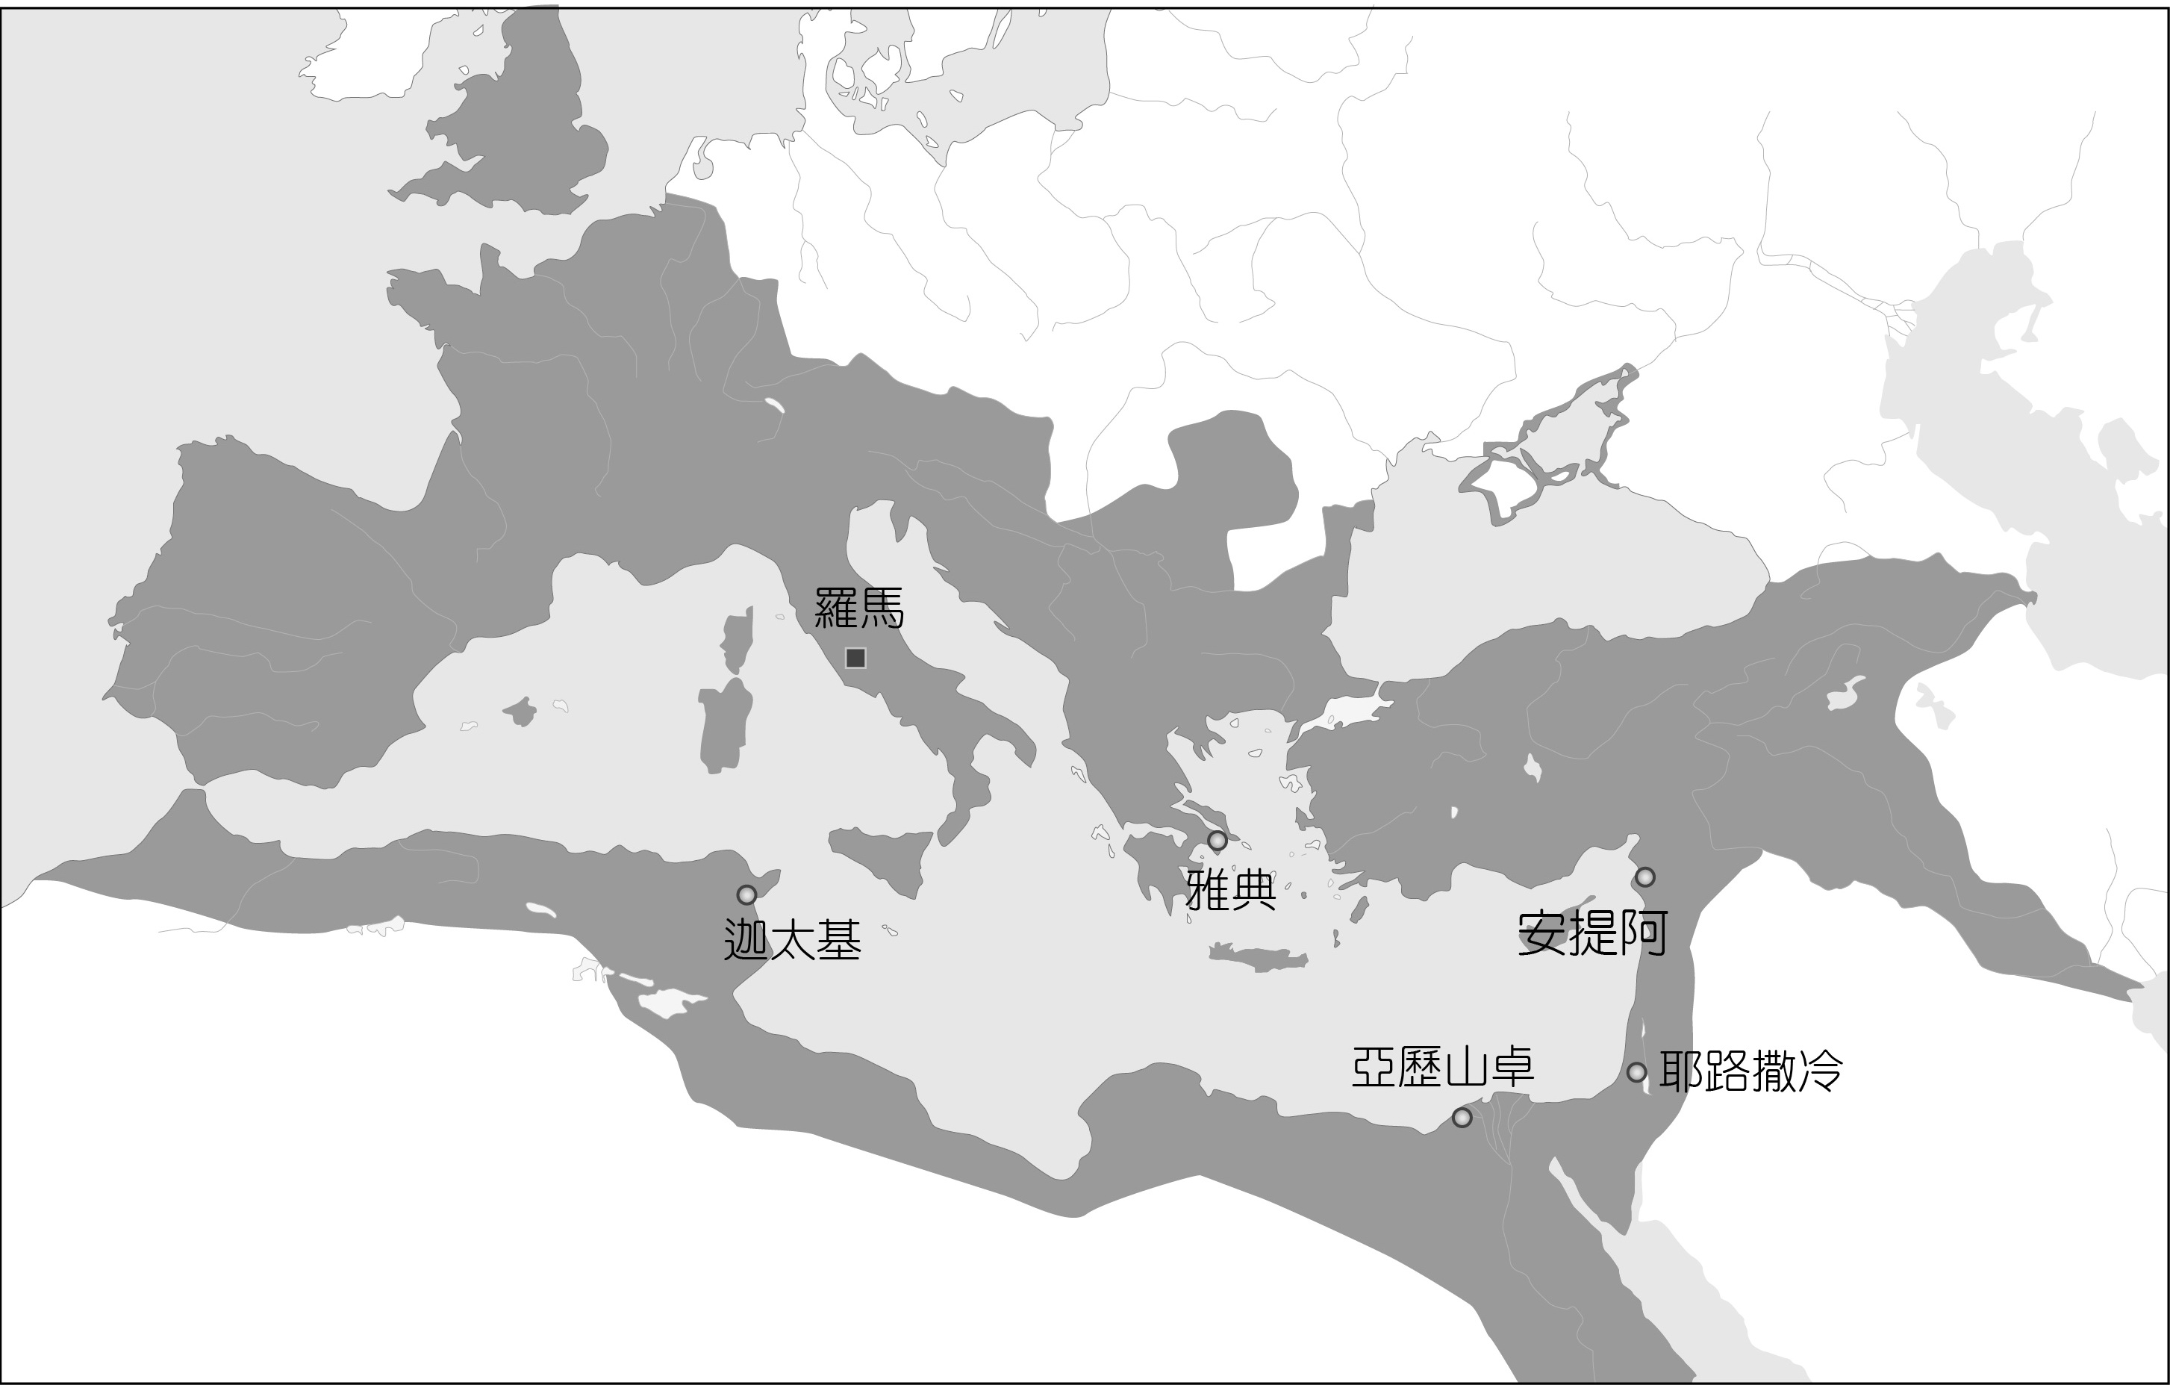(丁)　  
(A)甲乙丙丁　(B)乙甲丁丙　(C)丙乙丁甲　(D)丁丙甲乙

答案：(B)

解析：甲─亞歷山大帝國；乙─波斯帝國；丙─阿拉伯帝國；丁─羅馬帝國，故選(B)。

題號：1002-00072　　　\*084903-1002-00072\*　　　難易度：中　　　出處：各校試題

某份資料記載如下的宗教教義：「總括其教義，不外『順主』兩字，故凡一切偶像與物象，一切祈神拜佛，均不足縈其心，搖其志。」請問：①印度教；②猶太教；③佛教；④基督教；⑤伊斯蘭教，哪些宗教的教義符合此資料的敘述？　  
(A)①②③　(B)③④⑤　(C)②③④　(D)②④⑤

答案：(D)

題號：1002-00073　　　\*084903-1002-00073\*　　　難易度：中　　　出處：各校試題

討論中古後期歐亞歷史的發展，四個人有下列發言。大雄說：「他們確立了一個以經濟為基礎的社會體制，開放新興商人和勞工自由活躍的舞臺」；技安說：「他們致力發展商業，將曾經為軍馬或兵士駐紮的軍事防衛都市，改變為虔誠朝聖團聚集的商業市場」；阿福說：「他們的努力，導致南海奇貨珍品─絹織、寶石、象牙、香料、黃金、奴隸等無限寶庫的開發」；靜宜說：「雖然歐亞草原民族來來去去，但真正讓彼此物資與人民流通的是數世紀以來掌握商業霸權的他們」。四位同學討論的是哪一民族的成就？　  
(A)阿拉伯人　(B)土耳其人　(C)西班牙人　(D)印度人

答案：(A)

題號：1002-00074　　　\*084903-1002-00074\*　　　難易度：中　　　出處：各校試題

下列關於猶太教、基督宗教與伊斯蘭教的比較何者正確？　  
(A)皆為普世性宗教　(B)皆以耶路撒冷為「最重要」的聖地　(C)皆視亞伯拉罕、摩西、穆罕默德為先知　(D)三者在歷史上皆曾受迫害

答案：(D)

題號：1002-00075　　　\*084903-1002-00075\*　　　難易度：中　　　出處：各校試題

一個十世紀阿拔斯王朝的阿拉伯人，他會遵守哪些戒律，有哪些作為？　  
(A)做為一個巴格達「智慧之宮」中的學者，他不會希望翻譯希臘文的醫學著作，因為伊斯蘭教不鼓勵科學研究　(B)做為一個來往於印度洋的海上貿易商，他經營香料、瓷器等商品轉賣，並努力存錢，以完成一生至少到聖地麥加朝聖一次的理想　(C)做為一個伊斯蘭教的聖戰戰士，他曾奮勇打敗入侵的十字軍，並以阿拉之名，消滅所有的異教徒　(D)做為一個素尼派的信徒，他除遵守不吃豬肉、不喝酒的宗教戒律，每天按時祈禱五次外，也常到清真寺中向穆罕默德的神像膜拜

答案：(B)

解析：(A)阿拉伯人鼓勵翻譯及科學研究。  
(C)雖有一手持劍、一手執《古蘭經》的說法，但伊斯蘭教徒並不要求將異教徒趕盡殺絕；而且十字軍東征自十一世紀末才開始。  
(D)伊斯蘭不強調偶像崇拜，故穆聖無像。

題號：1002-00076　　　\*084903-1002-00076\*　　　難易度：中　　　出處：精選試題

穆罕默德在四十歲時感應自己為上帝所任命的阿拉伯先知，負有啟迪人心的使命。據說他在麥加北部的西拉山巖洞中冥思真理時，異象降臨要他領受神命向世人宣教，此後至其過世為止，穆罕默德屢受天使加百列轉告神意，令其傳達上帝最後完整的經世意旨。穆罕默德所傳教義大致為：「宇宙僅有一神阿拉(Allah)，而上帝要求人完全服從祂，世上的國家多因未能聽從轉達神意的先知而遭天譴，天堂與地獄的報應已從此開始，世界末日即將到來，而最後審判也將隨之展開。」上文敘述可發現伊斯蘭教融合不少宗教的思想，但不包含下列何者？　  
(A)基督宗教　(B)瑣羅亞斯德宗教　(C)阿拉伯地區傳統信仰　(D)婆羅門教

答案：(D)

解析：「阿拉」一稱為阿拉伯文的「上帝」，此稱在伊斯蘭教建立之前當阿拉伯仍為多神信仰社會時即為阿拉伯人所慣用，甚至信奉基督宗教的阿拉伯人也以阿拉稱呼上帝。穆罕默德只是強調阿拉不是眾神之神，而是唯一上帝（如同猶太先知對於「耶和華」意涵的解釋改變），他並不是在宣傳一神教時發明了阿拉一名。  
(A)一神信仰即來自基督宗教。  
(B)天堂地獄與最後審判來自瑣羅亞斯德宗教。  
(C)阿拉即為多神信仰時其的慣用名稱。  
(D)伊斯蘭教裡沒有輪迴相關概念。

題號：1002-00077　　　\*084903-1002-00077\*　　　難易度：中　　　出處：精選試題

從620年之後，穆罕默德在麥加傳教的處境愈加險惡，因為他批判多神迷信的說法如同攻擊阿拉伯人傳統的信仰行為，包括卡巴黑石的膜拜活動，而這朝聖生意卻是宗教當局乃至麥加地區的致富之道。穆罕默德的宣教成果在家鄉與外地皆不佳，唯在亞斯理布稍有進展。622年夏，穆罕默德獲悉麥加當局加害他的謀殺計畫後，連夜逃亡至亞斯理布。請問：有關穆罕默德接下來相關的傳教狀況與伊斯蘭教的發展，下列敘述何者正確？　  
(A)亞斯理布後改名為巴格達，其名字意義為先知之城　(B)這個逃亡行動稱為「吉哈德」　(C)到了亞斯理布，穆罕默德建立神權統治，繼續宣揚大天使米伽勒的啟示　(D)西元622年為伊斯蘭教紀元開始

答案：(D)

解析：本題所考為伊斯蘭教創教初期的狀況。  
(A)應改為麥地那；  
(B)此逃亡名曾為「黑嗤拉」；  
(C)應改為加百列。

題號：1002-00078　　　\*084903-1002-00078\*　　　難易度：中　　　出處：精選試題

有學者指出，伊斯蘭教是一個綜合性信仰，也是啟示性宗教。綜合性信仰，所指為宗教的創立，雜糅舊有宗教信仰的元素；啟示性宗教，則是指宗教的概念形成，是來自於形而上世界與形體觀念的傳遞，而非創教者的個人發想。請問：下列何者敘述無法證明前述兩者的理論？　  
(A)伊斯蘭教信仰觀念是汲取猶太教、基督宗教與阿拉伯文化傳統等要素而成　(B)伊斯蘭教與猶太教和基督宗教同為一神信仰，它所要探索的生命課題與前人相同　(C)伊斯蘭教教義大量襲用「古代宗教」理論如天堂地獄、天使魔鬼、最後審判與世界末日等，而「古代宗教」為婆羅門教　(D)信徒相信穆罕默德所傳教義乃是天使加百列轉達的神意，此即是天命啟示而非自我靈感啟發

答案：(C)

解析：伊斯蘭教所尊崇的一神信仰，來自基督宗教；伊斯蘭教義強調天堂地獄與最後審判，則來自瑣羅亞斯德宗教的概念，由此可知該宗教屬於綜合性信仰，同時信徒稱穆罕默德其受到阿拉的啟示，進而創立伊斯蘭教，此為啟示性宗教的特徵。  
(C)應改為瑣羅亞斯德宗教。

題號：1002-00079　　　\*084903-1002-00079\*　　　難易度：中　　　出處：精選試題

奧瑪雅王朝由敘利亞總督穆阿維雅建立。其統治初期的對外擴張，為阿拉伯帝國擴張的一個高峰。請問：有關奧瑪雅王朝的敘述，下列何者正確？　  
(A)首都在開羅　(B)進行百年翻譯運動，間接保存西方古典文化　(C)是阿拉伯帝國首先建立的第一個世襲王朝　(D)其最大疆域曾東至中亞和印度、西至巴爾幹半島

答案：(C)

解析：應改為大馬士革。  
(A)百年翻譯運動為阿拔斯王朝。  
(D)應改為伊比利半島，今天西班牙與葡萄牙境內。

題號：1002-00080　　　\*084903-1002-00080\*　　　難易度：中　　　出處：精選試題

阿拔斯王朝是阿拉伯帝國的第二個世襲王朝。在哈里發曼蘇爾執政時，以伊拉克為中心，在底格里斯河旁營建了新都，並於762年遷都至此。該城宏偉壯觀、人口眾多、商貿繁盛，是與當時長安、君士坦丁堡齊名的國際性大都市。阿拔斯王朝建立後的一百年，是阿拉伯帝國的極盛時代。請問：有關阿拔斯王朝的敘述，下列何者正確？　  
(A)首都在大馬士革　(B)該王朝與中國造紙術西傳有關　(C)該王朝於亞歷山大城建立研究中心，保存並翻譯西方經典　(D)該王朝最後亡於土耳其人

答案：(B)

解析：(A)應改為巴格達。  
(B)阿拔斯王朝與中國發生怛羅斯之役，擊敗唐朝軍隊，俘虜士兵中有造紙工人，進而將造紙術帶往伊斯蘭世界，再將之傳入歐洲。  
(C)應改為巴格達。  
(D)應改為蒙古人。

題號：1002-00081　　　\*084903-1002-00081\*　　　難易度：中　　　出處：精選試題

《一千零一夜》，原為東方口頭文學，於九世紀左右以阿拉伯文寫成故事集。《一千零一夜》成書後一直在阿拉伯地區流傳，但只被視為民間文學，不太受到重視，直到十八世紀初傳到西方大受歡迎且歷久不衰，影響了西方的文學創作，並塑造了西方人心目中阿拉伯世界的形象。請問：下列哪一則故事並非出自於本書？　  
(A)〈阿拉丁神燈〉　(B)〈辛巴達的故事〉　(C)〈阿里巴巴與四十大盜〉　(D)〈龜兔賽跑〉

答案：(D)

解析：〈龜兔賽跑〉出自於《伊索寓言》。

題號：1002-00082　　　\*084903-1002-00082\*　　　難易度：中　　　出處：精選試題

歷史學家指出：「……正如希臘化世界，伊斯蘭帝國在西方文化式微時保存並發揚這個知識傳統；十二世紀之後，西西里與西班牙的穆斯林以及拜占庭的希臘人將古典學呈現予西方，對於中古後期西歐學術的復興貢獻厥偉。」請問：前述引文所指，穆斯林將西方古典文化西傳到歐洲，賦予哪一個時代豐富的養分？　  
(A)文藝復興　(B)宗教改革　(C)科學革命　(D)啟蒙運動

答案：(A)

解析：伊斯蘭世界，特別是阿拔斯王朝，透過翻譯運動與智慧堂，間接保存古典歐洲的經典。而這些經典再經由阿拉伯人的擴張與貿易，再次帶回到歐洲，為之後的文藝復興提供豐沛的養分。

題號：1002-00083　　　\*084903-1002-00083\*　　　難易度：中　　　出處：學測試題

附表為2013年法國、阿富汗、馬來西亞、俄羅斯四個國家的統計資料表。請問X項統計資料的內容應當是：  
　  
(A)穆斯林人口占總人口之百分比　(B)工業占全國生產總值之百分比　(C)白人移民占全國人口之百分比　(D)共產黨員數占當地人口百分比

答案：(A)

解析：甲、乙、丙、丁依序為阿富汗、俄羅斯、法國、馬來西亞。阿富汗、馬來西亞都是以信仰伊斯蘭教為主的國家。俄羅斯領土廣袤，民族多元，南俄、北高加索地區有不少穆斯林。法國有許多北非移民，故有一定比例的穆斯林。  
(B)代入後發現，俄羅斯、法國的數值太低，阿富汗、馬來西亞的數值太高，不合理。  
(C)代入後發現，俄羅斯、法國的數值太低，阿富汗、馬來西亞的數值太高，不合理。  
(D)四國皆非共產國家，即使以共產黨為合法政黨為前提，阿富汗、馬來西亞的數值太高，不合理。

題號：1002-00084　　　\*084903-1002-00084\*　　　難易度：中　　　出處：學測試題

巴剎（Bãzãr）原為波斯文中的市場之意，多指有頂棚遮蓋的商業街道，在其中販售各種商品。現在，馬來西亞、印尼等東南亞地區及中國西北地區如新疆，也將市場稱為「巴剎」。學者研究，這是某種語言借用「巴剎」的名稱後，向各地推廣所致。這種語言應是：　  
(A)英語　(B)印度語　(C)阿拉伯語　(D)西班牙語

答案：(C)

解析：本題從文化的影響力判斷，亦即馬來西亞、印尼、新疆都受同種文化的影響。以宗教分析，三地都以伊斯蘭教為主要信仰，而波斯人在中古時期也接受了伊斯蘭教，伊斯蘭教為阿拉伯人創立並傳布，故選(C)。

題號：1002-00085　　　\*084903-1002-00085\*　　　難易度：中　　　出處：各校試題

伊拉克素尼派穆斯林極端武裝「伊拉克和黎凡特伊斯蘭國」（ISIS）崛起，宣稱執行「聖戰」，對世界人權與秩序造成嚴峻的考驗。請問：下列對伊斯蘭教教義與發展的認識，何者符合事實？　  
(A)透過聖戰推廣嚴格的伊斯蘭一神信仰，故對征服地區強迫改信伊斯蘭教　(B)素尼派較激進，獨尊《古蘭經》，認為繼承人須由穆罕默德親屬擔任，信徒較多　(C)奧瑪雅王朝後代向外擴張，占領今日法國南部、北非，稱為白衣大食　(D)阿拔斯王朝為帝國文化黃金時期，推動「百年翻譯運動」，保存了古希臘經典

答案：(D)

解析：(A)對征服地區是採取寬大政策，並不強迫其改信伊斯蘭教。  
(B)什葉派較激進，而非素尼派。素尼派不一定由穆罕默德的家人繼承哈里發，除了《古蘭經》外，尚有可信教義。  
(C)白衣大食是指西班牙奧瑪雅王朝，非位於北非、法國南部。  
(D)阿拔斯王朝在哈里發賴世德統治時代臻至鼎盛，並推動「百年翻譯運動」，使巴格達成為文化重鎮。

題號：1002-00086　　　\*084903-1002-00086\*　　　難易度：中　　　出處：各校試題

下列三張附圖均是歷史上跨三洲的大帝國，有亞歷山大帝國、羅馬帝國、阿拉伯帝國，若依時間先後排列，應是  
　  
(A)l、2、3　(B)2、1、3　(C)3、2、1　(D)1、3、2

答案：(C)

解析：附圖一：阿拉伯帝國（七世紀），附圖二：羅馬帝國（一世紀），附圖三：亞歷山大帝國（西元前三世紀）。

題號：1002-00087　　　\*084903-1002-00087\*　　　難易度：中　　　出處：各校試題

下列是有關西元四世紀至十五世紀歐洲與亞洲所發生的史事：(甲)笈多王朝時，婆羅門教復興；(乙)基督教東西教會正式分裂；(丙)希臘正教傳入斯拉夫民族；(丁)穆罕默德聖遷至麥地那。請依其發生的先後順序排列？　  
(A)(甲)(丁)(丙)(乙)　(B)(丁)(丙)(甲)(乙)　(C)(甲)(丙)(乙)(丁)　(D)(丁)(乙)(甲)(丙)

答案：(A)

解析：(甲)笈多王朝存在的時間為西元四世紀到六世紀；(乙)基督教東西教會正式分裂為十一世紀（1054）；(丙)希臘正教傳入斯拉夫民族為西元九世紀；(丁)穆罕默德遷至麥地那為西元622年。因此時間先後順序排列應為：甲→丁→丙→乙。

題號：1002-00088　　　\*084903-1002-00088\*　　　難易度：中　　　出處：各校試題

現在可以從可靠的資料中得知：「他們在中古時代的波斯、敘利亞、埃及等地的大城市中，至少建立了三十四座類似現代的大型醫院，當時的醫生已經知道，嚴重的傳染病可經由衣服、用具及個人接觸而向外傳播，他們也已經知道利用消毒及隔離的辦法，來防止各種傳染病的傳播。」請問文中的「他們」是指誰？　  
(A)阿拉伯人　(B)蒙古人　(C)印度人　(D)土耳其人

答案：(A)

題號：1002-00089　　　\*084903-1002-00089\*　　　難易度：中　　　出處：各校試題

近日伊期和中東國家的斷交風波，以及伊斯蘭國的崛起背景，是一場素尼派和什葉派的宗教混戰。波斯灣素尼派國家與團體對什葉派國家的敵視，與對叛亂組織或明或暗的支持和資助，皆是造成今日混亂局面的因素之一。根據你對伊斯蘭派系的了解，下列何者正確？　  
(A)穆罕默德在位時即分裂成素尼派和什葉派　(B)素尼派獨尊古蘭經　(C)什葉派主張只有穆罕默德家族成員才有繼承哈里發的資格　(D)什葉派發展成伊斯蘭教的最大宗派

答案：(C)

解析：(A)穆罕默德逝世後，前四任的哈里發都來自於推選制，到了西元660年為了哈里發產生的方式才導致分裂。  
(B)什葉派獨尊《古蘭經》。  
(D)素尼派為伊斯蘭的最大宗派。

題號：1002-00090　　　\*084903-1002-00090\*　　　難易度：中　　　出處：各校試題

穆斯林認為《古蘭經》是真主阿拉的話語，通過大天使加百列傳授給穆罕默德。穆斯林認為，《古蘭經》不僅是一部宗教經典，更是關於人類社會的最高法則。請問：根據上述資料及你對伊斯蘭教義的認識，下列敘述何者正確？　  
(A)《古蘭經》的作者為穆罕默德　(B)《古蘭經》作為伊斯蘭教的重要經典，著重哲理探討，內容抽象難懂，儀式複雜，需要靠烏拉瑪解讀才能理解　(C)成書於西元五至六世紀之間，透過穆斯林陸續整編穆罕默德的言行錄而來　(D)《古蘭經》是阿拉透過使者穆罕默德傳遞的啟示，雖然現存有多種語言譯本，但只是幫助穆斯林理解經義，世界各民族穆斯林仍然使用阿拉伯語誦讀《古蘭經》

答案：(D)

解析：(A)《古蘭經》為其信徒蒐集整理穆罕默德的教義、言行而成，作者並非穆罕默德本人。  
(B)《古蘭經》的內容淺白易懂，並不需要靠人解讀才能理解其教義是一大特點。  
(C)《古蘭經》成書於西元六～七世紀之間。

題號：1002-00091　　　\*084903-1002-00091\*　　　難易度：中　　　出處：精選試題

該帝國在八到九世紀時，政治較為穩定，生產力快速提升，經貿繁榮，科學、文化都有許多重要成就，有利於東西方交流，為帝國鼎盛時期。但是執政者為了維持國家的運轉，不斷加強對農民、手工業者和奴隸的剝削，因而激化各階層民眾與民族和宗教間的不滿，導致人民反叛、教派傾軋此起彼落。九世紀後，叛亂遍及帝國全境，王朝國勢日衰，與此同時「甲」人逐漸掌握軍權，任意廢立、殺害哈里發，哈里發完全成為他們手中的傀儡。十三世紀中「乙」國大軍攻陷該王朝的首都「丙」，結束此王朝。請問：依據上述資料，下列敘述何者正確？　  
(A)該帝國是奧瑪雅王朝　(B)該帝國是黑衣大食，曾與中國唐朝交戰　(C)「甲」是鄂圖曼土耳其人，「乙」國大軍是指十字軍　(D)該王朝首都在埃及開羅，後遷到西班牙的哥多華

答案：(B)

解析：此帝國為阿拔斯王朝，又稱黑衣大食，曾與中國唐朝打過怛羅斯之役，故選(B)。  
(A)阿拔斯王朝  
(C)「甲」是塞爾柱土耳其人，乙國是指蒙古  
(D)阿拔斯王朝首都在今伊拉克的巴格達。

題號：1002-00092　　　\*084903-1002-00092\*　　　難易度：難　　　出處：精選試題

相較於中古時期的其他地區，伊斯蘭教世界的文盲率較低。請問：是什麼原因造成這個現象？　  
(A)各任的哈里發重視教育　(B)阿拉伯文較容易學習　(C)伊斯蘭教要求信徒必須自己閱讀《古蘭經》　(D)伊斯蘭世界普遍富裕連帶知識水準提高

答案：(C)

解析：(C)《古蘭經》不可以翻譯成其他的文字，信徒必須自己閱讀，因此阿拉伯世界的文盲率較低。

題號：1002-00093　　　\*084903-1002-00093\*　　　難易度：難　　　出處：精選試題

美美要寫一篇小論文，她查到某一篇資料寫道：「我們一直以為sugar（糖）的存在是理所當然、天經地義，但是直到維京人的船艦於西元八到十一世紀進犯英格蘭，柏柏人（閃族的一支，活躍於西北非，被奧瑪雅王朝征服後信奉伊斯蘭教）才開始將糖引入西歐。sugar就來自阿拉伯文sukkar。」請問：如果要幫美美訂下論文篇名，下列名稱何者最合適？　  
(A)以神之名：基督教世界與伊斯蘭世界的衝突與對立　(B)甜的滋味：糖在東西世界的重要性　(C)熟悉的陌生人：英美語言中的伊斯蘭傳統　(D)本是同根生：亞伯拉罕宗教的轉化與演繹

答案：(C)

解析：英文是現在世界上的強勢語言，但是在發展過程中，是不斷吸收各種語言而來，有德語、法語，甚至阿拉伯文也有。本題糖的單字，即來自阿拉伯文。所以，現今社會中看似對立的西方與阿拉伯國家，所使用的英文與阿拉伯文，其實有相互交流的關係。

題號：1002-00094　　　\*084903-1002-00094\*　　　難易度：難　　　出處：精選試題

伊斯蘭教與猶太教、基督宗教或是佛教有相同與不相同之處。請問：下列敘述何者正確？　  
(A)伊斯蘭教與其他宗教一樣，都是經過長時間醞釀而成　(B)伊斯蘭教是世上唯一「教主」尚在世時即已建立的主要宗教　(C)創教初期，伊斯蘭教的經典如同其他宗教經典一樣，可以翻譯流傳　(D)伊斯蘭教因地處阿拉伯地區，離西亞地區較遠，因此不是亞伯拉罕宗教系統之一

答案：(B)

解析：(A)伊斯蘭創教時間相當短。  
(B)基督教為耶穌死後由門徒建立，佛教為釋迦牟尼死後由信徒建立。  
(C)早期《古蘭經》不得翻譯，直到近現代才可翻譯為其他語言。  
(D)亞伯拉罕宗教，指世界主要的三個有共同源頭的一神教─基督宗教、伊斯蘭教與猶太教。因這三個宗教均給予《舊約聖經》中的亞伯拉罕崇高的地位，且均發源於西亞沙漠地區，來源於閃米特人的原始宗教。廣義的沙漠宗教或閃米特宗教還包括當地或其族群中曾經存在的其他多神宗教，儘管現在通常直接用來指這三種一神教。伊斯蘭教的天啟，提及加百列為穆罕默德傳遞阿拉的旨意，其源頭即來自於此。

10–2　早期伊斯蘭文明



題號：1002-00101　　　\*084903-1002-00101\*　　　難易度：中　　　出處：精選試題

「在很久很久以前，有一位國王，他因為妻子對他不貞，因此憎恨了所有的女人，因此決定每天晚上娶一個女人，第二天再把她殺掉。負責這項工作的大臣十分苦惱，大臣的女兒為了拯救其他的少女，便不顧反對自願嫁給國王。在王宮的夜晚，她講了好聽的故事給國王聽，講到最精彩的地方，剛好天亮了，國王不捨得殺害她，就這樣一連講了一千零一個晚上，國王終於被感動，從此不再殺害無辜的少女，並且與她白頭到老。」這是有關阿拉伯民間故事集《天方夜譚》的傳說。請問：有關這本書的敘述，下列選項何者正確？　  
(A)故事內容取材自波斯、印度、埃及和阿拉伯民間傳說　(B)反映了中古時代阿拉伯和亞洲部分國家的生活習俗及風土民情　(C)由於廣受西方歡迎，因此被翻譯成許多國家的語言，並且流傳全世界　(D)知名故事包括「阿里巴巴與四十大盜」、「水手辛巴達的冒險」與「阿拉丁神燈」之類膾炙人口的故事　(E)又名《一千零一夜》，是基督教文學經典

答案：(A)(B)(C)(D)

題號：1002-00102　　　\*084903-1002-00102\*　　　難易度：中　　　出處：精選試題

身為一名虔誠的伊斯蘭教徒，下列哪些行為是不被允許的？　  
(A)喝酒　(B)吃豬肉　(C)殺生　(D)賭博　(E)從事商業投資

答案：(A)(B)(D)

題號：1002-00103　　　\*084903-1002-00103\*　　　難易度：中　　　出處：精選試題

基督教與伊斯蘭教在歷史上許多時代都處在敵對的狀態，並且造成許多不安與動盪，然而這兩大宗教其實有不少相同的地方。請問：下列敘述何者為真？　  
(A)創立者都在西亞地區展開他們的傳教活動　(B)都主張宇宙間只有唯一的神　(C)都反對人類背負「原罪」的說法　(D)都在創立初期遭到一定程度的迫害　(E)後來都因為不同的因素而分裂

答案：(A)(B)(D)(E)

題號：1002-00104　　　\*084903-1002-00104\*　　　難易度：中　　　出處：各校試題

穆罕默德死後，對教義看法不同，使伊斯蘭教分裂為什葉派及素尼派，下列何者是什葉派的主張？　  
(A)哈里發應由穆罕默德的後嗣繼承，即採世襲制　(B)除了《古蘭經》外，採信補充與註解《古蘭經》的相關說法，較有民主精神　(C)屬於基本教義派，以《古蘭經》為正義道統，排斥其他一切論述　(D)在政治與宗教立場上是少數派，不能容忍異教徒　(E)認為哈里發可由任何適任者擔任

答案：(A)(C)(D)

題號：1002-00105　　　\*084903-1002-00105\*　　　難易度：中　　　出處：各校試題

下列有關世界三大宗教：佛教、基督教、伊斯蘭教的比較，哪些正確？　  
(A)依創教的先後順序是佛教→基督教→回教　(B)三者均源起於亞洲　(C)均未曾產生政教衝突　(D)均曾因宗教的狂熱而對外從事軍事擴張　(E)均曾因教義或領袖的繼承方式主張不同而分裂

答案：(A)(B)(E)

題號：1002-00106　　　\*084903-1002-00106\*　　　難易度：中　　　出處：精選試題

十世紀上半葉，阿拉伯帝國逐漸形成三個王朝鼎立之勢。請問：有關這個時期阿拉伯帝國的敘述，下列選項何者正確？　  
(A)以巴格達為首都的阿拔斯王朝繼續控制阿拉伯半島　(B)北非的伊斯蘭信徒擁戴阿里的後裔建立法提馬王朝　(C)奧馬雅王朝的後裔輾轉在北非建立了政權　(D)此時伊斯蘭世界的勢力範圍擴及歐洲　(E)義大利半島在此時落入穆斯林的控制

答案：(A)(B)(D)

10–2　早期伊斯蘭文明



題號：1002-00095　　　\*084903-1002-00095\*　　　難易度：易　　　出處：精選試題

東南亞地區由於處在中國、印度與伊斯蘭文明中間，因此先後受到這些文化的衝擊。請問：  
(　　)(１)目前中南半島大致是以哪一種宗教為主？　(A)印度教　(B)伊斯蘭教　(C)佛教　(D)道教  
(　　)(２)目前南洋群島則大致是以哪一種宗教為主？　(A)印度教　(B)伊斯蘭教　(C)佛教　(D)道教

答案：(１)(C)；(２)(B)

題號：1002-00096　　　\*084903-1002-00096\*　　　難易度：中　　　出處：精選試題

比起中世紀的西歐，伊斯蘭教的政教分離是早得多了！哈里發逐漸變成純粹的世俗君主，伊斯蘭的宗教權威掌握在一群學養豐富的學者手裡，這群人成了穆斯林社會的菁英階級。請問：  
(　　)(１)這股世俗化的趨勢，在哪一時期變得日益明顯？　(A)奧瑪雅王朝後期　(B)阿拔斯王朝成立後　(C)素尼派成為伊斯蘭教最大宗派以後　(D)穆斯林擁護阿里後裔，在埃及建立法提馬王朝之後  
(　　)(２)這批掌握宗教解釋權的人被稱為何？　(A)黑嗤拉　(B)卡巴　(C)烏拉瑪　(D)烏瑪

答案：(１)(A)；(２)(C)

解析：(２)(A)是專指622年，穆罕默德逃到麥地那；(B)卡巴是阿拉伯古老的信仰，崇拜一塊黑石頭；(D)穆斯林稱呼接受伊斯蘭信仰的地區為烏瑪。

題號：1002-00097　　　\*084903-1002-00097\*　　　難易度：中　　　出處：精選試題

七世紀初葉伊斯蘭教出現，阿拉伯軍隊東征西討，先是統一了阿拉伯半島，進而控制地中海，接著橫掃北非、近東、中亞，建立一個疆域橫跨歐、亞、非三洲的大帝國。請問：  
(　　)(１)阿拉伯人之所以能在短期間建立龐大的帝國，原因之一是他們對異族的統治態度，這個態度是　(A)實行宗教寬容　(B)藉強大的經濟力量，引惑其他族群的加入　(C)利用教育與通婚的方式，鼓吹種族融合　(D)採用高壓懷柔的統治技巧，對服從者餌以重利，對反抗者則無情的殺戮  
(　　)(２)阿拉伯人向外擴張的期間，正好是哪兩大勢力兩敗俱傷的局面，讓阿拉伯人逮到崛起的機會？　(A)波斯與加爾底亞　(B)馬其頓和敘利亞　(C)拜占庭和波斯　(D)拉丁人和伊特拉次坎人  
(　　)(３)大雄到歐洲旅行，聽導遊說：「這個國家曾被羅馬帝國、西哥德王國及伊斯蘭教政權給統治過，其多元文化色彩是其他國家少見的！」你想，大雄到了哪一個國家？　(A)英國　(B)義大利　(C)希臘　(D)西班牙

答案：(１)(A)；(２)(C)；(３)(D)

解析：(１)阿拉伯人並不強迫被征服者信奉伊斯蘭教，反而愈讓人接受阿拉。

題號：1002-00098　　　\*084903-1002-00098\*　　　難易度：中　　　出處：精選試題

雖說《古蘭經》也是文學作品，但阿拉伯人讓世人印象最深的仍是《天方夜譚》。它不只是世界文學的瑰寶，更是了解阿拉伯社會的生動資料。請問：  
(　　)(１)《天方夜譚》是以哪一城市為背景？　(A)埃及的開羅　(B)伊拉克的巴格達　(C)土耳其的君士坦丁堡　(D)阿拉伯聯合大公國的麥加  
(　　)(２)在阿拉伯文學體裁中，哪兩種文學表現最為出色？　(A)詩歌和戲曲　(B)祭祀真主的禱詞與詩歌　(C)詩歌和小說　(D)小說和戲劇

答案：(１)(B)；(２)(C)

題號：1002-00099　　　\*084903-1002-00099\*　　　難易度：中　　　出處：精選試題

世界主要宗教若以信徒人數多寡來看，最多的是基督宗教(包括天主教、基督新教與東正教及其他教派)，其次是伊斯蘭教與印度教，但是以影響層面之廣，則通常將基督教、伊斯蘭教與佛教並稱為世界三大宗教。請問：  
(　　)(１)三大宗教雖然發展各有不同，但卻有著一個共同的特點，下列敘述何者正確？　(A)出現在同一洲　(B)對於死後審判的觀念相同　(C)對於唯一真神的觀點相同　(D)創立者屬於同一種族  
(　　)(２)有關三大宗教的創立者之間的比較，下列敘述何者正確？　(A)基督教的創立者在世時的社會階級最低　(B)佛教的創立者擁有最崇高的犧牲精神　(C)伊斯蘭教的創立者最為貧窮　(D)基督教的創立者傳教的時間最久

答案：(１)(A)；(２)(A)

題號：1002-00100　　　\*084903-1002-00100\*　　　難易度：中　　　出處：各校試題

「阿舒拉節」是伊斯蘭教甲派穆斯林為哀悼穆罕默德的外孫侯賽因遇難的重要紀念日。公元680年，侯賽因對當時的繼任哈里發不服，與家屬一行離開麥加，在行抵伊拉克境內的卡爾巴拉時，遭乙派穆斯林奧瑪雅王朝騎兵的追擊，侯賽因一行全部戰死。此日正是伊斯蘭教歷1月10日（阿舒拉日），什葉派認為侯賽因是殉教聖徒，這一日遂被定為該派的蒙難日和哀悼日。每年的這一天，成千上萬的什葉派穆斯林都要舉行隆重的紀念活動。從此，阿舒拉日便發展成為什葉派穆斯林最重要的紀念日。  
(　　)(１)甲派和乙派的對立造成伊斯蘭世界的分裂。請問：兩者各是什麼教派？　(A)甲：哈里哲派、乙：裁德派　(B)甲：教義派、乙：哈里哲派　(C)甲：什葉派、乙：素尼派　(D)甲：素尼派、乙：什葉派  
(　　)(２)許多不同的民族信仰伊斯蘭教，其中包括阿拉伯人、土耳其人、黎巴嫩人、埃及人等。這些族群的連結，除了宗教信仰的因素外，還與以下哪項因素有關？　(A)不崇拜偶像　(B)商業利益　(C)阿拉伯語　(D)族群認同

答案：(１)(C)；(２)(C)。

解析：(１)奧瑪雅王朝為素尼派，另一派為什葉派。  
(２)《古蘭經》由阿拉伯文寫成，不得翻譯。

10–2　早期伊斯蘭文明



題號：1002-00001　　　\*084903-1002-00001\*　　　難易度：中　　　出處：精選試題

伊斯蘭教是世界上主要的宗教之一，至今信徒的人數約占第二位。請問：  
(1)伊斯蘭教的創立者是誰？  
(2)西元622年，伊斯蘭教的領袖被迫由麥加遷到麥地那，這次的遷徙在伊斯蘭教中被稱為什麼？  
(3)伊斯蘭教徒所信奉的伊斯蘭經典是哪一部？  
(4)一位虔誠的伊斯蘭教徒，會奉行哪「五功」？

答案：(1)穆罕默德；(2)黑嗤拉；(3)《古蘭經》；(4)唸、禮、齋、課、朝。

題號：1002-00002　　　\*084903-1002-00002\*　　　難易度：中　　　出處：精選試題

穆罕默德聲稱，阿拉曾歷次派先知傳達旨意給世人，他本人是最後一位先知，阿拉在他身上完成了啟示。請問：  
(1)穆罕默德要世人「歸順阿拉」，他創立的宗教稱為何？  
(2)他的信徒稱為何？  
(3)他的教義後來被收集成為哪一部經典？  
(4)伊斯蘭文化的黃金時代是在哪一個時期？  
(5)阿拉伯的煉金術者因從事實驗，發現許多化學元素，發展出哪些化學方法？

答案：(1)伊斯蘭；(2)穆斯林；(3)《古蘭經》；(4)阿拔斯王朝；(5)蒸餾、結晶與昇華。

題號：1002-00003　　　\*084903-1002-00003\*　　　難易度：中　　　出處：精選試題

為了哈里發的產生方式，伊斯蘭教分裂成什葉派和素尼派。請問：  
(1)認為唯有穆罕默德家族成員才可以成為哈里發的是哪一派？  
(2)至今，哪一派的成員比較多，可說是伊斯蘭教裡的溫和、妥協派？

答案：(1)什葉派；(2)素尼派。

題號：1002-00004　　　\*084903-1002-00004\*　　　難易度：中　　　出處：精選試題

請回答下列有關伊斯蘭教創造者穆罕默德的事蹟：  
(1)他透過哪兩個宗教，認識了一神論及先知救主等觀念？  
(2)穆罕默德最早在哪一個城市建立了政教合一的政權？  
(3)伊斯蘭穆斯林所謂的「聖戰」，是始於穆罕默德攻擊哪一個城市？  
(4)在伊斯蘭教義中，要求穆斯林盡可能一生到何處朝聖一次？

答案：(1)猶太教、基督教；(2)麥地那；(3)麥加；(4)麥加。

題號：1002-00005　　　\*084903-1002-00005\*　　　難易度：中　　　出處：精選試題

在哈里發日益世俗化之後，阿拉伯的伊斯蘭帝國逐漸分裂，終於在十世紀下半葉，裂解成哪三個國家？各自以何處為政治中心？

答案：阿拔斯王朝—巴格達；奧瑪雅王朝—哥多華；法提馬王朝—開羅。

題號：1002-00006　　　\*084903-1002-00006\*　　　難易度：中　　　出處：精選試題

伊斯蘭教是當今世界上第三大宗教，在七世紀時由阿拉伯人穆罕默德所創。祂不僅凝聚了阿拉伯人的向心，也締造了強大的伊斯蘭帝國。請問：  
(1)穆罕默德死後，繼承者為了哈里發產生的方式，分裂成哪兩派？  
(2)這兩派之中，哪一派因走溫和路線而成為伊斯蘭教最大宗派？

答案：(1)什葉派、素尼派；(2)素尼派。

題號：1002-00007　　　\*084903-1002-00007\*　　　難易度：中　　　出處：精選試題

他聲稱自己是最後的先知，獲得了大天使吉卜利里的啟發，開始宣揚真主的道理。他的宗教熱忱與魅力為他贏得了不少的追隨者，卻讓更多人將他視為瘋子而決定要加害於他。當他及追隨者承受了越來越多的迫害，逼不得已只好展開逃亡，從他所在之地遷往另一座城市。這件事在伊斯蘭歷史上極為重要。請問：  
(1)這位最後的先知是誰？  
(2)他從哪座城市逃往哪裡？  
(3)這件在伊斯蘭歷史上極為重要的事件被稱為什麼？

答案：(1)穆罕默德；(2)麥加、麥地納；(3)黑嗤拉、遷徙（聖遷、Hijra）。

題號：1002-00008　　　\*084903-1002-00008\*　　　難易度：中　　　出處：各校試題

附圖為伊斯蘭政權演變示意圖，請問：

(1)西元八世紀，與中國爆發衝突的是哪一個政權？（請填代號及名稱）

(2) 3 政權的首都在何地？政權所在地為今天的哪裡？  
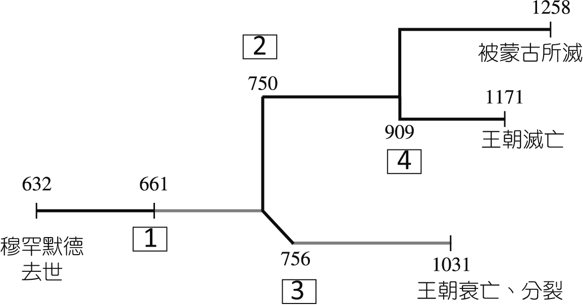

答案：(1) 2 、阿拔斯王朝；(2)哥多華、西班牙（或伊比利半島）。

題號：1002-00009　　　\*084903-1002-00009\*　　　難易度：難　　　出處：精選試題

伊斯蘭教在全世界大約有十億信徒，伊斯蘭教在歷史上一個非常顯著的特色就是，信徒對信仰恆久不渝。然而，只有一個例外，就是西班牙和葡萄牙。由於基督徒進行「光復失土」運動，接著西班牙政府又先後進行「宗教裁判所」制度，使得該地伊斯蘭教信仰被有系統的連根拔除。請問：  
(1)穆罕默德主張破除偶像，信仰唯一的是哪位真神？  
(2)穆罕默德最早創立伊斯蘭教的地點為何？  
(3)穆罕默德在哪裡建立了政教合一的統治模式？

答案：(1)阿拉；(2)麥加；(3)麥地那。

解析：穆罕默德在麥地那建立政教合一的統治模式。

10–3　十字軍東征與中古盛期歐洲變革



題號：1003-00006　　　\*084903-1003-00006\*　　　難易度：易　　　出處：精選試題

下列哪件事情不能算是十字軍發動以後，基督教在歐洲及近東的擴張？　  
(A)條頓騎士團在東北歐的活動　(B)地中海東岸出現若干個拉丁封建王國　(C)英法百年戰爭　(D)西班牙將伊斯蘭教逐出伊比利半島

答案：(C)

解析：百年戰爭是歐洲民族王國之間的鬥爭，不能歸入基督教擴張這個範圍。

題號：1003-00007　　　\*084903-1003-00007\*　　　難易度：易　　　出處：各校試題

在1100年前夕義大利的某城，一個叫伊爾內留斯（Irnerius）的教師為那些想了解教會法律的人，講授羅馬法律全集，於是許多年輕教士和俗家人紛紛自歐洲各地慕名前來。為了保護自己不被該城的地主、小旅店老闆和房東老大娘的欺負，這些人組織了一個聯合會（即大學）。請問：這是哪一所大學的由來？　  
(A)波隆那大學　(B)牛津大學　(C)劍橋大學　(D)巴黎大學

答案：(A)

題號：1003-00008　　　\*084903-1003-00008\*　　　難易度：易　　　出處：各校試題

十一世紀末期以後，歐洲某一地區的商人用西方的紡織品、金屬品等交換拜占庭和伊斯蘭教教徒的精細工藝品，或是從東方來的香料、絲、棉、糖、染料等。他們回到本土後將東方的貨物，除了少數為供應當地市場的需要外，其餘則以批發價格售予資本較小的商人，再由他們轉售到其他地區，所得獲利甚多。請判斷上文所述應是指何地？　  
(A)義大利　(B)英格蘭　(C)西班牙　(D)日耳曼

答案：(A)

題號：1003-00009　　　\*084903-1003-00009\*　　　難易度：中　　　出處：各校試題

「和你的威尼斯比較，我們佛羅倫斯更是美麗。……我們周圍約有三萬莊園為貴族、商人、市民和技藝人士所擁有，每年供應我們麵包和肉類、酒和油……。」請問：這樣的敘述最可能發生在哪一個時代？　  
(A)七至九世紀　(B)十至十三世紀　(C)十四至十六世紀　(D)十七至十八世紀

答案：(C)

題號：1003-00010　　　\*084903-1003-00010\*　　　難易度：中　　　出處：各校試題

十字軍東征對歐洲文明造成極大影響，下列敘述何者為非？　  
(A)促成東西文化的交流，亞洲的絲、棉、蔗糖等成為歐洲人喜好的生活必需品　(B)為提供龐大東征之物資及沿途之補給，因而促使歐洲的商業復甦，城市興起　(C)歐洲的封建諸侯因參與東征而勢力抬頭，國王亦趁機課徵特別捐使王權擴張　(D)十字軍種種劣行使教宗聲望大挫，教會亦飽受批評

答案：(C)

解析：許多封建諸侯因為參加十字軍東征而受傷或死亡，諸侯勢力漸衰；國王則憑藉著火藥大砲，攻打依靠堡壘割據自雄的封建諸侯，王權獲得進一步提升。

題號：1003-00011　　　\*084903-1003-00011\*　　　難易度：中　　　出處：各校試題

中古時代日耳曼地區的某城市金飾匠行會規定：「要想當匠師須做出三件代表作，一是精工的戒指；二是訂婚手鐲；三是劍柄上用的寶藍色的環。經匠師們組成的評審會審查通過才可自開手工業作坊，成為坊主。」以上敘述反映手工業行會的主要作用為何？　  
(A)促進手工業者的良性競爭　(B)控制匠師數量　(C)配合消費者需求　(D)防止貴族投資手工業

答案：(B)

題號：1003-00012　　　\*084903-1003-00012\*　　　難易度：中　　　出處：各校試題

在《人類的故事》中有一段敘述：「權力逐漸由城堡轉移到城市的這一過程是緩慢的。……幾乎是察覺不出的，城鎮變得越來越富庶，而封建主變得越來越窮。為了維護他們的地位，他們總是被迫拿出給予公民以自由的特許證」來交換現金。」對於這段資料，我們應有哪些理解？(甲)這段改變過程約發生在十一至十三世紀之間；(乙)封建貴族藉此改變得以操控政權；(丙)中產階級在此過程中逐漸崛起；(丁)貨幣逐漸取代土地，成為人們的資本；(戊)工商業城市逐漸成為發展重心　  
(A)甲乙丙丁　(B)乙丙丁戊　(C)甲丙丁戊　(D)甲乙丙戊

答案：(C)

題號：1003-00013　　　\*084903-1003-00013\*　　　難易度：中　　　出處：各校試題

在歐洲中古時代，「封建制度」是當時維繫政治及經濟秩序的重要體制，下列有關此一制度的說明，何者正確？　  
(A)最重要的生產力是來自於擁有土地的自耕農　(B)貴族身分的取得是來自與國王的血緣關係　(C)封建制度的崩解與十四世紀的黑死病大流行有關　(D)中古後期，新興城市裡的商人為了擺脫專制王權的束縛，常被迫與領主合作以對抗國王

答案：(C)

題號：1003-00014　　　\*084903-1003-00014\*　　　難易度：中　　　出處：各校試題

從西元1000到1500年，歐亞之間文化交流較以往頻繁，其中哪一件大事影響最為深遠？　  
(A)馬可波羅東來　(B)十字軍東征　(C)張騫出使西域　(D)哥倫布發現新大陸

答案：(B)

題號：1003-00015　　　\*084903-1003-00015\*　　　難易度：中　　　出處：各校試題

資料一：我們軍隊的向東征戰，無論從哪個角度講都是防禦戰。它們是對侵略者的直接回應，勇敢地阻擋或防護原本屬於我們的土地。  
資料二：這場戰爭應該理解成是一種「愛的舉動」，是對鄰舍的愛，如同教宗給軍隊領袖的信中寫到的：「人為朋友捨命、人的愛心沒有比這個偉大的。」  
請問：上述兩段資料都是在描述哪一場重要戰爭？兩者皆從哪一種立場出發？　  
(A)十字軍東征，基督徒的立場　(B)英法百年戰爭，法國人的立場　(C)三十年戰爭，舊教的立場　(D)海外殖民地爭奪戰，民族國家的立場

答案：(A)

解析：為了解救拜占庭帝國與收復聖地耶路撒馬，羅馬教宗號召歐洲人組織十字軍，遠征中東等地的伊斯蘭教國家。

題號：1003-00016　　　\*084903-1003-00016\*　　　難易度：中　　　出處：各校試題

關於歐洲中古「大學」的興起與發展，下列哪一個敘述是錯誤的？　  
(A)早期的大學只限神職人員與貴族才能入學　(B)所有學生都必須修讀傳統的「七藝」課程　(C)神學、法律與醫學為進階課程，畢業後可從事相關行業　(D)義大利的波隆那大學成為歐洲第一所大學

答案：(A)

題號：1003-00017　　　\*084903-1003-00017\*　　　難易度：中　　　出處：各校試題

某一時期，歐洲各地開始出現一種團體，成員須學習古典希臘哲學、基督教神學與人文學知識。後來，法學與醫學逐漸成為重要學習科目。這些成員學成後多擔任教師或進入政府與教會服務。請問：這團體是指下列何者？　  
(A)行會　(B)大學　(C)修道院　(D)皇家學會

答案：(B)

題號：1003-00018　　　\*084903-1003-00018\*　　　難易度：中　　　出處：各校試題

十字軍東征在歷史上最顯著的意義為何？　  
(A)宗教信仰堅定　(B)為科學文明進步的起點　(C)文化交流　(D)表現一元化的歷史思維

答案：(C)

題號：1003-00019　　　\*084903-1003-00019\*　　　難易度：中　　　出處：學測試題

一幅畫作描繪某地羊毛市集的景象：各地來的商人熙來攘往，好不熱鬧，主教在廣場上為市民祝福，羊毛商人把貨品陳列攤位上，供人選購，還有幾個攤位專門提供兌換貨幣的服務。這種景象最早可能出現於　  
(A)一世紀的雅典　(B)四世紀的羅馬　(C)十二世紀米蘭　(D)十六世紀巴黎

答案：(C)

解析：(A)一世紀的雅典和(B)四世紀的羅馬並非商業繁盛之地，主教制度在一世紀末才形成，基督教至313年在羅馬才成為合法宗教，因選項時間點不明確，所以未必有主教。  
(C)中古後期歐洲商業復興，尤其是義大利北部的威尼斯及米蘭、熱那亞等城市，此時也有銀行業產生，提供貨幣兌換服務，工業革命前紡織業以羊毛為盛，故羊毛是重要的買賣商品。  
(D)題幹強調最早，故不選。

題號：1003-00020　　　\*084903-1003-00020\*　　　難易度：中　　　出處：各校試題

史書記載歐洲有一段時期「國王在各郡宣布，收割工人的費用不得超過他們過去所收的，否則依法懲罰，可是工人們如此傲慢和固執，竟不顧國王的命令，如有人要雇用他們，就得依他們所開的工資，地主只有在喪失穀物和滿足工人的貪心，兩者中擇其一。」請問這應是哪一時期？　  
(A)中古時期，馬與馬蹬的製造需要大量工人　(B)歐洲移民潮發生時，勞力不足　(C)黑死病流行後，人力資源有限　(D)歐洲大規模海外拓殖，造成工人短缺

答案：(C)

題號：1003-00021　　　\*084903-1003-00021\*　　　難易度：中　　　出處：各校試題

教宗烏爾班二世在會議上向聚集在場外的大批聽眾作了著名的演說：「你們所居住的土地……由於你們人數太多，已經顯得狹窄了，這塊土地並不富饒，耕田的人只能勉強餬口。因此，你們才互相吵架，互相廝殺……現在，你們的憎恨可以停止了，你們不必互相仇視了，你們無須內訌了。你們登上參拜聖墓的征途吧。把聖地從邪惡的民族手裡奪回來……凡這裡過著悲慘和貧窮生活的人，到那裡就可以富裕了。」聽眾一致高呼：「上帝的意旨！上帝的意旨！」上述引文所提到的「邪惡的民族」，應是指哪一民族？　  
(A)阿拉伯人　(B)塞爾柱土耳其人　(C)鄂圖曼土耳其人　(D)蒙古人

答案：(B)

題號：1003-00022　　　\*084903-1003-00022\*　　　難易度：中　　　出處：各校試題

義大利的波隆那大學，是在1088年由羅馬教宗同意後成立的，是歐洲第一所大學。歐洲各大學的出現，提供了高等教育的學習環境與從事學術研究的場所，對於人才培育及學術發展，有很大的貢獻。請問波隆那大學的出現與下列哪一組織密切相關？　  
(A)教會　(B)行會　(C)城市同盟　(D)騎士團

答案：(B)

題號：1003-00023　　　\*084903-1003-00023\*　　　難易度：中　　　出處：各校試題

寶春想成為一名麵包師傅，當時必須從學徒開始學習，在成為職工後通過「基爾特」的考核，成為獨當一面的師傅，之後仍須遵守行規，嚴格要求產品的價格和品質。這種情形最早出現在歐洲史上哪一個時期？　  
(A)希臘羅馬時期　(B)中古前期　(C)中古世紀後期　(D)近代早期

答案：(C)

題號：1003-00024　　　\*084903-1003-00024\*　　　難易度：中　　　出處：各校試題

1095年秋，在法國南部的克勒蒙郊區召開了宗教大會，烏爾斑二世演說：「正為大家所知，一個來自波斯的民族，□人已經入侵我們東方兄弟的國家，侵占了我們的聖地──耶路撒冷，他們在大肆蹂躪上帝的國度，毀壞基督教堂，擄殺虔誠的上帝子民，汙辱貞潔的婦女，貪婪地飲著受洗兒童的鮮血。……讓我們投入一場神聖的戰爭──一場為主而重獲聖地的偉大的十字軍東征吧！」以上引文所提及□人與「邪惡的民族」，應是指哪一民族？　  
(A)阿拉伯人　(B)塞爾柱土耳其人　(C)鄂圖曼土耳其人　(D)蒙古人

答案：(B)

題號：1003-00025　　　\*084903-1003-00025\*　　　難易度：中　　　出處：各校試題

有一條約寫道「威尼斯商人提供十字軍人馬的運輸和糧草，為期一年；十字軍方面提出之數字：四千五百騎士、九千侍從、二萬步卒，因此十字軍得付威尼斯商人八萬五千『馬克』」；當1204年十字軍聚集在威尼斯的人馬數字並未如預期之多，因此威尼斯商人擔心無人付帳之難題，所以威尼斯要求十字軍以攻打基督教城扎拉（Zara）做為償債之代價。因為扎拉是威尼斯在商業方面的競爭敵手，1204年11月經兩星期的圍攻該城陷落。請問這是第幾次的十字軍東征？　  
(A)第一次　(B)第二次　(C)第四次　(D)第七次

答案：(C)

題號：1003-00026　　　\*084903-1003-00026\*　　　難易度：中　　　出處：各校試題

一段資料指出，某事的爆發使西元1400年的英國人口，只有一世紀前的1/2。而該事僅在英國，就使近1000個村莊的人口全部死亡。據估計，歐洲至少有2500萬人死於此事。西歐人口直到十六世紀才恢復到1348年以前的水準。此事為何？　  
(A)黑死病　(B)英法百年戰爭　(C)十字軍東征　(D)日耳曼人大遷徒

答案：(A)

題號：1003-00027　　　\*084903-1003-00027\*　　　難易度：中　　　出處：精選試題

從西羅馬帝國滅亡一直到阿拉伯人興起，拜占庭帝國堅強的屹立在巴爾幹半島、西亞與埃及一帶。請問：西元七世紀中期，伊斯蘭教和基督教展開長期對抗的導火線為何？　  
(A)阿拉伯人渡海攻占西西里，威脅到義大利　(B)伊斯蘭帝國攻陷敘利亞和埃及，威脅到拜占庭的邊區　(C)阿拉伯人為難到聖城耶路撒冷朝聖的基督徒，引起教會的公憤　(D)教宗號召十字軍東征

答案：(B)

題號：1003-00028　　　\*084903-1003-00028\*　　　難易度：中　　　出處：精選試題

西元十一世紀中葉，哪一民族掌握了阿拔斯王朝的實權，以伊斯蘭教護法自居，讓好不容易得到舒緩的伊斯蘭教與基督教的關係再陷緊張，逼使教宗發動十字軍東征？　  
(A)鄂圖曼土耳其人　(B)塞爾柱土耳其人　(C)阿拉伯人的奧瑪雅王朝　(D)波斯人

答案：(B)

題號：1003-00029　　　\*084903-1003-00029\*　　　難易度：中　　　出處：精選試題

西元1145年，法國教士聖伯納為激勵士氣，發表演講曰：「……真理的寶座已被異說占據了……一聽我說話的人們，穿上你們那刺不透的盔甲，……戰勝那些異教徒，洗清你們的罪孽，奪回聖地將是你們懺悔的獎賞」。請問：他在鼓動哪一事件？　  
(A)要求歐洲人挺身對抗蒙古西征　(B)鼓勵基督徒勇於反對不合理的宗教規定　(C)鼓吹參與十字軍東征　(D)英法百年戰爭時，激勵法國人反抗英國的侵略

答案：(C)

題號：1003-00030　　　\*084903-1003-00030\*　　　難易度：中　　　出處：精選試題

日耳曼民族入侵後，西歐陷入了封建的封閉狀態，政治上是層次分明的領主與附庸關係，經濟上是自成一格的莊園，教會所領導的文化也顯得保守內斂；然而在經歷過哪件事後，封閉現象逐漸打開？　  
(A)文藝復興　(B)地理發現　(C)宗教改革　(D)十字軍運動

答案：(D)

題號：1003-00031　　　\*084903-1003-00031\*　　　難易度：中　　　出處：精選試題

西元十一世紀，歐洲商業之所以能夠甦醒，是因為商業的基礎還保留在哪兩個地方？　  
(A)義大利北部和法蘭德斯　(B)法蘭德斯和英格蘭南部　(C)法國香檳地區和義大利北部　(D)英格蘭和法國香檳地區

答案：(A)

題號：1003-00032　　　\*084903-1003-00032\*　　　難易度：中　　　出處：精選試題

中世紀後期歐洲出現一些「自由城市」，市民藉著取得特許狀而得以選舉市長、設置市議會及成立城市法庭。根據上述情形，可知這些城市的市民從封建貴族手上，取得了哪些權利？　  
(A)宣戰、結盟及媾和權　(B)行政、立法及司法權　(C)諮議、審查及對法案的覆議權　(D)募兵、賦稅及教育權

答案：(B)

題號：1003-00033　　　\*084903-1003-00033\*　　　難易度：中　　　出處：精選試題

附圖是中古世紀某一場戰爭的路線圖。請問：這最有可能是下列哪一場戰爭？  
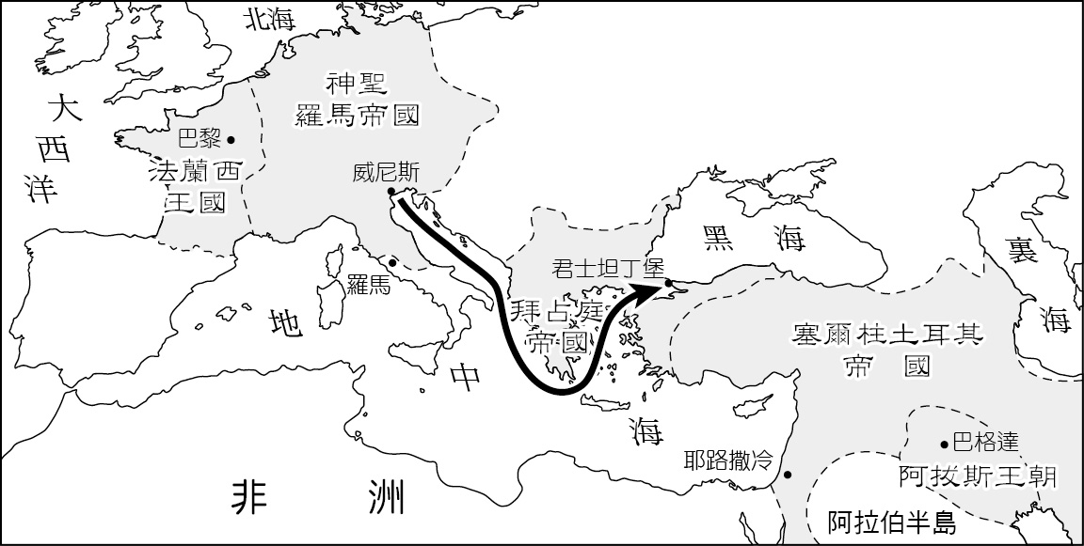　  
(A)第一次十字軍東征　(B)第二次十字軍東征　(C)第四次十字軍東征　(D)第八次十字軍東征

答案：(C)

解析：圖中攻擊的目標是拜占庭帝國，可以推測是第四次十字軍東征。

題號：1003-00034　　　\*084903-1003-00034\*　　　難易度：中　　　出處：精選試題

中古時期有一間大學是以法學著稱，並且該校的教師薪水是由學生給付，校風是以學生為主體。請問：這是下列哪一間大學？　  
(A)巴黎大學　(B)波隆納大學　(C)劍橋大學　(D)牛津大學

答案：(B)

題號：1003-00035　　　\*084903-1003-00035\*　　　難易度：中　　　出處：精選試題

十二世紀以後，西歐出現了繁榮的城市，一些交通便利與生活安全之處，成為過往商人聚集之處。請問：西歐城市興起的主要背景為何？　  
(A)商業的復甦　(B)行會的興起　(C)大學的興起　(D)城市爭取自治

答案：(A)

解析：十一世紀中葉起，西歐商業開始復甦，帶動了城市的發展。

題號：1003-00036　　　\*084903-1003-00036\*　　　難易度：中　　　出處：精選試題

在西元八世紀便已出現，其意為「低地」、「氾地」，其範圍包含今日法國北部、比利時和荷蘭的南部地區，是中古時期歐洲的重要紡織中心。請問：這是哪一地區？　  
(A)香檳區　(B)干邑區　(C)法蘭德斯區　(D)普羅旺斯區

答案：(C)

解析：法蘭德斯是歐洲西北部的紡織中心，中古早期仍有毛織品出口。

題號：1003-00037　　　\*084903-1003-00037\*　　　難易度：中　　　出處：精選試題

十二世紀，哪一個地區出現一國際性的市集，吸引各地商賈前來交易。這個市集把原本歐洲的兩大市場連接起來，刺激了歐洲的內陸貿易？　  
(A)馬賽區　(B)法蘭德斯區　(C)香檳區　(D)亞爾薩斯區

答案：(C)

解析：十二世紀，法國東北部香檳地區出現一國際性的市集，吸引各地商賈前來交易。這個市集把義大利北部與法蘭德斯兩大市場連接起來，刺激了歐洲的內陸貿易。

題號：1003-00038　　　\*084903-1003-00038\*　　　難易度：中　　　出處：精選試題

十字軍運動把基督教與伊斯蘭的對抗，帶進一個新階段。請問：當時伊斯蘭世界的主人為何？　  
(A)阿拉伯人　(B)波斯人　(C)塞爾柱土耳其人　(D)鄂圖曼土耳其人

答案：(C)

題號：1003-00039　　　\*084903-1003-00039\*　　　難易度：中　　　出處：精選試題

以下是對古代某一戰爭的描述：「這場戰爭是中古歐洲對外擴張的初次嘗試，歐洲人首度與東方有大規模的接觸，增加對東方世界的了解。」試根據敘述判斷，這是哪一場戰爭？　  
(A)迦太基戰爭　(B)十字軍東征　(C)蒙古西征　(D)英法百年戰爭

答案：(B)

解析：經過十字軍運動，歐洲逐漸走出封閉的狀態，進而促成東西文化交流。

題號：1003-00040　　　\*084903-1003-00040\*　　　難易度：中　　　出處：精選試題

「城市的空氣使人自由」！其意思所指為何？　  
(A)鄉下莊園衛生條件差，而城市的環境則好多了　(B)十四世紀爆發黑死病，城市的死亡率比較低，百姓湧向城市　(C)住在城市裡的不是貴族就是武士，他們全是自由人　(D)農奴要是逃入城市超過一年零一天，未被領主捕回，他就可獲得城市公民權，成為自由人

答案：(D)

題號：1003-00041　　　\*084903-1003-00041\*　　　難易度：中　　　出處：指考試題

某位史家說：「十字軍對歐洲文明影響是否很大，是有爭論的。毫無疑問，十字軍有助於義大利港口城市的經濟成長，尤其是熱那亞、比薩和威尼斯。然而重要的是，十二世紀財富和人口的增加先使得十字軍運動成為可能。十字軍也許促進商業復興，但確實並未引發商業的復甦。」這位史家要說明的最可能是　  
(A)有關十字軍運動對於東方世界的影響　(B)十字軍運動對於歐洲文明並沒有影響　(C)義大利商業復興是十字軍運動的結果　(D)商業和人口復興是十字軍運動的背景

答案：(D)

解析：(A)資料並未提到這一點。  
(B)由「十字軍有助於義大利港口城市的經濟成長」判斷，十字軍對歐洲文明應有影響。  
(C)資料認為十字軍「未引發商業的復甦」。  
(D)由「財富與人口的增加先使得十字軍運動成為可能」可知資料認同本選項的正確性。

題號：1003-00042　　　\*084903-1003-00042\*　　　難易度：中　　　出處：精選試題

十字軍是教宗所發起的基督聖戰，將基督教與伊斯蘭教的對抗，帶入了新的階段。但這場宗教行動始終擺脫不了商業的糾葛，特別是哪一地方商人的介入，竟導致戰爭轉向，打向同是基督教的東羅馬帝國？　  
(A)法蘭德斯　(B)佛羅倫斯　(C)萊茵　(D)威尼斯

答案：(D)

解析：第四次東征受到威尼斯商人的操縱，十字軍轉向攻陷君士坦丁堡。

題號：1003-00043　　　\*084903-1003-00043\*　　　難易度：中　　　出處：精選試題

蘭斯洛特是位英勇的騎士，忠誠服從領主的權威，受封為圓桌武士，但他卻愛上了王后，最後死於東征異教徒的聖戰之中。請問：他應是哪一時代的歐洲人？　  
(A)東羅馬帝國　(B)五至十一世紀的中世紀　(C)十一世紀以後的歐洲　(D)義大利文藝復興時代

答案：(C)

題號：1003-00044　　　\*084903-1003-00044\*　　　難易度：中　　　出處：精選試題

中古歐洲的商業復甦不包含下列哪一個項目？　  
(A)複式簿記取代單式簿記的記帳方式　(B)匯票或支票取代了金銀，成為交易工具　(C)美洲白銀大量流通　(D)銀行業的興起

答案：(C)

題號：1003-00045　　　\*084903-1003-00045\*　　　難易度：中　　　出處：精選試題

十五世紀中葉以後，歐洲人口逐漸從黑死病的陰霾裡復甦過來，伴隨著生活條件改善與醫藥衛生的進步，人口大幅成長，至1600年時，已達一億大關。請問：在人口增加所帶動的社會變化中，以哪一項最為明顯？　  
(A)糧食短缺　(B)治安惡化　(C)鄉村小鎮的增加　(D)城市的成長

答案：(D)

解析：西元1500年時，歐洲人口超過十萬的城市只有四個，到1600年時增為九個。西元1700年，那不勒斯、巴黎、倫敦已是人口超過五十萬的大城了。

題號：1003-00046　　　\*084903-1003-00046\*　　　難易度：中　　　出處：精選試題

黑死病對歐洲社會造成巨大的影響，下列敘述何者符合事實？　  
(A)農業生產力降低，物價上漲　(B)勞力衰退，工資降低　(C)加速了莊園經濟的崩潰　(D)農人與工人藉機脫離地主與富商的控制

答案：(C)

題號：1003-00047　　　\*084903-1003-00047\*　　　難易度：中　　　出處：精選試題

從十一世紀開始的十字軍東征，是西歐歷史上一次重要事件，其動機十分複雜，目標亦未達成，但是對西歐乃至世界歷史的發展仍有極為巨大的影響。請問：下列有關十字軍東征的敘述，何者符合事實？　  
(A)十字軍的行動，間接促進了歐洲商業活動的復甦與城市的興起　(B)十字軍在中東地區建立了許多堅固的城堡，成為基督教日後得以長期立足於此的據點　(C)在漫長的東征歲月中，由於與穆斯林接觸頻繁，培養了宗教上的寬容　(D)在東征的過程中，西歐人逐漸發展出更為先進的戰術與作戰技巧，是日後西歐得以稱霸世界的主要原因之一

答案：(A)

解析：(B)基督教並未長期立足於此。  
(C)並未因為十字軍東征而培養出宗教寬容。  
(D)西歐稱霸世界與十字軍東征並無直接關係。

題號：1003-00048　　　\*084903-1003-00048\*　　　難易度：中　　　出處：各校試題

「……應該禮拜的聖像，竟被踐踏在腳下！殉道者的遺物亦被拋棄在不潔的地方。……他們奪取供奉聖物的箱盒，剝取上面的飾物，遭到破壞的剩下部分則變成盤碟酒杯—他們是假基督的先鋒，是邪惡行為的執行者和傳播者。」這是一位史家對某次史事的描述，這件史事應該是？　  
(A)西元八、九世紀的「破壞聖像運動」　(B)第四次十字軍東征　(C)玫瑰戰爭　(D)三十年宗教戰爭

答案：(B)

題號：1003-00049　　　\*084903-1003-00049\*　　　難易度：中　　　出處：各校試題

十世紀時，一位阿拉伯學者到西歐去旅遊考察。他對西歐可能出現哪一種觀感？　  
(A)對大學生的程度感到驚訝　(B)對大一統的強大政權印象深刻　(C)對經濟和城市的繁榮讚賞不已　(D)對落後的物質文化感到惋惜

答案：(D)

題號：1003-00050　　　\*084903-1003-00050\*　　　難易度：中　　　出處：各校試題

某書指出：「在消失數百年之後，商業再度獲得新的生命。首先是東西方的國際貿易，繼而是南北方的區域貿易。商業復興的結果，是都市生活的發展和中產階級的興起。」我們應如何理解上述內容？　  
(A)這段文字所描述的是中古後期歐洲經濟、社會的發展狀況　(B)在此之前，受到教會禁止放貸的影響，商賈籌資困難，商業窒息　(C)「東西方的國際貿易」是指歐洲人繞過好望角與東方的貿易　(D)「中產階級」主要是指投資工廠機器的工業資本家

答案：(A)

題號：1003-00051　　　\*084903-1003-00051\*　　　難易度：中　　　出處：各校試題

漢斯‧富格爾於1367年至奧古斯堡。他原是一個紡織工人，藉著兩次娶紡織行會領袖的女兒，以及克勤克儉而起家。到第三代他的孫子雅各‧富格爾時達於頂點。他一方面在西班牙、提洛爾和喀倫塞亞（現奧地利南部）經營礦業，並從印度及東方輸入香料；另一方面從事規模龐大的銀行業，作為教宗國與神聖羅馬帝國的財務代理人。他在1514年被皇帝麥西米連一世封為伯爵，並且以鉅款賄賂諸選侯，結果使查理五世擊敗法王法蘭西斯一世和英王亨利八世而當選為神聖羅馬帝國皇帝。以上內容反映西方何種歷史發展趨勢？　  
(A)商人支持新教的發展　(B)資本的累積助長中產階級的興起　(C)各國採行重商王義經濟政策　(D)商業革命帶動文藝復興的發展

答案：(B)

題號：1003-00052　　　\*084903-1003-00052\*　　　難易度：中　　　出處：各校試題

羅馬帝國衰亡後，西歐各地城市逐漸萎縮：十二世紀以後，才又逐漸興起，只是規模有限。十四世紀中葉，佛羅倫斯、威尼斯、米蘭、熱那亞等地，人口雖仍不足十萬，但已是當時有名的大城。請問：這四個地方發展的共同背景為何？　  
(A)位於重要貿易線上，商業發達，經濟繁榮　(B)受阿爾卑斯山屏障，免於日耳曼部落侵擾　(C)為歐洲宗教中心，吸引各地教徒前往定居　(D)靠近拜占庭帝國，受其保護，故民生安定

答案：(A)

題號：1003-00053　　　\*084903-1003-00053\*　　　難易度：中　　　出處：各校試題

「爭取自由的城市運動大概始於十一世紀後半的北義大利與法蘭德斯，逐漸擴展到日耳曼、法蘭西和英格蘭等地；至十三世紀，許多城市都獲得部分自由或自治，但之後王權興起，又使它們喪失獨立地位。」請問：當時國王頒特許狀給商人，實施城市自治的主要目的為何？　  
(A)恢復羅馬帝國大一統局面　(B)對抗教宗，擴大王權　(C)實施重商主義，強化王權　(D)打擊、削弱封建領主和貴族勢力

答案：(D)

題號：1003-00054　　　\*084903-1003-00054\*　　　難易度：中　　　出處：各校試題

「這個地方是伊斯蘭教、基督教、猶太教共同的聖地，前往該地朝聖的路徑若被阻撓，往往會引發衝突。」上文介紹的「這個地方」應位於附圖中何處？  
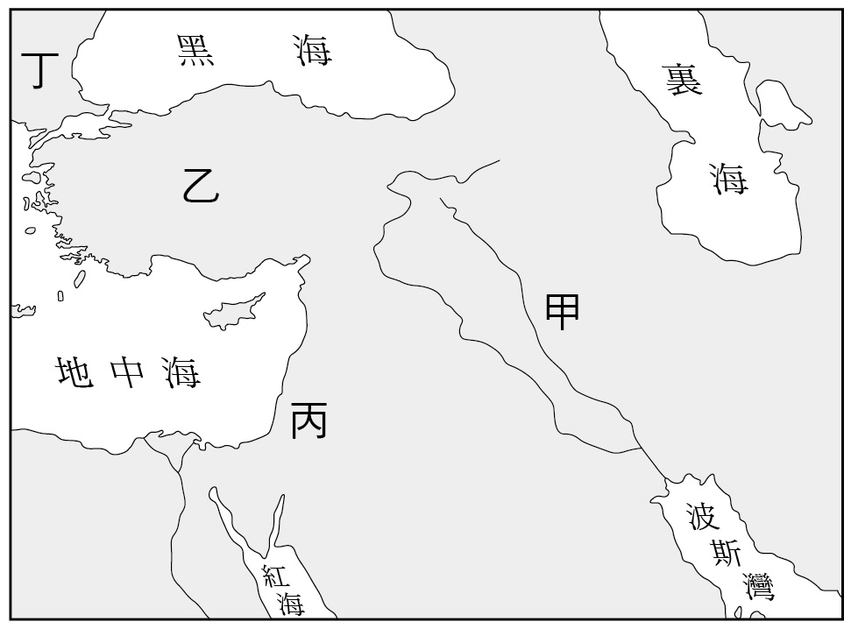　  
(A)甲　(B)乙　(C)丙　(D)丁

答案：(C)

題號：1003-00055　　　\*084903-1003-00055\*　　　難易度：中　　　出處：指考試題

附圖為歐洲某個時期一個族群向外擴張的路線圖，此圖標示的擴張者和時代最可能是  
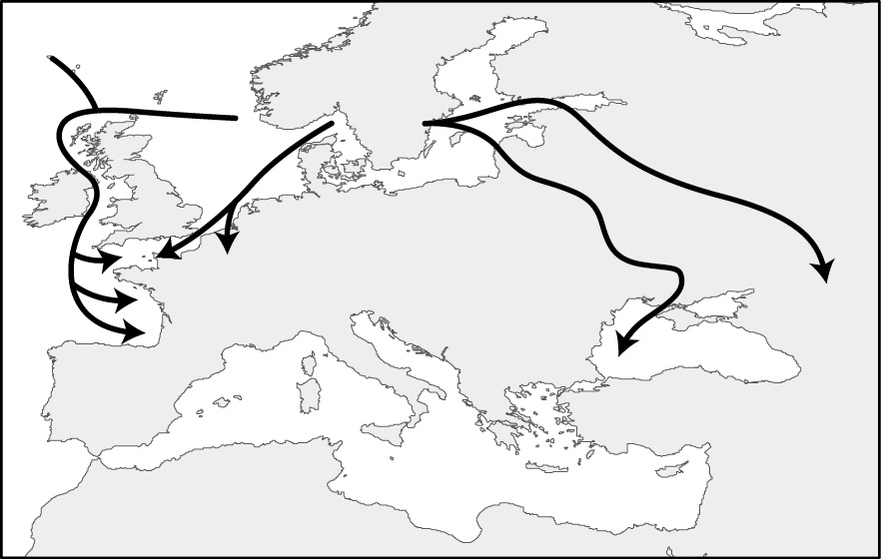　  
(A)哥德人，四至五世紀

　(B)穆斯林，六至七世紀　(C)維京人，九至十世紀　(D)土耳其人，十四至十五世紀

答案：(C)

題號：1003-00056　　　\*084903-1003-00056\*　　　難易度：中　　　出處：各校試題

西班牙是一個具有多元歷史風情的國家，許多政權皆曾統治過這個國家，但下列何者未曾統治過西班牙？　  
(A)法蘭克帝國　(B)西哥德王國　(C)羅馬帝國　(D)阿拉伯帝國

答案：(A)

題號：1003-00057　　　\*084903-1003-00057\*　　　難易度：中　　　出處：各校試題

關於歐洲大學的興起，下列選項何者為是？　  
(A)法國的波隆那大學以神學為主　(B)歐洲最早的大學首推巴黎大學　(C)商人行會為了自身的權益而組成大學　(D)中古大學以神學為重

答案：(D)

解析：(A)波那大學以醫學為重。  
(B)巴黎非最早的大學；波隆那大學早於十一世紀末設立。  
(C)改為師生行會。

題號：1003-00058　　　\*084903-1003-00058\*　　　難易度：中　　　出處：學測試題

基督教會自「某個事件」開始，經常以宗教審判和贖罪券兩種方式強化教會的領導地位。宗教審判用以處罰危害教會的異端；贖罪券則用於酬謝參與打擊異教徒者，可免除死後審判。上述所說的「某個事件」是：　  
(A)諾曼人入侵　(B)十字軍運動　(C)黑死病盛行　(D)東羅馬滅亡

答案：(B)

解析：可從題幹之「酬謝參與打擊異教徒者」來思考。羅馬教廷發行贖罪券始於十字軍東征，一方面為了鼓勵信徒參與「聖戰」以打擊異教徒（伊斯蘭教徒），一方面為籌措軍費，贖罪券因此成為日後教會籌募經費興建教堂、醫院或是斂財的方法。到了十六世紀，羅馬教宗利奧十世以籌款修建聖彼得大教堂為理由發售贖罪券，馬丁路德張貼「九十五條論證」表達抗議，引發宗教改革。

題號：1003-00059　　　\*084903-1003-00059\*　　　難易度：中　　　出處：精選試題

「□對於新作物之傳入歐洲，無論是最初的奢侈品，或是之後的必需品，都有極大的貢獻。對於現代財政法初期的環境建立，他們也出力不少。最後，他們也可能刺激農村人口移向都市，使鄉村人口減少而改善生活，也可能改良了他們的農耕技術。」請問：上文中的□填入下列何者最為適當？　  
(A)十字軍　(B)黑死病　(C)中產階級　(D)資產階級

答案：(A)

解析：(A)十字軍帶來東方的觀念與製品，新的農作物傳入也影響歐洲的農業。

題號：1003-00060　　　\*084903-1003-00060\*　　　難易度：中　　　出處：精選試題

某一現象發生後，使世俗的商人開始轉變觀念，因為即使商人富甲天下，也難逃一死的命運，這使得他們的心靈再度轉向宗教，為祈求現世或死後的幸福，他們開始資助興建宗教建築，這與文藝復興的開始，有極為密切的關係。請問：此一現象應該為何？　  
(A)贖罪券的發行　(B)黑死病的流行　(C)十字軍東征的影響　(D)宗教戰爭的肆虐

答案：(B)

解析：(B)1348年黑死病傳入義大利，面對疾病威脅與死亡陰影，使市儈的商人再度轉向宗教，為求得幸福，他們轉而開始興建宗教建築。

題號：1003-00061　　　\*084903-1003-00061\*　　　難易度：中　　　出處：指考試題

某一時期，歐洲各地開始出現一種團體，成員須學習古典希臘哲學、基督教神學與人文學知識。後來，法學與醫學逐漸成為重要學習科目。這些成員學成後多擔任教師或進入政府與教會服務。這團體是：　  
(A)行會　(B)大學　(C)修道院　(D)皇家學會

答案：(B)

解析：歐洲的大學大約興起於十一、十二世紀左右，其興起的基礎有二，一是隨著與伊斯蘭世界的交流，西歐接觸了希臘古典學術，帶動了相關研究；二是以教師或學生為中心的學人行會逐漸成熟，透過「特許狀」，學術自由可以獲得保障。當時大學的課程分基礎與進階，前者指文法、修辭、邏輯、幾何、數學、音樂、天文等古希臘時代傳下的「七藝」，後者包括神學、法律、醫學等高級課程。  
(A)雖然大學的淵源與行會有關，但行會基本上只是大學存在的形式。  
(C)中古早期西歐僅有的教育機構，提供個人、集體修行或培養神職人員。  
(D)成立於1660年的英國，為鼓勵、促進近代科學研究的機構。

題號：1003-00062　　　\*084903-1003-00062\*　　　難易度：中　　　出處：指考試題

某人認為：神的懲罰非常恐怖，為了免除世人的重罪，神先用瘟疫、飢荒、戰爭折磨世人。我們境內的子民越來越墮落，犯下無數罪行，才會受到疫病摧殘。我們應如何理解此一說法？　  
(A)這是佛家輪迴之說，以解釋世間苦難的來源　(B)這是十四世紀時，對黑死病發生原因的解釋　(C)這是十七世紀的細菌學說，解釋疫病的來源　(D)這是二十世紀蘇聯解體，共產主義者的警告

答案：(B)

解析：(A)佛教認為苦難的來源是「欲」，並非神的懲罰，終止苦難必須透過「八正道」的修行，才能超脫輪迴。  
(B)黑死病發生於十四至十六世紀，當時歐洲仍處於宗教支配的非理性時代，人口的大量死亡導致人們以神秘主義來理解致病的成因。  
(C)此為科學的理解。  
(D)除非是民智完全未開化的地區，否則這種解釋不太可能出現在蘇聯解體的1990年代，且共產主義為無神論。

題號：1003-00063　　　\*084903-1003-00063\*　　　難易度：中　　　出處：精選試題

一份拉丁文證書寫道：「……本人已於直隸我之私人地產上，亦即弗萊堡，建立一處市集所在地。於各方具有名望之商賈遭喚集來此之後，本人已規定，此一市集所在地以誓約結合之方式為始，進行擴建。……並規定每年與聖馬丁日，每戶須將一先令之通行貨幣交予本人，以及本人之後代，作為租息。……本人已應你們（指與領主訂定契約的商貿）之提議與盼望，授予以下之特權。此外將之記諸於契約文書，以圖長久謹誌不忘，必使商賈及其子孫得以永保此項自本人以及本人之後代手中所獲之特權。」請問：這份文書最可能在說明什麼現象？　  
(A)中古前期封建制度的冊封景況　(B)中古後期商業城市的興起　(C)文藝復興義大利北部的文藝贊助　(D)英國圈地運動的發展狀況

答案：(B)

解析：中古後期商業城鎮的興起，一說為以莊園為核心，發展出商業城鎮，另一說為在領主舊有城堡之外，有市集的存在，往來人口日益增加，因此在市集之外又另築城牆，是為新城。隨著時間推移，新舊兩城彼此結合，形成商業城市或市鎮。文中提到舊有市集加以擴建，已經透露新城的建立已然開始，因此正確的答案為中古後期商業城市的興起。

題號：1003-00064　　　\*084903-1003-00064\*　　　難易度：中　　　出處：精選試題

史料記載：「……有些教士同他們的教徒在一起，照料他們。有些人求助於祈禱而莊嚴地死去。不過，最常見的景象還是驚慌萬狀、道德敗壞。人們逃離發生瘟疫的城市；父親拋棄自己的家庭；找不到人護理病人；人們不知道鼠疫是魔鬼所為，還是上帝的懲罰。……認為這場瘟疫是由於某種投毒行為所造成的想法廣為流傳，整個歐洲不受歡迎的人和團體被指控透過水源放毒，蓄意散播瘟疫。大部分懷疑集中在猶太人身上，他們是中世紀基督教狂熱氛圍下無辜的犧牲者。」請問：關於歐洲中古後期所發生的鼠疫，其發生與影響，下列敘述何者正確？　  
(A)文中所謂的瘟疫，即是俗稱的汗熱病　(B)瘟疫爆發於十三世紀中葉　(C)瘟疫所造成人口的喪失，瓦解中古以來的莊園制度　(D)對於瘟疫的懷疑與恐懼，全部凝聚在文中所提的猶太人身上，使其飽受迫害

答案：(C)

解析：本題題幹所指，為十四世紀中葉黑死病的慘況。1347年，黑死病開始從義大利南部開始爆發，奪走歐洲三分之一的人口。是世界歷史上最嚴重的瘟疫之一。  
(A)應改為黑死病或鼠疫，汗熱病流行於十五世紀英國。  
(B)應改為十四世紀。  
(C)黑死病造成人口銳減，農奴人數自然減少。此外，領主為維持莊園運作，農民可以藉此提高薪資，或者是藉此交換自由之身，逃離莊園，也是黑死病造成莊園制度瓦解的原因。  
(D)除了猶太人，還有女性，進而引發之後的獵殺女巫狂潮。

題號：1003-00065　　　\*084903-1003-00065\*　　　難易度：中　　　出處：精選試題

史料記載：「□大學不容任何未滿二十一歲的人上臺講授人文學，而要上臺開講者至少要曾經聽課六年才行，授課者必須承諾持續教學至少兩年。……至於神學教授，我們規定要在□大學講學者至少要滿三十五歲，而且他必須至少曾研究神學八年，熟悉經典內容，並曾上過神學課程五年以上，這樣他才有資格公開講課。……除了人品與學問優秀者外，一般人皆不准進入□大學聽課或聽道。」請問：□這所學校最可能出現在哪裡？　  
(A)英國倫敦　(B)義大利波隆那　(C)法國巴黎　(D)荷蘭阿姆斯特丹

答案：(C)

解析：關鍵在於「神學」，由此可知為巴黎大學，該大學即是以神學聞名的重要學校。大學興起於中古後期，其中大學以教會的主教座堂學校作為發展基礎，開始研究神學與法學，為了保障授課品質與學生受教權益，因而對於教授等師資有嚴格要求，此同業公會（基爾特）的性質非常明顯。

題號：1003-00066　　　\*084903-1003-00066\*　　　難易度：中　　　出處：指考試題

有一種組織，其成員互助合作，關係緊密。這個組織可以規範成員的工作條件、產品品質與價格，以防止會員間的惡性競爭。這個團體應是下列何者？　  
(A)法國的巴黎公社　(B)歐洲中古的行會　(C)臺灣的郊商團體　(D)清末廣州的公行

答案：(B)

解析：注意題幹條件——「成員互助合作，關係緊密」、規範「工作條件、產品品質與價格」、防止「惡性競爭」，這些都是中古歐洲行會（基爾特）的特質。行會本身具有壟斷的性質，近代以降由於商業發達，商品交換範圍擴大，行會漸成為經濟發展的阻礙。  
(A)普法戰爭期間（1871）成立於巴黎的左翼組織，曾短暫地統治巴黎。  
(C)臺灣的郊商與行會的性質相當類似，但未規範成員的工作條件。  
(D)清代的公行類似今日的進出口代理商，最早成立於1720年，所有的洋商都必須透過公行才能進行貿易。

題號：1003-00067　　　\*084903-1003-00067\*　　　難易度：中　　　出處：各校試題

一篇小說描述一群騎士們的故事，他們殘殺穆斯林並犯下慘無人道的暴行；然後懺悔並吟誦《聖經》，向耶穌的聖墓走去。請問：這篇小說的背景可能是何時何地？　  
(A)五世紀，羅馬　(B)十世紀，西班牙　(C)十二世紀，耶路撒冷　(D)十五世紀，威尼斯

答案：(C)

題號：1003-00068　　　\*084903-1003-00068\*　　　難易度：中　　　出處：各校試題

2002年SARS（非典型肺炎）爆發帶來世界性的恐懼，2009年HlNl大肆流行，2014年伊波拉病毒席捲西非，疫情持續擴張中。瘟疫的橫行往往會帶來許多的衝擊與影響，如十四世紀中起黑死病百年的影響，對中古歐洲政經與社會結構曾產生極大的動搖與改變，下列敘述何者為真？　  
(A)政治：領主經濟實力削弱，但因無助的農民投靠增加，使封建制度更加緊實　(B)宗教：深信瘟疫是上帝懲罰人們墮落的手段，因而對苦修更虔誠，對教會唯命是從，以求神的諒解　(C)社會：農工階級因禍得福，薪資高漲，更有能力贖回人身自由　(D)文學：薄伽丘的《十日談》，以拉丁文學深刻描述人心的惶恐與解放

答案：(C)

解析：(A)由於勞力需求增加，造成工農階級流動性增高，工資提高可箝制領主，因此封建制度鬆弛。  
(B)雖然視瘟疫為人類的邪惡而遭受天譴，但以打自己作為贖罪的苦行，並非對教會唯命是從。  
(C)因黑死病的影響，人口銳減，所以勞力需求增加，農工階級工資提高，有能力贖回人身自由和條規保障。  
(D)《十日談》是以義大利托斯卡尼方言書寫，書中描繪出一個追求感官刺激，貪得無饜的世俗社會。

題號：1003-00069　　　\*084903-1003-00069\*　　　難易度：中　　　出處：各校試題

索林拿到一張地圖（附圖），標示年代1096-1099年的史事，但卻沒有標題。依圖內容所示，下列哪一個是適合的標題？  
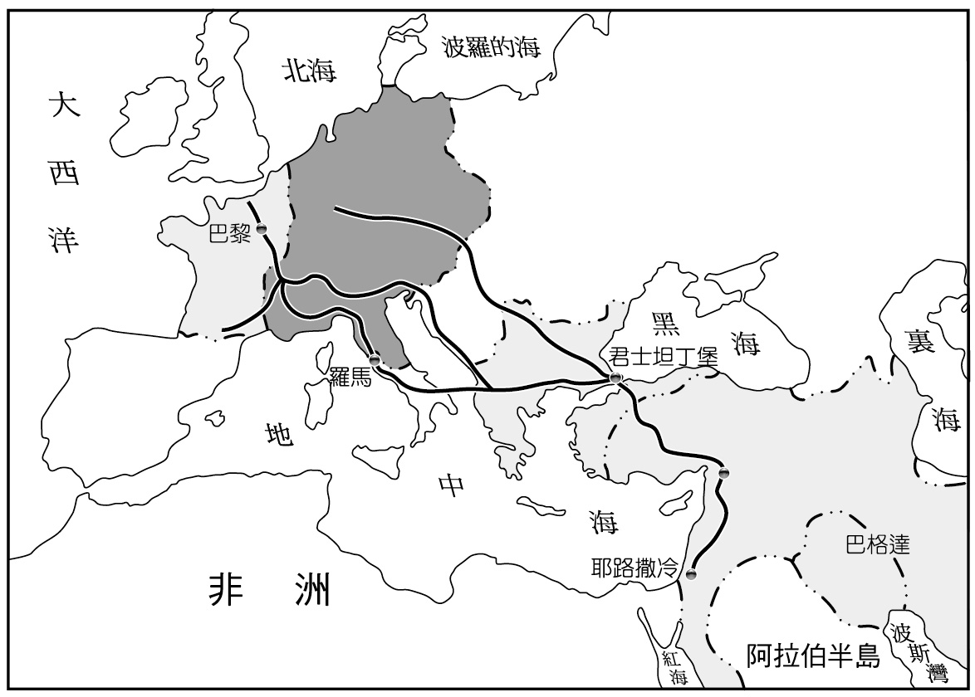　  
(A)蒙古西征　(B)第一次十字軍東征　(C)伊斯蘭帝國擴張　(D)黑死病的傳播

答案：(B)

題號：1003-00070　　　\*084903-1003-00070\*　　　難易度：中　　　出處：各校試題

穆罕默德去世之後，他的繼承人領導阿拉伯軍隊，從事征服拜占庭和波斯兩大帝國的戰爭。自西元635年攻陷大馬士革，至西元715年橫渡直布羅陀海峽，一路勢如破竹；但他們於西元732年首嚐敗績，攻勢受阻，因而退守庇里牛斯山。造成伊斯蘭發展受阻的是當時西歐哪一民族？　  
(A)法蘭克人　(B)西哥德人　(C)汪達爾人　(D)倫巴人

答案：(A)

解析：西元732年奧瑪雅的勢力越過庇里牛斯山攻打法國南部時，遭受法國宮相鐵槌查理的頑強抵抗，使得伊斯蘭的勢力退回西班牙，因此是法蘭克民族的貢獻。

題號：1003-00071　　　\*084903-1003-00071\*　　　難易度：中　　　出處：各校試題

1095年 9月，教宗烏爾班二世在克萊芒發表了演說，並號召了第一次的十字軍東征：「……不要因為有財產而拒絕前往，因為更大的財富在等待著你們。……讓那些過去與自己的親朋兄弟爭戰不休的人，現在理直氣壯地同那些褻潰聖地的野蠻人戰鬥吧！……在東方的征途中去取得永恆的報酬吧！……凡參加東征的人，他們死後的靈魂將直接升入天堂，不必在煉獄中經受煎熬；……向著東方出發吧！不要猶豫，不要彷徨，為榮耀我主，去吧！」根據以上資料，下列有關十字軍東征的敘述何者正確？　  
(A)由此看出十字軍東征具有經濟上的動機　(B)十字軍東征最後達成了收復聖城的成就　(C)完全秉持著宗教的目的　(D)褻潰聖地的野蠻人是指阿拉伯人

答案：(A)

解析：(B)十字軍東征收復聖地的目標是失敗的。  
(C)除了宗教因素外還有經濟誘因。  
(D)土耳其人。

題號：1003-00072　　　\*084903-1003-00072\*　　　難易度：中　　　出處：各校試題

在中古歐洲封建制度下，領主將土地分給農奴耕種，農奴從事生產，領主則負責保護領地人民，但是農奴也被束縛在土地上，沒有遷徙及轉業的自由。請問：這種情況至哪一事件後才開始有了轉變？　  
(A)大學興起　(B)查理曼大赦農奴　(C)黑死病侵襲　(D)十字軍東征

答案：(D)

題號：1003-00073　　　\*084903-1003-00073\*　　　難易度：中　　　出處：各校試題

「活下來的人幾乎還不夠埋葬死者，或是恐懼地避開埋葬死者。幾乎所有的人都被巨大的恐懼攫住，只要某個人身上一出現潰瘍或是腫塊，一般都在腹股溝或是腋下，這個遭難的人就失去一切援助，甚至親人亦拋棄他。」下列敘述何者是與這段資料相關的史事？　  
(A)這是十一世紀西歐爆發黑死病疫情的高峰　(B)教會、教宗的威望增加，成為中古政教之爭的贏家　(C)人口銳減使得勞動力短缺，出現薪資上漲的情形，加速了封建制度的崩解　(D)逃難人潮刺激了商業貿易的復甦，使得物價上漲

答案：(C)

解析：(A)這是在描述十四～十五世紀黑死病疫情的高峰。  
(B)黑死病疫情的擴散導致部分信徒產生懷疑論，認為疾病的肆虐證明了神的不存在，因而打擊了教會的威望。  
(D)商品因為需求下降而導致物價下滑。

題號：1003-00074　　　\*084903-1003-00074\*　　　難易度：中　　　出處：各校試題

「連續爆發的戰爭影響了政治的安定，人口受到疾病的影響，變動相當激烈，有人認為疾病是少數人施法而造成的，還對之加以迫害。這類少數人包括巫婆和猶太人。」請問上文所述的歷史背景為何？　  
(A)五世紀的羅馬帝國　(B)八世紀的伊斯蘭帝國　(C)十三世紀的欽察汗國　(D)十五世紀的法國

答案：(D)

解析：(D)1347年，黑死病首先在西西里出現，不久就形成一場擴及全歐的大瘟疫，這場病動搖了當時支配歐洲的羅馬天主教會的地位，並因此使猶太人、乞丐、痲瘋病患、女巫等少數族群受到迫害。

題號：1003-00075　　　\*084903-1003-00075\*　　　難易度：中　　　出處：學測試題

1154年，埃及法提馬王朝統治者在一封致比薩大主教的信中說：只要你們承諾不與法蘭克人合作，我方可同意你們的商人運送貨品來我方貿易。除了亞歷山卓城外，你們也可以在開羅建立據點，但需繳交關稅；木材、鐵、樹脂這三項貨品，我方保證以市價購買。埃及法提馬王朝統治者寫這封信的目的最可能是：　  
(A)埃及希望與比薩形成商業同盟　(B)防止比薩大主教與十字軍合作　(C)保護埃及木材、鐵、樹脂產業　(D)歡迎比薩商人可以在埃及定居

答案：(B)

解析：埃及的法提馬王朝為建立於十世紀的伊斯蘭政權，比薩為義大利中部的城市國家，商業與海上貿易發達。本題的重點為法提馬王朝希望比薩大主教「不與法蘭克人（泛指中、西歐的日耳曼人）合作」。對照題幹的時代，當時正逢十字軍東征期間（1096-1291），在此威脅下，法提馬王朝遂以商業利益引誘比薩共和國。(A)(C)(D)都無法凸顯法提馬王朝的政治意圖。

題號：1003-00076　　　\*084903-1003-00076\*　　　難易度：中　　　出處：精選試題

西歐某時期社會發生激烈變動，由於墾荒引起的農業危機，加上戰爭、黑死病等各種原因引起的經濟蕭條與社會秩序混亂，使莊園經濟逐步解體，許多農奴取得自由文書而得到解放，貴族或富紳開始將土地劃成小塊出租，於是農民多成為佃農或半佃農，自由的自耕農經濟也開始不斷壯大。請問：這應是始於哪一時期？　  
(A)十一、十二世紀　(B)十四、十五世紀　(C)十六、十七世紀　(D)十八、十九世紀

答案：(B)

解析：由「黑死病」判斷應是(B)十四、十五世紀。例如：英國在1086年，王田占了英格蘭耕地的1/7到1/5，180個大封建主占有全國耕地總面積的一半；而到了1436年，王田只占全國耕地的5%，51個大貴族加上183個騎士的地產只占20%。於是十五至十六世紀的英國，形成以自耕農為主體的社會。

題號：1003-00077　　　\*084903-1003-00077\*　　　難易度：中　　　出處：精選試題

有一位遠征的士兵說：「上帝使西方流入東方之中；我們西方人現在都是東方人。羅馬人或法蘭克人現在都成了加利利人（Calilean）或巴勒斯坦人。……我們均已忘懷故土，故土已漸成陌生之鄉。」請問：此位士兵參與的戰爭是哪一場？　  
(A)羅馬與迦太基的布匿克戰爭　(B)英法百年戰爭　(C)三十年戰爭　(D)十字軍東征

答案：(D)

解析：由「羅馬人或法蘭克人現在都成了加利利人或巴勒斯坦人」判斷應是(D)十字軍東征。參與十字軍者有些準備在東方成家立業，長期居留。

題號：1003-00078　　　\*084903-1003-00078\*　　　難易度：難　　　出處：精選試題

關於西元十一世紀以後，歐洲商業復甦的情形，何者敘述錯誤？　  
(A)威尼斯為首的北義大利一直和拜占庭及埃及保持來往　(B)此時商業復甦的方向是先南北向的內陸貿易，再東西向的國際貿易　(C)義大利商人藉十字軍之力，打進地中海東岸　(D)法蘭德斯是西北歐洲的毛織中心

答案：(B)

解析：剛好顛倒，是先東西國際貿易，再南北內陸往來。

題號：1003-00079　　　\*084903-1003-00079\*　　　難易度：難　　　出處：精選試題

「令人悲傷的時疫蔓延了整個海岸區，從南漢普敦到布里斯托，這裡，受到突然來臨死亡的襲擊，城鎮的全部力量幾乎消耗殆盡，因為很少有人能夠在床上躺上三天的……缺乏牧羊人，所以死在各區田野中的不計其數，又因為傭工缺乏，竟無人知道應如何處理……由於缺乏收割工人，農作物多腐爛田間；但在瘟疫盛行的一年，穀物如此豐收，竟無人去割收……同時，國王在各郡宣布，收割工和工人收費不得超過他們過去所收的，否則依法懲罰。」請問：這一段文字資料是形容哪一件史實？　  
(A)宗教戰爭　(B)黑死病的流行　(C)城市對抗封建領土　(D)十字軍運動

答案：(B)

解析：這段文字選自王任光編譯《西洋中古史史料選譯》。

題號：1003-00080　　　\*084903-1003-00080\*　　　難易度：難　　　出處：精選試題

拜占庭史家描述某一入侵者的破壞行徑：「……我該如何講述這些邪惡的人所幹下的勾當！唉，我們原本應該崇拜的偶像，卻被他們用腳踐踏！唉，值得崇敬的烈士們的遺骸被扔到了不乾淨的地方！……聖餐麵包和葡萄酒噴灑滿地或被四處拋散。他們奪走寶貴的聖盒，將聖盒中的裝飾品塞進胸前衣襟，將那些殘存的破損的器物用作盤子和酒杯。……他們時常拔出短劍來對付那些膽敢反對他們或拒絕他們要求的人」。請問：上文所述是哪一歷史事件？　  
(A)第一次十字軍東征　(B)第四次十字軍東征　(C)蒙古第二次西征　(D)蒙古第三次西征

答案：(B)

解析：由「我們應該崇拜偶像，卻被他們用腳踐踏……」知，是第四次十字軍東征攻打君士坦丁堡的情形。(A)(C)(D)均未攻打拜占庭。

題號：1003-00081　　　\*084903-1003-00081\*　　　難易度：難　　　出處：各校試題

《歐洲的誕生》一書指出：「十字軍提供了一個無可抗拒的機會，去贏取名聲、蒐集戰利品、謀取新產業、統治整個國家—或者只是以光榮的冒險去逃避平凡的生活。」「十字軍東征間接促進了歐洲文藝復興的出現。」從上述兩段文字，可以推知十字軍對歐洲最大的貢獻為何？　  
(A)收復耶路撒冷，使基督教得以快速擴張　(B)開啟東方，使歐亞人士得以接觸，歐人因此大量吸收東方文化　(C)歐洲封建諸侯因為十字軍東征而勢力抬頭　(D)挽救拜占庭帝國的淪亡，使其文化得以西傅，開化日耳曼人

答案：(B)

解析：(A)僅第一次十字軍東征收復聖地。  
(C)封建諸侯勢力因十字軍東征而逐漸瓦解。  
(D)第四次十字軍東征攻打君士坦丁堡，也未感化日耳曼人。

題號：1003-00082　　　\*084903-1003-00082\*　　　難易度：難　　　出處：各校試題

曾有史家論道：「東羅馬帝國的衰亡當然與十字軍運動有所關聯」，我們該如何詮釋這句話？　  
(A)合理，因為東羅馬帝國是受到十字軍的攻擊而立即滅亡　(B)錯誤，因為東羅馬帝國實亡於穆斯林之手　(C)合理，因為十字軍曾攻打君士坦丁堡，對東羅馬帝國造成嚴重損傷　(D)合理，因為十字軍長期占領了地中海東部，讓君士坦丁堡的商業優勢盡失

答案：(C)

解析：東羅馬帝國於1453年遭鄂圖曼土耳其滅亡，若討論東羅馬帝國衰亡的過程來看，史家提出與十字軍運動有關的理解，應是因為第四次十字軍東征期間，因利益所趨轉而攻打君士坦丁堡而造成帝國損傷。此外，十字軍東征僅第一次勝利，於耶路撒冷建立一個西歐式的小王國，並未能長期佔領地中海東部

題號：1003-00083　　　\*084903-1003-00083\*　　　難易度：難　　　出處：指考試題

十四世紀中葉，英格蘭地區因黑死病流行，人口銳減，直到十六世紀下半葉才恢復至黑死病爆發前的人口數量。請問：附圖反映此一人口變動造成的何種影響？  
　  
(A)土地壓力增加　(B)階級對立升高　(C)工匠薪資成長　(D)失業人口上升

答案：(C)

解析：圖中線條呈現上升的趨勢。黑死病造成歐洲人口銳減，地主們為了解決勞動力不足的問題，只好以提高工資來因應，故答案應為(C)。  
(A)人口大量減少，土地壓力應是相應的減輕，故為非。  
(B)歐洲人口大量減少，應有助於消解社會對立。  
(D)此時勞動人口減少，失業人口應是降低才對。

題號：1003-00084　　　\*084903-1003-00084\*　　　難易度：難　　　出處：精選試題

西元十一世紀末開始，有一場向東方前行的活動，這個活動使農夫樂於藉機逃離辛苦的日常生活，對冒險、戰利品與墾殖地的期待也可能成為誘因。總而言之，期待以理智引導這個運動的嘗試基本上是失敗的。教士可以沒有修會的許可，年輕人可以沒有妻子的支持便加入軍隊；貧窮者、老弱殘疾者、小孩理應留在家裡，然而弔詭的是，在西元1212年還出現了一個兒童軍團。請問：有關上文的敘述，下列何者正確？　  
(A)這個活動為十字軍東征　(B)這個活動成功收復聖地耶路撒冷　(C)這個活動所針對的異教徒為鄂圖曼土耳其　(D)發起運動的主導者為教宗格列戈里二世

答案：(A)

解析：此為十字軍東征一事進行檢討的記載。十字軍東征原意在收復聖地耶路撒冷，然而最後目的沒有達成，也衍生出其他荒腔走板的事情，例如：兒童十字軍或是攻打拜占庭帝國等。  
(B)初期一度收回，可是最後又被土耳其人占領。  
(C)應改為塞爾柱土耳其。  
(D)發起者為教宗烏爾班二世。

題號：1003-00085　　　\*084903-1003-00085\*　　　難易度：難　　　出處：指考試題

十四世紀中葉，英格蘭地區因黑死病流行，人口銳減，直到十六世紀下半葉才恢復至黑死病爆發前的人口數量。附圖反映此一人口變動造成的何種影響？  
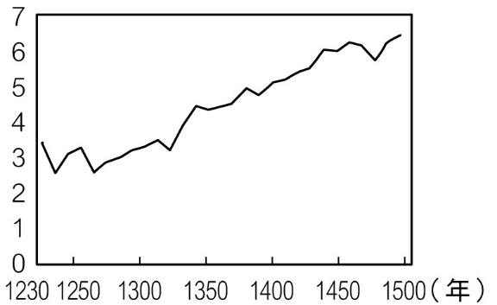　  
(A)土地壓力增加　(B)階級對立升高　(C)工匠薪資成長　(D)失業人口上升

答案：(C)

解析：(A)人口大量減少，土地壓力應是相應的減輕，故為非。  
(B)歐洲人口大量減少，應有助於消解社會對立。  
(C)圖中線條呈現上升的趨勢。黑死病造成歐洲人口銳減，地主們為了解決勞動力不足的問題，只好以提高工資來因應。  
(D)此時勞動人口減少，失業人口應為降低。

10–3　十字軍東征與中古盛期歐洲變革



題號：1003-00092　　　\*084903-1003-00092\*　　　難易度：易　　　出處：精選試題

十字軍運動是基督教史上最有名的聖戰，以下有關此事的敘述，哪些是正確的？　  
(A)十字軍發動的時間與蒙古西征時間差不多，但打擊力道遠不及蒙古　(B)這件事是中古歐洲第一次的向外擴張　(C)基督徒征討的對象是鄂圖曼土耳其人　(D)十字軍期間，條頓騎士團活躍於歐洲東北部　(E)從首次十字軍開始，就擺脫不了商業的糾葛，竟出現十字軍蹂躪君士坦丁堡的事

答案：(B)(D)(E)

解析：(A)十字軍始於1096年，終於1291年，而蒙古西征始於1205年，時間差得遠。  
(C)打的是塞爾柱土耳其人。

題號：1003-00093　　　\*084903-1003-00093\*　　　難易度：中　　　出處：各校試題

十一世紀至十三世紀的十字軍東征，可說是西歐基督教世界歷經數百年異教徒的圍攻後，首次向外武力擴張。最初的十字軍東征是響應教宗呼籲，為了宗教信仰而戰，但卻只有第一次十字軍成功地攻占聖地耶路撒冷，並且只維持了一段短短的時間。十字軍的宗教目標雖然失敗了，但長期的十字軍運動也造成許多影響。對於歐洲中世紀晚期十字軍運動所造成的影響，下列分析何者正確？　  
(A)十字軍東征既實現了教宗至上論，卻也使教宗衰敗　(B)十字軍東征有利追求中央集權的國王壓制封建貴族　(C)東征引入的希臘、羅馬文化遺產，有助於文藝復興　(D)攻陷聖城耶路撒冷使阿拔斯王朝被鄂圖曼帝國推翻　(E)東征促使西歐長程貿易的重建，刺激商業城市興起

答案：(A)(B)(C)(E)

題號：1003-00094　　　\*084903-1003-00094\*　　　難易度：中　　　出處：精選試題

以下哪些是中世紀時的學校機構？　  
(A)英國皇家學會　(B)基爾特　(C)主教座堂學校　(D)巴黎大學　(E)修道院學校

答案：(B)(C)(D)(E)

解析：英國皇家學會出現在科學革命時代。

題號：1003-00095　　　\*084903-1003-00095\*　　　難易度：中　　　出處：精選試題

黑死病對歐洲帶來許多影響，下列敘述何者正確？　  
(A)人口大量死亡，導致商業、貿易嚴重衰退　(B)勞動工資高漲，農、工人收入增加　(C)領主收入銳減，經濟實力大為削弱　(D)加速封建與莊園經濟的崩解　(E)造成歐洲信心危機，產生迫害女巫運動

答案：(A)(B)(C)(D)(E)

題號：1003-00096　　　\*084903-1003-00096\*　　　難易度：中　　　出處：精選試題

中世紀晚期，歐洲商業、城市和社會明顯的復甦，其正確的情況如何？　  
(A)以富商和工匠為代表的中產階級逐漸的取代封建領主　(B)商業復甦與文藝復興的時間約在同一時期　(C)歐洲的內陸貿易，是從法國東北部的香檳地區，往南北兩個方向擴散　(D)熱絡的商業促成城市的繁榮，但城市獲得自治之事，要晚到文藝復興以後才有　(E)十四世紀所發生的黑死病，反而讓倖存的農民獲得更多的自主權，有助農奴制度的崩解

答案：(A)(E)

解析：(B)商業復甦始於十一世紀，文藝復興則在十四世紀。  
(C)香檳區比北義大利及法蘭德斯來得晚。  
(D)不用等到文藝復興，十二世紀就有。

題號：1003-00097　　　\*084903-1003-00097\*　　　難易度：中　　　出處：精選試題

關於文藝復興以前的中世紀學術敘述，何者正確？　  
(A)這時知識為教會或修道院所壟斷，大部分的人都目不識丁　(B)十二世紀時，西歐學界接觸到中國儒家，帶動研讀古典學術的風潮　(C)大學源自於此時的學人基爾特，屬於行會的一種　(D)巴黎大學是最古老的大學　(E)士林哲學重視邏輯的思辯，形式有餘但創意則不足

答案：(A)(C)(E)

解析：(B)接觸到阿拉伯伊斯蘭世界。  
(D)最早的是十一世紀的波隆那大學。

題號：1003-00098　　　\*084903-1003-00098\*　　　難易度：中　　　出處：各校試題

林俊潔參加「西亞中東戀戀古蹟十日遊」的旅行團，他會在行程中看到那些景點？　  
(A)伊斯坦堡的聖索菲亞教堂內有《古蘭經》的裝飾　(B)巴格達的清真寺有大型圓頂　(C)在敘利亞附近看到十字軍的堡壘遺跡　(D)在耶路撒冷參觀猶太人的聖地─哭牆　(E)在聖索菲亞教堂參觀鄂圖一世受洗的鑲嵌畫

答案：(A)(B)(C)(D)

題號：1003-00099　　　\*084903-1003-00099\*　　　難易度：難　　　出處：精選試題

商業及城市的復甦，對封建貴族的影響有哪些？　  
(A)他們逐漸喪失朝廷當官或從軍的權利，變成單純的鄉紳地主　(B)因為提供城市糧食，莊園規模擴大，農奴生活反而更加悲慘　(C)貨幣流通對封建制度是有很大的殺傷力，因為代金取代了服役　(D)田租跟不上物價的上漲與貨幣貶值，削弱了貴族的經濟實力　(E)黑死病折損了大量人口，不利於依靠農奴的土地貴族

答案：(A)(C)(D)(E)

解析：(B)有利於農奴的解放，他們可利用金錢購買或是逃亡，得到自由。

題號：1003-00100　　　\*084903-1003-00100\*　　　難易度：難　　　出處：精選試題

從十四世紀起，歐洲農奴制度也逐漸瓦解。請問：關於農奴制度的瓦解，下列哪些敘述是正確的？　  
(A)許多國家的君主親自下令解放農奴　(B)他們逐漸解除奴役身分，變成了「自由人」　(C)許多城市規定農奴逃入城市，馬上就可獲得城市的公民權　(D)農民開始以金錢支付給領主，取代封建勞役　(E)一些城市為獲得勞力，也常提供逃奴保護

答案：(B)(D)(E)

解析：(A)十八世紀以後才有的現象。  
(C)要一年零一天內未被領主捕回。

題號：1003-00101　　　\*084903-1003-00101\*　　　難易度：難　　　出處：各校試題

十一世紀以後，歐洲商業復甦、城市興起，政治、社會、經濟、文化亦隨之改變。大約在此時以後，中國也有顯著的改變。如果以十三世紀的中國與西歐相比，有哪些異同？　  
(A)中國與西歐的城市，此時均擁有日益增加的政治實力，同時可組成聯盟　(B)中國展開遠距貿易的時間比西歐早　(C)西歐有新農業技術或新農地的開拓，有利經濟發展；中國則困於人口成長的壓力，內亂頻繁　(D)西歐貨幣統一，基爾特成立，貿易進展快速；中國則是紙幣發行不善，導致通貨膨脹，民怨沸騰　(E)中國與西歐均開始出現中央設立的大學

答案：(B)

10–3　十字軍東征與中古盛期歐洲變革



題號：1003-00086　　　\*084903-1003-00086\*　　　難易度：中　　　出處：各校試題

有一段時期，西方一片烈火熊熊，那是一把瘋狂的火，像傳染病一般，撲向男男女女，尤其是女人，她們被指為撒旦的情人，謠言如是傳，世俗與宗教法庭如是說。她們玩弄魔法，散播疾病和死亡的種子。請回答：  
(　　)(１)以上所述應是指對下列何者大張旗鼓的獵捕與迫害？　(A)殭屍　(B)女巫　(C)吸血鬼　(D)木乃伊  
(　　)(２)對此的畏懼與迫害，與下列何者有密切關係？　(A)十字軍東征　(B)商業的復興　(C)黑死病的流行　(D)穆斯林勢力的擴張

答案：(１)(B)；(２)(C)

題號：1003-00087　　　\*084903-1003-00087\*　　　難易度：中　　　出處：精選試題

有一段演說的內容是：「從耶路撒冷和君士坦丁堡傳來惡劣消息，一個可惡的民族已經嚴重的侵入基督教徒居住的地方，以搶掠燒殺來殺害基督教徒，以酷刑來殘殺基督教徒，以他們汙穢的手來沾汙聖壇，然後來毀滅聖壇。法蘭克民族是上帝挑選出而又是上帝最喜愛的民族，祖先的光榮應鼓勵你們振奮起來，將不潔民族掌握著的聖地奪回來。」請問：  
(　　)(１)「一個可惡的民族」是指哪一個民族？　(A)阿拉伯　(B)斯拉夫　(C)鄂圖曼土耳其　(D)塞爾柱土耳其  
(　　)(２)上文所述的時間背景為何？　(A)西元四世紀　(B)西元十一世紀　(C)西元十五世紀　(D)西元十七世紀

答案：(１)(D)；(２)(B)

解析：西元1095年，教宗烏爾班二世號召十字軍東征時所發表的演說。

題號：1003-00088　　　\*084903-1003-00088\*　　　難易度：中　　　出處：精選試題

中世紀的十字軍東征與蒙古西征是極明顯的兩個對比。十字軍始自十一世紀末到十三世紀末時灰頭土臉的結束，而十三世紀的蒙古西征，卻令歐洲人聞風喪膽。這兩件事是有軍事上的影響，不過文化的衝擊更是遠勝於軍事。  
(　　)(１)關於十字軍運動的原因說明，何者錯誤？　(A)西歐貴族垂涎東方的土地與財富　(B)因為穆斯林干擾基督徒朝聖　(C)十一世紀時教會經過內部整頓，十字軍可重新贏回教徒對教會的敬重　(D)新興的民族國王如英國、法國，藉十字軍以展現其影響力  
(　　)(２)十字軍從一開始就打通貿易障礙的企圖，強烈的商戰氣息竟讓他們在第四次東征時，受了何地商人的操控，反而轉頭攻擊君士坦丁堡，飽掠而去？　(A)威尼斯　(B)法蘭德斯　(C)法國香檳區　(D)英格蘭  
(　　)(３)西元1096年，滿懷信心的基督戰士揹上十字架踏上征途。請問：相對於中國應是哪一朝代？　(A)唐代　(B)宋代　(C)元代　(D)明代

答案：(１)(D)；(２)(A)；(３)(B)

解析：(１)民族王國的起因與十字軍無關。  
(３)宋是西元960-1279年，更精確的說，西元1096年是北宋末年了，距西元1126年的靖康之禍不遠。

題號：1003-00089　　　\*084903-1003-00089\*　　　難易度：中　　　出處：精選試題

黑暗時代文化陷入低潮，教士是少數懂得知識的人，教會則是唯一保存文化香火的機構，然而這麼荒涼的學術環境還是孕育出大學。請問：  
(　　)(１)中古早期修道院學校是歐洲僅有的教育機構。西元十世紀後，修院學校僵化，哪種學校適時出現，成了新的教育中心？　(A)學人行會　(B)富商所辦的塾學　(C)主教座堂學校　(D)地方政府興辦的公學校  
(　　)(２)大學的出現與西元十二世紀的學術復興有關，西歐學者從阿拉伯文譯本，接觸到哪些人的著作，興起古典研究的風氣？　(A)畢達哥拉斯和泰利斯對人性的分析　(B)西塞羅的政論　(C)柏拉圖、亞里斯多德　(D)中國孔孟儒家學說  
(　　)(３)中古大學基本上是種學人「基爾特」，類似於現代哪一種組織？　(A)公會或行會　(B)法院或律師事務所　(C)銀行　(D)國會  
(　　)(４)下列何者是世界上最早的大學？　(A)倫敦大學　(B)義大利波隆那大學　(C)巴黎大學　(D)劍橋大學

答案：(１)(C)；(２)(C)；(３)(A)；(４)(B)

解析：(３)基爾特制定內規，保障成員權益，控制價格或產量，經常抗拒教會或地方政府的干涉，是種半封閉型的組織，外人要打入是不太容易的。  
(４)波隆那大學設於十一世紀，但名氣則不如出現在十二世紀的巴黎大學。

題號：1003-00090　　　\*084903-1003-00090\*　　　難易度：中　　　出處：各校試題

附表為六至十五世紀歐洲人口的估計表，請依表中數字變化回答下列問題：  
(　　)(１)500-650年人口銳減的原因應該是什麼？　(A)口耳曼民族大遷徙　(B)農業試驗失敗　(C)羅馬奴隸來源枯竭，無人耕作　(D)穆斯林的侵略  
(　　)(２)1000-1340年的人口變化趨勢如何？　(A)減少，因為農奴暴動　(B)增加，因為農業的改良　(C)增加，因為政府致力經營公共生活　(D)減少，因為基督徒殉難人數過多  
(　　)(３)1340-1450年人口數降低的原因是什麼？　(A)黑死病肆虐　(B)穆斯林攻陷東羅馬帝國　(C)到東方的十字軍死傷太過慘重　(D)政教之爭導致雙方人馬的傷亡  


答案：(１)(A)；(２)(B)；(３)(A)

題號：1003-00091　　　\*084903-1003-00091\*　　　難易度：難　　　出處：精選試題

西元十一世紀以後，歐洲商業的活力逐漸增強，城市復甦，以富商和工匠為主的中產階級興起，成為此後推動時代前進的主力。請問：  
(　　)(１)在商業還沒復甦以前，原就奄奄一息的歐洲貿易，又遭遇九世紀哪件事的打擊之後，更顯沒落？　(A)北蠻人入侵　(B)黑死病猖獗　(C)土耳其人阻撓東西貿易，為難基督徒到耶路撒冷城朝聖　(D)基督教分裂為羅馬公教和希臘正教  
(　　)(２)何以很多城市在此時會慢慢形成外城與內城的區隔？　(A)因為火藥武器傳入，城市不得不強化防禦，擴建外城　(B)因為商人聚居外城，在居處四周築起城牆　(C)歐洲人在此時發明了水泥，新城區迅速出現　(D)貴族在外城興建邸第或是城堡，成為新的城區

答案：(１)(A)；(２)(B)

解析：(１)(B)黑死病出現在十四世紀中葉；(C)、(D)土耳其人崛起和基督教分裂，全是十一世紀的事。  
(２)(C)水泥早在羅馬時代就已發明。

10–3　十字軍東征與中古盛期歐洲變革



題號：1003-00001　　　\*084903-1003-00001\*　　　難易度：易　　　出處：精選試題

「大學的創建也被人們列入中世紀歐洲所取得的最具重要意義的偉大貢獻之一……但由於在十一世紀的歐洲，手抄本極為稀少且昂貴，在法律、神學和醫學等高等科目的講授中就採用了演講形式。那些彼此對立的教師們很快便開始為尋找講解新的知識而展開相互競爭。……由此開始，巴黎大學很快成為一個教師自治團體。類似的自治性大學在其他一些歐洲城鎮也迅速地成長起來」。請根據上述資料，回答下列問題：  
(1)大學最早出現在何時？  
(2)巴黎大學主要是由何種行會組成？學術上以何見長？  
(3)波隆那大學主要是由何種行會組成？學術上以何聞名？

答案：(1)十一世紀；(2)教師行會，神學；(3)學生行會，法學。

題號：1003-00002　　　\*084903-1003-00002\*　　　難易度：中　　　出處：精選試題

「令人悲傷的時疫蔓延了整個海岸區，從南漢普敦到布里斯托這裡。受到突然來臨死亡的襲擊，城鎮裡的全部力量幾乎消失耗盡，……在這以後，死亡如脫疆之駒，隨著太陽奔跑」。請問：  
(1)以上這段文字描述的是什麼情形？  
(2)請列舉一部以此事為背景的作品。

答案：(1)黑死病；(2)《十日談》。

題號：1003-00003　　　\*084903-1003-00003\*　　　難易度：中　　　出處：精選試題

西元十二世紀崛起的法國香檳地區，將歐洲哪兩地的市場連結起來，刺激了歐洲的內陸貿易？

答案：義大利北部、法蘭德斯。

題號：1003-00004　　　\*084903-1003-00004\*　　　難易度：中　　　出處：精選試題

十四世紀中期，歐洲爆發了一場十分嚴重的傳染病，由於衛生習慣不良與傳染病知識不足，導致這場疾病一發不可收拾，後來甚至導致歐洲三分之一的人口死亡。這場傳染病為歐洲社會經濟與宗教帶來莫大的影響：社會上人口大幅減少，讓劫後餘生的勞工工資得以成長，使之較有能力贖回個人自由；經濟上傳統的封建莊園制度也由於農奴與附庸的逃亡與死亡，加速了崩潰。宗教方面，疾病的威脅與死亡的陰影籠罩，使人們開始重新思考宗教的意義。請問：

(1)這場疾病俗稱為何？

(2)文藝復興時期義大利作家薄伽丘著有一本以這場疾病為背景的著作，主要在諷刺教會的腐敗，請問這本著作為何？

答案：(1)黑死病；(2)《十日談》。

題號：1003-00005　　　\*084903-1003-00005\*　　　難易度：難　　　出處：精選試題

西元1095年，教宗烏爾班二世在法南克勒芒發表演說：「上帝的子民啊！……那些拚命勞動而身心交瘁的人們，現在去求取勞動的雙倍報酬吧！……凡是要去的人都不要再拖了，先回去料理自己的事務籌集些金錢作為路費，冬末春初的時候，在上帝的引導下，奮勇地踏上征途吧！」請問：  
(1)教宗藉著這篇演說，在鼓動哪一件事？  
(2)基督徒在上帝的指引下，要征伐哪一民族？

答案：(1)十字軍運動；(2)塞爾柱土耳其人。

10–4　蒙古西征



題號：1004-00002　　　\*084903-1004-00002\*　　　難易度：易　　　出處：各校試題

小明的歷史報告上介紹俄國史的內容中寫著：「1242年，這個民族的西征掀開了對俄羅斯長達二百多年的統治……。」請問小明所指的是哪一歷史事件？　  
(A)蒙古人掃蕩俄羅斯地區　(B)亞歷山大帝征服歐洲　(C)黑死病肆虐　(D)拿破崙征服莫斯科

答案：(A)

題號：1004-00003　　　\*084903-1004-00003\*　　　難易度：易　　　出處：各校試題

歐洲大旅行家□跟隨他的父、叔經歐亞大道，在1275年抵達中國。□的足跡遍及長城內外與大江南北，回到歐洲後所寫的遊記，使歐洲人眼界大開，獲悉了許多關於東方的珍聞奇事。請問上文中的□是哪一位歷史人物？　  
(A)哥倫布　(B)辛巴達　(C)麥哲倫　(D)馬可波羅

答案：(D)

題號：1004-00004　　　\*084903-1004-00004\*　　　難易度：中　　　出處：精選試題

某一本外國史著作評論某事說：「人們過於誇大□征服行動所造成的影響，包括其殘破範圍與嚴重程度。現代史家目前一致同意，□征服所造成的毀滅性作用，既不巨大也不長久，更不像以往所想的那般廣泛。□軍的立時打擊，從現代的標準來看雖是小兒科，在當時的確是所至披靡、哀鴻遍野、人煙無繼、瘡痍滿目的。不過，□人並沒有征服埃及，因此當時已經是阿拉伯文化首善之區的埃及，只受到間接的影響，其文化地位沒有改變。」請問：上文中的□應填入下列何者？　  
(A)蒙古　(B)波斯　(C)希臘　(D)土耳其

答案：(A)

解析：(A)蒙古並沒有征服埃及。

題號：1004-00005　　　\*084903-1004-00005\*　　　難易度：中　　　出處：精選試題

某一次軍事行動，侵略者控制俄羅斯長達兩個世紀，攻勢遠達中歐，捲入地區包括波蘭、匈牙利與北義大利等地，歐洲人稱之為「黃禍」。請問：此次軍事行動稱之為何？　  
(A)十字軍東征　(B)蒙古第一次西征　(C)蒙古第二次西征　(D)蒙古第三次西征

答案：(C)

題號：1004-00006　　　\*084903-1004-00006\*　　　難易度：中　　　出處：精選試題

西元十一世紀以後，歐洲商人亟欲打通東方貿易的主因為何？　  
(A)受到《馬可波羅遊記》的影響，對富庶的中國感到興趣　(B)因為蒙古西征打通了東西往來的障礙　(C)拜占庭帝國開放通商口岸，提供了通往東方的途徑　(D)商業復甦，貿易力量再度浮現

答案：(D)

解析：馬可波羅到中國是十三世紀的事情。

題號：1004-00007　　　\*084903-1004-00007\*　　　難易度：中　　　出處：精選試題

蒙古人稱基督教為十字教，基督徒為耶里可溫，他們與教廷呈現怎樣的關係？　  
(A)極端對立，基督教遭到打壓　(B)對基督教採寬容態度，教廷多次派教士到中國傳教　(C)雖然准在中國流通，但洋人教士不得傳教　(D)教士先得向蒙古皇帝宣誓效忠，才能在華活動

答案：(B)

題號：1004-00008　　　\*084903-1004-00008\*　　　難易度：中　　　出處：精選試題

塞爾柱土耳其人在十一世紀中葉幫助阿拔斯王朝翦除波斯勢力後，成了伊斯蘭世界的新主人，他們盛極一時，且引發了十字軍東征。但十字軍未能將其擊潰。請問：他們是亡於何人之手？　  
(A)鄂圖曼土耳其人　(B)拜占庭，也就是東羅馬人　(C)党項羌人，即中國宋時西疆的西夏王國　(D)蒙古人

答案：(D)

解析：西元1258年，蒙古人攻陷巴格達，滅亡塞爾柱土耳其。

題號：1004-00009　　　\*084903-1004-00009\*　　　難易度：中　　　出處：精選試題

以下是幾位同學討論某一歷史事件的內容：  
甲：「他們的部隊幾乎全部都是騎兵，那種身材矮小的馬匹，跑起來從不知道什麼是累！一般馬匹需要三天才能抵達的距離，這群騎兵一天就能辦到。」  
乙：「在整個大陸上，他們都是無敵的，而且他們對待敵人無比殘忍，被他們攻陷的城池，往往會遭到屠城……」  
丙：「這一個世紀內，他們的騎兵席捲了整個歐亞大陸，幾乎把所有的草原都變成了他們的牧場。」  
請問：關於三位同學討論的事件，下列敘述何者正確？　  
(A)他們在討論蒙古西征，總共三次西征最遠曾經席捲西歐　(B)蒙古三次西征後，逐漸形成四大汗國：窩闊台汗國、察合台汗國、欽察汗國、伊兒汗國　(C)當時西方人就將這場對他們而言如同災難的事件稱為「黃禍」　(D)蒙古大軍所到之處百戰百勝，絲毫沒有遇到任何敵手

答案：(B)

解析：(A)蒙古西征並未席捲西歐，最遠達到柏林東南方與亞德里亞海一帶。  
(C)黃禍是後來發展出的概念。  
(D)並非百戰百勝，如曾遭保加爾汗國襲擊，攻宋亦曾受挫，攻日更是完全失敗。

題號：1004-00010　　　\*084903-1004-00010\*　　　難易度：中　　　出處：各校試題

中古後期英國一位修士在《編年史》記載：「像成群的蝗蟲撲向地面，他們徹底劫掠了歐洲東部；焚燒與屠殺使這裡變成一片廢墟。……他們閃電般攻入基督教的世界，燒殺搶掠，使每個人膽戰心驚，無比恐懼。」請問：「他們」指的是哪一民族？　  
(A)阿拉伯人　(B)匈奴人　(C)塞爾柱土耳其人　(D)蒙古人

答案：(D)

解析：十三世紀蒙古人發動的第二次西征，攻入東歐，一軍向波蘭，大破日耳曼聯軍於柏林東南；一軍向匈牙利，直抵亞得里亞海東岸，全歐震恐。

題號：1004-00011　　　\*084903-1004-00011\*　　　難易度：中　　　出處：各校試題

《俄國編年史全集》描述1237到1240年間俄國里亞贊市的情形說：「他們把這個神聖的城市燒成灰燼，它的美麗與財富都完了……。為了我們的罪，想不到會發生這樣的事。」有關這段話的解讀何者正確？　  
(A)文中的「他們」指的是蒙古鐵騎　(B)此書作者信奉羅馬公教　(C)這段歷史是記錄穆斯林入侵俄國的情形　(D)俄國人將城市放火燒掉以遏止黑死病的蔓延

答案：(A)

解析：題幹中描述1237-1240年間俄國里亞贊市城市被毀，故此時期乃是蒙古第二次西征（1235-1241），此次西征攻占莫斯科及基輔，並建立欽察汗國。

題號：1004-00012　　　\*084903-1004-00012\*　　　難易度：中　　　出處：各校試題

自十字軍東征逐漸進入尾聲時，蒙古人的勢力快速崛起，發動了三次大規模的西征，蒙古鐵騎令西方人聞之膽寒。下列何者是蒙古西征造成的影響？　  
(A)奧瑪雅王朝滅亡　(B)造紙術傳入歐洲　(C)建立橫跨歐亞非的蒙古大帝國　(D)俄羅斯人臣服於金帳汗國的統治

答案：(D)

題號：1004-00013　　　\*084903-1004-00013\*　　　難易度：中　　　出處：各校試題

1258年，某一民族的軍隊兵分三路向阿拔斯王朝的首都巴格達進軍，在渡過底格里斯河後，引河水淹滅阿拔斯的軍隊。阿拔斯守城的士兵雖然加強城牆防禦，仍然不敵而投降。請問此民族為　  
(A)土耳其人　(B)羅馬人　(C)日耳曼人　(D)蒙古人

答案：(D)

題號：1004-00014　　　\*084903-1004-00014\*　　　難易度：中　　　出處：各校試題

十五世紀時梵蒂岡一個圖書管理員說：「過去稀有而索價上百金幣的書籍，現在只要二十金幣，不論古今，罕有人類發明之重要堪以媲美。」「這項神聖的藝術在日耳曼已生根發芽，應移植到羅馬。」這裡說的「發明」可能是藉由何事傳播到歐洲？　  
(A)亞歷山大東征　(B)怛羅斯之役　(C)十字軍東征　(D)蒙古西征

答案：(D)

題號：1004-00015　　　\*084903-1004-00015\*　　　難易度：中　　　出處：精選試題

學者研究指出：「……幾乎所有被蒙古人征服的國家，最初都曾飽受被野蠻部落征服所帶來的破壞與恐懼，但在文化的交流、貿易的拓展以及文明的進步方面，很快就產生出一種空前的上升狀態。新技術、知識與商業財富催生出文藝復興，在此一時期，歐洲重新發掘出他們以前擁有的優秀文化中某些部分，但更重要的是，他們吸收了來自東方的技術。」請問：有關蒙古人對外征服的敘述，下列何者正確？　  
(A)蒙古西征建立一個跨歐亞非三洲的大帝國　(B)蒙古西征時，消滅伊斯蘭的法提馬王朝　(C)蒙古征服地區最遠擴及伊比利半島　(D)所謂的東方技術，包含印刷、火藥、指南針和算盤

答案：(D)

解析：十字軍東征與蒙古西征為十一至十三世紀東西方文化交流的重要運動。  
(A)應改為歐亞大陸。  
(B)應改為阿拔斯王朝。  
(C)應改為匈牙利與義大利北部。

題號：1004-00016　　　\*084903-1004-00016\*　　　難易度：中　　　出處：各校試題

十一～十四世紀中葉，主要的政治現象是土耳其人加速滲透到穆斯林的心臟地帶─波斯地區。土耳其人能夠順利擴張，有賴於掌握了結合傳統草原射獵技術與重裝騎兵而成的騎兵戰。十一世紀之後，穆斯林政權就牢牢掌握在土耳其的軍人手中。根據以上資料，下列敘述何者正確？　  
(A)十一世紀掌握穆斯林政權的是鄂圖曼土耳其人　(B)這支土耳其人最後成功抵擋十字軍的軍事行動　(C)被奪走政權的是阿拉伯奧瑪亞王朝　(D)這支善戰的土耳其人曾經成功抵禦蒙古人的入侵

答案：(B)

解析：(A)十一世紀中葉，塞爾柱土耳其人（Seljuk Turks）攻入巴格達，其首領自稱「蘇丹」（Sultan，伊斯蘭國家統治者的稱號），取得政治統治權。巴格達的哈里發僅保留宗教領袖地位，阿拉伯帝國自此勢力大衰。  
(C)阿拔斯王朝。  
(D)1258年，蒙古人入侵巴格達，殺害哈里發，阿拉伯帝國滅亡。

題號：1004-00017　　　\*084903-1004-00017\*　　　難易度：難　　　出處：學測試題

附圖是一幅西方人繪製的地圖，製圖者將中國分成蠻夷與震旦，又認定日本是一個大島。中國最南端的角落為莿桐（泉州）城。從泉州出海，可以遇到無數小島。這幅圖反映的是何時的地理觀念？  
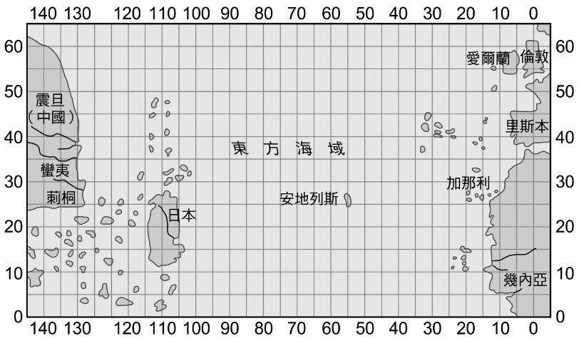　  
(A)西元二世紀的希臘地理學者托勒密　(B)西元五世紀的羅馬哲學家奧古斯丁　(C)十四世紀的義大利學者托斯卡內利　(D)十八世紀的英國航海家詹姆士庫克

答案：(C)

解析：基本上，地理大發現後所繪製的地圖應比較精確，而這張地圖明顯不精確，應該是地理大發現之前的地圖。其次，泉州在南宋、元成為中國主要港口，地圖有特別標示出來。十四世紀對應的中國朝代為元代，當時有許多外國人來到中國，因此有可能繪製這樣的地圖。  
(A)此時期對東方地理的認識非常有限，亦不太可能明確標示日本。  
(B)此時期對東方地理的認識非常有限，亦不太可能明確標示日本。

10–4　蒙古西征



題號：1004-00019　　　\*084903-1004-00019\*　　　難易度：中　　　出處：各校試題

蒙古騎兵靠著弓箭所戰披靡，這種弓射出的箭殺傷範圍可達兩百公尺，如果在箭上裝備上鋒利的金屬箭頭，便能穿透最厚的盔甲。配合蒙古騎兵的機動力，使得蒙古人得以縱橫歐亞，無人能阻。關於蒙古騎兵在歷史上的發展與影響，下列選項何者正確？　  
(A)第二次西征時，蒙古人消滅了俄羅斯人建立的基輔羅斯，由金帳汗國取而代之　(B)第三次西征時，蒙古征服了奧米雅王朝，建立伊兒汗國　(C)蒙古打敗鄂圖曼土耳其人，使其勢力逐漸式微　(D)積極修築道路和設立驛站，促使陸上交通更為便捷，東西交流更活絡　(E)將中國的火藥傳入西方，對於後來歐洲王權的興起及打擊封建勢力，有很大的影響

答案：(A)(D)(E)

解析：(B)征服阿拔斯王朝。  
(C)應是塞爾柱土耳其人。

題號：1004-00020　　　\*084903-1004-00020\*　　　難易度：中　　　出處：精選試題

蒙古西征所造成的影響有哪些？　  
(A)蒙古人建立四大汗國，改變歐亞非的政治版圖　(B)迫使突厥西遷至小亞細亞，建立阿拉伯帝國　(C)中國絲綢、瓷器大量輸往歐洲　(D)中國的火藥、大砲、羅盤、印刷術西傳　(E)馬可波羅等遊記文學大盛

答案：(C)(D)(E)

解析：(A)沒有非洲。  
(B)鄂圖曼土耳其。

題號：1004-00021　　　\*084903-1004-00021\*　　　難易度：中　　　出處：各校試題

十三世紀起，某個民族橫掃歐亞大陸後建立起版圖空前廣大的帝國，這個民族的一部分改信伊斯蘭教，成為伊斯蘭世界的重要分子。請問：關於這個民族的敘述哪些正確？　  
(A)這個民族是指土耳其　(B)這個民族是指蒙古　(C)橫掃歐亞大陸指的是蒙古西征　(D)橫掃歐亞大陸指的是消滅拜占庭帝國　(E)察合臺汗國、窩闊臺汗國、欽察汗國、伊兒汗國、元帝國皆為該民族所建政權

答案：(B)(C)(E)

10–4　蒙古西征



題號：1004-00018　　　\*084903-1004-00018\*　　　難易度：中　　　出處：精選試題

附圖是中古時期某帝國向外擴張的路線。請問：  
(　　)(１)圖中的路線最有可能是哪一種的征伐？　(A)十字軍東征　(B)蒙古西征　(C)日耳曼東征　(D)阿拉伯西征  
(　　)(２)該征伐的時間背景約等於中國的哪一個朝代？　(A)唐代　(B)元代　(C)明代　(D)清代  
(　　)(３)在這廣大的歐陸版圖中，丙為哪一個帝國？　(A)窩闊臺汗國　(B)察合臺汗國　(C)欽察汗國　(D)伊兒汗國  
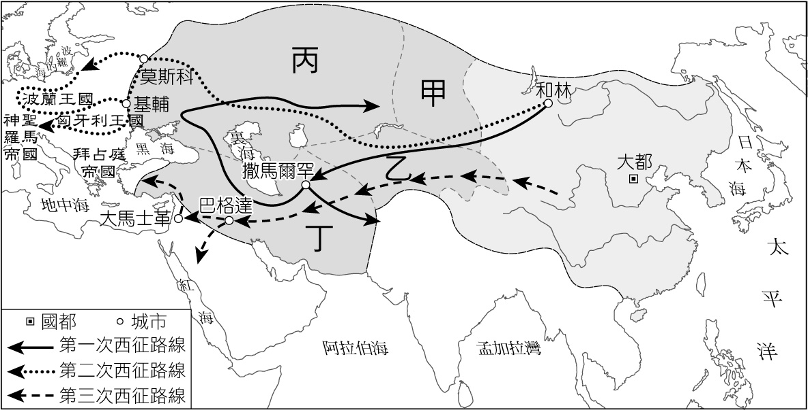

答案：(１)(B)；(２)(B)；(３)(C)

解析：(３)甲乙丙丁分別為：窩闊臺汗國、察合臺汗國、欽察汗國、伊兒汗國。

10–4　蒙古西征



題號：1004-00001　　　\*084903-1004-00001\*　　　難易度：中　　　出處：精選試題

西元十二～十三世紀，居住在中國北部戈壁沙漠南北的游牧民族迅速崛起，成為一股幾乎無人可敵的勢力。1206年，當地各部落公推強而有力的首領「A」（1162-1227）為「大汗」，上尊號為「B」。他一方面鞏固內部，將所有的部落團結起來，一方面也向外發動擴張戰爭。請問：  
(1)上文的A是什麼人？B是什麼稱號？  
(2)請問這一群游牧民族是什麼民族？

答案：(1)鐵木真，成吉思汗；(2)蒙古族。